Казахский национальный университет имени аль-Фараби

УДК 662:76 На правах рукописи

# АМИР ЖАНИБЕК АМИРУЛЫ

**Пиротехнические составы для газогенераторов разрушающего воздействия на бетонные конструкции**

6D073400 – Химическая технология взрывчатых веществ и пиротехнических средств

Диссертация на соискание степени доктора философии (PhD)

Научные консультанты:

к.х.н. Кудьярова Ж.Б.

НИЯУ МИФИ, Россия,

к.ф-м.н. Богданова Ю.А.

Республика Казахстан

Алматы, 2023

# СОДЕРЖАНИЕ

|  |  |
| --- | --- |
| **НОРМАТИВНЫЕ ССЫЛКИ……………………………………………** | 5 |
| **ОБОЗНАЧЕНИЯ И СОКРАЩЕНИЯ…………………………………..** | 6 |
| **ВВЕДЕНИЕ………………………………………………………………...** | 7 |
| **1 ОБЗОР ЛИТЕРАТУРЫ………………………………………………...** | 12 |
| 1.1 Современное состояние и перспективы использования высокоэнергетических композиций……………………………………… | 12 |
| 11.1.1 Физика и химия, методологии получения газогенераторных патронов.…………………………………………………………………… | 13 |
| 1.1.2 Разрушение фундаментов в условиях плотной городской застройки…………………………………………………………………… | 15 |
| 1.1.3 Текущие исследования по разработке газогенераторных составов для разрушения бетона и блочного камня……………………………….. | 18 |
| 1.1.4 Нитрат аммония - классический окислитель для газогенераторов……………………………………………………………. | 24 |
| 1.1.5 Исследования газогенерирующих составов на основе перхлоратов………………………………………………………………… | 26 |
| 1.1.6 Газогенераторы на основе нитрата аммония………………………. | 27 |
| **2 ЭСПЕРИМЕНТАЛЬНАЯ ЧАСТЬ…………………………………….** | 30 |
| 2.1 Исследование температурных и энергетических характеристик пиросоставов……………………………………………………………….. | 30 |
| 2.1.1 Исходные материалы………………………………………………… | 30 |
| 2.1.2 Определение скорости горения линейным методом………………. | 30 |
| 2.1.3 Метод определения температуры горения составов………………. | 32 |
| 2.1.4 Метод определения времени задержки зажигания пиросоставов……………………………………………………………….. | 32 |
| 2.1.5 Скоростная видеорегистрация процессов горения  пиросоставов……………………………………………………………….. | 33 |
| 2.2 Физико-химические исследования пиросоставов…………………… | 34 |
| 2.2.1 Синхронный термический анализ…………………………………... | 34 |
| 2.2.2 Сканирующая электронная микроскопия………………………….. | 36 |
| 2.2.3 Рентгенофазовый анализ…………………………………………….. | 37 |
| 2.2.4 Методика определения параметров горения пирсоставов с помощью термодинамического моделирования в программном коде TDS…………………………………………………………………………. | 38 |
| 2.3 Полигонные испытания газогенераторных пиросоставов…………... | 40 |
| 2.3.1 Методика проведения полигонных испытаний газогенераторных пиросоставов……………………………………………………………….. | 40 |
| 2.3.2 Методика определения температуры вспышки пиросоставов……. | 41 |
| 2.4 Методика определения чувствительности пиросоставов к механическим воздействиям (к удару и трению)………………………... | 41 |
| 2.4.1 Определение чувствительности к удару……………………………. | 41 |
| 2.4.2 Определение чувствительности к трению………………………….. | 42 |
| 2.5 Определение состава газообразных продуктов горения на  газовом хроматографе Agilent 6890N…………………………………….. | 43 |
| **3** **РАЗРАБОТКА ГАЗОГЕНЕРАТОРНЫХ СОСТАВОВ НА ОСНОВЕ НИТРАТА АММОНИЯ, ПРИМЕНЯЕМЫХ ДЛЯ РАЗРУШЕНИЯ БЕТОННЫХ КОНСТРУКЦИИ СРЕДНЕЙ ПРОЧНОСТИ……………………………………………………………...** | 45 |
| 3.1 Разработка пиротехнических составов на основе NH4NO3. Термодинамическое моделирование для определения оптимального содержания исходных компонентов пиротехнических составов……… | 45 |
| 3.2 Экспериментальное исследование характеристик горения пиротехнических газогенераторных составов на основе системы NH4NO3-ПЭ-Mg……………………………………………………………. | 47 |
| 3.3 Проведение экспериментов по синхронно-термическому анализу для состава на основе НА…………………………………………………. | 54 |
| 3.4 Результаты экспериментов по определению морфологии, микроструктуры и фазового анализа составов на основе НА, ПХА…… | 56 |
| **4 РАЗРАБОТКА ГАЗОГЕНЕРАТОРНЫХ СОСТАВОВ НА ОСНОВЕ ПЕРХЛОРАТА АММОНИЯ, ПРИМЕНЯЕМЫХ ДЛЯ РАЗРУШЕНИЯ ПРОЧНЫХ БЕТОННЫХ КОНСТРУКЦИИ……..** | 59 |
| 4.1 Разработка пиротехнических составов на основе систем NH4ClO4-ПЭ, NH4ClO4-ПЭ-Mg. Определения оптимального содержания исходных компонентов пиротехнических составов…………………….. | 59 |
| 4.2 Экспериментальное исследование характеристик горения и зажигания пиротехнических газогенераторных составов на основе системы NH4ClO4-ПЭ-Mg………………………………………………… | 62 |
| 4.3 Исследование термодинамических характеристик пиротехнического состава на основе ПХА………………………………. | 65 |
| 4.4 Расчет кислородного баланса для составов на основе НА,ПХА…… | 71 |
| 4.5 Идентификация продуктов сгорания газогенераторных составов на основе НА, ПХА методом хроматографического анализа……………… | 73 |
| **5 ИССЛЕДОВАНИЕ ФИЗИКО-МЕХАНИЧЕСКИХ ХАРАКТЕРИСТИК ПИРОТЕХНИЧЕСКИХ СИСТЕМ НА ОСНОВЕ НИТРАТА АММОНИЯ, ПЕРХЛОРАТА АММОНИЯ….** | 77 |
| 5.1 Эксперименты на работоспособность составов на основе НА, ПХА по показателям термической стабильности……………………………… | 77 |
| 5.2 Экспериментальное определение чувствительности к удару составов на основе НА, ПХА……………………………………………... красителей, обладающих индивидуальными спектрами пропускания | 80 |
| 5.3 Экспериментальное определение чувствительности к трению составов на основе НА, ПХА……………………………………………... | 82 |
| **6** **ПОЛИГОННЫЕ ИСПЫТАНИЯ РАЗРАБОТАННЫХ ПИРОТЕХНИЧЕСКИХ СИСТЕМ НА ОСНОВЕ НИТРАТА АММОНИЯ, ПЕРХЛОРАТА АММОНИЯ И ВВ (SENATEL MAGNUM)…………………………………………………………………** | 84 |
| 6.1 Проведение полигонных испытаний по разрушению модельных бетонных блоков газогенераторными составами на основе пиротехнической системы NH4NO3-ПЭ-Mg……………………………... | 84 |
| 6.2 Проведение полигонных испытаний по разрушению бетона газогенераторным составом на основе системы NH4ClO4-ПЭ-Mg……. | 87 |
| 6.3 Испытания по разрушению модельного бетонного блока c помощью ВВ (Senatel Magnum), сравнение с пиросоставом…………… | 90 |
| **ЗАКЛЮЧЕНИЕ…………………………………………………………...** | 93 |
| **СПИСОК ИСПОЛЬЗОВАННЫХ ИСТОЧНИКОВ…………………..** | 94 |

**НОРМАТИВНЫЕ ССЫЛКИ**

В настоящей диссертации использованы ссылки на следующие стандарты:

ГОСТ 24104-2001. Весы лабораторные. Общие технические требования.

ГОСТ 6001-79. Порошок магния МПФ-1.

ГОСТ 14839.18-2013. Вещества взрывчатые промышленные. Методы определения плотности.

ГОСТ 7.1-2003. Структура и правила оформления.

ГОСТ 8.417-2002. Государственная система обеспечения единства измерений. Единицы величин.

ГОСТ Р 8.585-2001. Термопары. Номинальные статические характеристики преобразования.

ГОСТ Р 7.0.100–2018. Библиографическая запись. Библиографическое описание. Общие требования и правила составления.

ГОСТ 3885-73 Реактивы и особо чистые вещества. Правила приемки, отбор проб, фасовка, упаковка, маркировка, транспортирование и хранение.

# ОБОЗНАЧЕНИЯ И СОКРАЩЕНИЯ

ПГС – пиротехнический газогенерирующий состав

ПХА – перхлорат аммония

СВВ – сейсмовзрывные волны

ПЭ – полиэтилен

ПЭТФ – полиэтилентерефталат

УВВ – ударные взрывные волны

НА – нитрат аммония

ДСК – дифференциальная сканирующая калориметрия

ГП – газогенераторный патрон

СТА – синхронный термический анализ

ГС – газогенераторный состав

РФА – рентгенофазовый анализ

RT – работоспособность продуктов сгорания

nAl − наноалюминий

ТГ – термогравиметрический анализ

ГГ – газогенератор

ВВ – взрывчатые вещества

# ВВЕДЕНИЕ

**Общая характеристика работы.** Диссертация посвящена разработке и исследованию новых газогенераторных составов на основе нитрата аммония и перхлората аммония с добавками горючих магния, полиэтилена, полиэтилентерефталата.

Проведены термодинамические расчеты параметров горения газогенераторных составов для определения оптимального содержания исходных компонентов пиротехнических газогенераторных составов. Проведены экспериментальные исследования процессов горения и разработаны рецептуры газогенераторных составов на основе нитрата аммония и перхлората аммония с дозвуковой скоростью горения и работоспособностью продуктов сгорания (RT). Проведены полигонные испытания разработанных газогенераторных составов для определения возможности их применение на практике.

Первая глава посвящена литературному обзору, где расссмотрены нынешнее состояние и перспективы использования высокоэнергетических композиций, рецептуры различных газогенераторов, а также применение пиросоставов для разрушения бетонов среди плотной горолской застройки и добычи блочного камня.

Во второй главе приведены методологии исследования, включающие использование программ «TDS» для расчетов, а также физико- химические и технические методы исследования, методики определения температур, давления и скорости.

В третьей главе разработаны газогенераторные составы на основе нитрата аммония, применяемые для разрушения бетонных конструкции средней прочности. Решены TV, HP - задачи методом экстремума характеристических функций, заложенным в программный комплекс TDS для определения оптимального количества исходных компонентов состава.

В четвертой главе разработаны газогенераторные составы на основе перхлората аммония, применяемые для разрушения прочных бетонных конструкции. Методом ТГ-ДСК было показано, что при температуре 279,9 °С, 372,3 °С НА и ПХА хорошо окисляют ПЭ, что говорит о возможности их использования в паре. Методами РФА, газовой хроматографии были идентифицированы продукты горения составов.

В пятой главе были изучены физико-механические характеристики для составов на основе НА, ПХА. Установлено, что при прямом и скользящем ударах по испытуемым образцам, температура их нагрева не достигает температуры воспламенения, расчетная безопасная энергия удара для разработанных систем составила, не менее 9,8 Дж, что подтверждает недостаточность энергии удара равной 49 Дж. Все образцы на основе НА, ПХА после выдержки под воздействием в течение двух часов температур от -40 до +40 С° подтвердили свою работоспособность.

В шестой главе составы на основе НА, ПХА были апробированы на эффективность в полигоне ЭСЦВМ (г. Усть-Каменогорск). Доказано, что данные составы могут быть применены для разрушения бетонных конструкции разной прочности в суровых климатических условиях до -40 С°. Теоретически и экспериментально было подтверждено, что ядовитые газы такие как монооксид углерода, окислы азота, хлор имеют предельно допустимые концентрации.

**Актуальность темы исследования**

Бетон и железобетон широко применяют во всех странах для возведения самых разнообразных объектов. В ближайшее время эти материалы останутся наиболее используемыми во всех областях строительства. Достаточно часто появляется необходимость демонтажа железобетонных конструкций. На данный момент наиболее распространенным методом разрушения железобетонных конструкций является дробление при помощи отбойных молотков и гидромолотов. Существуют также и альтернативные способы разрушения, это подрыв заряда взрывчатого вещества, электроимпульсное разрушение, ударное разрушение и ряд других. Но бывают случаи, когда традиционные технологии разрушения бетона неприменимы или слишком трудоемки. Например, работы в помещении действующего производства, в районе плотной застройки, в подвальных и заглубленных помещениях, при соседстве кабелей, водоводов, теплосетей и иных коммуникаций.

Накопленные экспериментальные данные позволяют выделить методы, с помощью которых можно воздействовать не только на группы характеристик горения ПС, но и на отдельные свойства. Несмотря на значимость рассматриваемого вопроса, до настоящего времени практически не изучены закономерности влияния концентрации и свойств компонентов на комплекс характеристик многокомпонентных ПС и их продуктов горения.

В связи с этим научно-техническое обоснование и разработка новых газогенераторных составов путем изучения физико-химических свойств компонентов является актуальной задачей.

# Цель работы

Целью настоящей диссертационной работы является разработка и исследование новых, эффективных газогенераторных пиротехнических составов на основе разных окислителей, работающие в критических климатических условиях, которые могут быть применены при разрушении бетонных конструкции, добыче блочного камня, с минимизацией удельных затрат и повышением безопасности труда.

# Задачи работы

Для достижения поставленной цели решались следующие задачи:

1. Выполнение термодинамического моделирования с применением компьютерного кода программы TDS параметров горения газогенераторных составов для определения оптимального содержания исходных компонентов;

2. Проведение экспериментальных исследований процессов горения газогенераторных составов на основе нитрата аммония и перхлората аммония с дозвуковой скоростью горения и работоспособностью;

3. Исследовать физико-механические характеристики пиротехнических систем на основе нитрата аммония, перхлората аммония;

4. Апробировать разработанные газогенераторные составы на испытательном полигоне «ЭСЦВМ».

# Основные положения, выносимые на защиту

1. Разработка энергоёмких составов на основе нитрата аммония, разрушающие бетонные блоки средней прочности. Состав №1: NH4NO3 – 70%, ПЭ – 20%, Mg – 10%, характеризующийся температурой горения 1890 °C, скоростью горения 1,4 мм/с, работоспособностью 660 кДж/кг, Qсгор=2740 кДж;

2. Термодинамическое моделирование и результаты экспериментов параметров горения для пиротехнической системы на основе перхлората аммония, разрушающие прочные бетонные блоки. Состав №2: NH4СlO4 – 85%, ПЭ – 10%, Mg – 5%, характеризующийся температурой горения 2425 °C, скоростью горения 1,6 мм/с, работоспособностью 1024 кДж/кг, Qсгор=3438 кДж;

3. Эксперименты на отказ / взрыв при прямом (не менее 100 мм, не более 500 мм) и скользящем ударе (не менее 200 МПа, не более 680 МПа) систем на основе нитрата аммония, перхлората аммония. Исследования термической стабильности показали безотказную работоспособность в критических климатических условиях в интервале температур -40 °C – +40 °C.

4. Результаты апробации пилотных испытании на полигоне в ЭСЦВМ (г. Усть-Каменогорск), свидетельствуют об эффективности составов на основе НА, ПХА. Экспериментально доказано, работоспособность составов на основе НА, ПХА, которые можно применять для разрушения бетонных конструкции, добычи блочного камня.

**Объекты исследования –** пиротехнические системы, состоящие из нитрата аммония, перхлората аммония с применением в качестве горючих магния, полиэтилена, полиэтилентерефталата. Газогенераторные составы на основе нитрата аммония и перхлората аммония.

**Предмет исследований** – основные закономерности горения газогенераторных составов на основе нитрата аммония, перхлората аммония и их возможность использования для разрушения искусственных объектов и блочного камня.

**Методы исследования**

При решении задач, необходимых для достижения поставленных целей, использовались следующие методы исследования: термодинамический расчет с использованием программы TDS, термогравиметрический анализ, дифференциальная сканирующая калориметрия, линейный метод определения скорости горения, метод определения времени задержки зажигания, рентгенофазовый анализ, cканиpующая электронная микроскопия, метод определения температуры горения, полигонные исследования, хроматографический анализ для определения состава газообразных продуктов.

# Научная новизна исследования

Научная новизна полученных результатов данной работы состоит в разработке новых пиротехнических газогенерирующих составов, которые характеризуется следующими аспектами:

1. Разработкой новых рецептов газогенерирующих составов на основе нитрата аммония (NH4NO3 – 70%, ПЭ – 20%, Mg – 10%), перхлората аммония (NH4СlO4 – 85%, ПЭ – 10%, Mg – 5%) с высокой скоростью горения 1,4-1,6 мм/с и температурой 1890-2425 °C;

2. Дано теоретическое обоснование повышения эффективности разрушения бетонных конструкции с помощью пиротехнических составов;

3. Модифицирование классических газогенераторов магнием, с исследованием влияния рецептурных факторов на энергетические характеристики;

4. Экспериментально определены параметры чувствительности составов на основе НА, ПХА на прямой и скользящий удар с энергией не менее 9,8 Дж, что доказывает безопасность труда. Термически стабильны, работающие в критических климатических условиях в интервале температур -40 – +40 °C;

5. Обоснована возможность применения энергоёмких составов для разрушения бетона и дано математическое моделирование параметров горения составов на основе НА, ПХА.

Эти газогенерирующие составы, могут быть использованы не только для разрушения искусственных объектов, а также для добычи блочного камня в критических климатических условиях.

# Теоретическая значимость

Представлены научно обоснованные критерии, определяющие выбор технологических процессов и оптимальных условий для разрушения искусственных объектов и при добыче блочного камня в условиях с высокой лабильностью физико-химических параметров в зависимости от состава исходных компонентов, стадии метаморфизма, методов хранения и т.д.

# Практическая значимость

Расчетные и экспериментальные данные по определению влияния физико-химических свойств компонентов на основные характеристики ПС могут быть использованы для разработки новых и повышения эффективности существующих пиротехнических составов, предназначенных для применения в качестве рабочего тела в устройствах активного воздействия на искусственные бетонные конструкции.

При применении низкоплотных газогенерирующих составов полностью исключается образование вредных, ядовитых газов бризантное действие взрыва, выражающееся в образовании сейсмо, ударных воздушных волн и разлет отдельных фрагментов блоков. В связи с этим, в данной работе были разработаны газогенераторные составы на основе нитрата аммония и перхлората аммония, работающие в режиме горения и практически исключающие бризантное действие взрыва, проявляющегося в виде СВВ и УВВ, а также в виде разлета мелких фрагментов.

Разработанные газогенераторные составы имеют высокие энергетические характеристики и могут быть применены для разрушения искусственных объектов и для добычи блочного камня. Получена интегрированная разработка технологий производства газогенераторных составов, а также апробированная научно- технологическая база для решения ряда практических задач для целевых потребителей.

# Апробация работы

Материалы диссертационной работы докладывались и обсуждались на различных международных, зарубежных конференциях:

– V международная научная конференция «Лазерные, плазменные исследования и технологии – ЛаПлаз 2019» (Москва, Россия, 12-15 февраля, 2019);

– IV международная научная конференция «Химическая физика и наноматериалы» (Алматы, Казахстан, 19 апреля, 2019);

– IV международная научная конференция «Химические проблемы современности» (Донецк, Украина, 19-21 мая 2020);

– VI международная научная конференция «Лазерные, плазменные исследования и технологии – ЛаПлаз 2020» (Москва, Россия, 11-14 февраля, 2020);

– VII международная научная конференция «Лазерные, плазменные исследования и технологии – ЛаПлаз 2021» (Москва, Россия, 23-26 марта, 2021);

– V международная научная конференция «Химические проблемы современности» (Донецк, Украина, 18-20 мая, 2021);

– XIII Международный Симпозиум «Химическая физика, материаловедение, наноматериалы» (20-21 Декабря, 2022 г. Алматы, Казахстан).

**Личный вклад автора** зaключaeтcя в пocтaнoвкe и прoвeдeнии экcпeримeнтoв, oпрeдeлeнии мeтoдoв aнaлизa и путeй рeшeния пocтaвлeнныx прaктичecкиx и тeoрeтичecкиx зaдaч, oбoбщeнии и интeрпрeтaции пoлучeнныx рeзультaтoв, нaпиcaнии cтaтeй и oтчeтoв.

**Публикации.** Основные итоги диссертационной работы были опубликованы в 23 печатных работах, из них 8 статей, входящие в базу данных Scopus, 5 статей были опубликованы в изданиях, рекомендованных Комитетом по контролю в сфере образования и науки РК, 10 – в сборниках международных и зарубежных конференции и симпозиумов, 1 авторское свидетельство (№ 17250 от «5» мая 2021 года).

**Объем и структура работы.** Диссертационная работа изложена на 102 страницах и включает 58 рисунков и 19 таблиц. Работа состоит из введения, обзора литературы, описания объектов и методов исследования, результатов и их обсуждения, заключения и списка используемых источников из 108 наименования.

# ОБЗОР ЛИТЕРАТУРЫ

* 1. **Современное состояние и перспективы использования высокоэнергетических композиций**

На современном этапе развития науки и техники, сфера промышленно-гражданского строительства характеризуется значительным увеличением объемов нового строительства. Наряду с заметным ростом строительства и реконструкции зданий и инженерных сооружений, возникает необходимость в сносе старых зданий и сооружений, непригодных к эксплуатации, и неподлежащих реконструкции. В густонаселенных мегаполисах довольно сложно и дорого отыскать свободное место для нового строительства. Девелоперы вынуждены затратить значительные усилия на поиск подходящей земельной площадки для развития. Количество доступных участков для строительства ограничено, что приводит к постоянному дефициту места для новых зданий. Для решения этой проблемы одним из возможных методов является снос неиспользуемых зданий и демонтаж старых сооружений. К тому же капитальный ремонт или реконструкция целого объекта, обходится заказчику намного дороже, чем новое строительство. Снос – это сложный технологический процесс, потому как, объекты, подлежащие сносу, чаще всего массивные капитальные строения. Демонтаж зданий и сооружений требует решения ряда экологических, и технико-экономических задач, таких как сохранность близь расположенных объектов, целесообразное использование получаемых от сноса материалов и конструкций, и снижение стоимости работ. Особое внимание уделяется демонтажу оснований и фундаментов, как одной из самых трудоёмких частей работы [1].

Бетон и его композиты являются наиболее распространенным несгораемым материалом строительных конструкций [2].

Из-за увеличения объема строительных работ в условиях густонаселенных районов возникает потребность в использовании безшумных и безсейсмических технологий для демонтажа старых железобетонных конструкций, отрубки свай, раздробление валунов и т.д. Особенно важно внедрение таких технологий в местах с особо охраняемой природой и исторически значимой застройкой, где нельзя применять промышленные взрывчатые вещества из-за риска сейсмических или воздушных ударных волн и выбросов опасных газов.

Часто возникает необходимость разрушения негабаритных блоков, массовых фундаментов, бетонных и железобетонных строительных конструкций, подлежащих демонтажу по тем или иным причинам. Для решения задачи демонтажа бетона применяются различные методы разрушения, включая отбойные молотки, гидромолоты, взрывные работы, алмазные канаты и фрезы. Однако в некоторых ситуациях традиционные методы могут оказаться неэффективными или слишком трудоемкими. Например, при проведении работ в помещении активного производства, в плотно застроенных районах, в подвальных помещениях или вблизи кабелей, водопроводных теплосетей и других коммуникаций.

Энергия, выделяющаяся при горении пиротехнического состава, может служить причиной разрушения бетонных материалов. В зависимости от геометрии железобетонной конструкции или необходимой зоны разрушения разрабатывается схема расположения шпуров и рассчитывается их количество. В шпуры помещается пиротехнический состав, который при горении создает высокую тепловую нагрузку на объект. Это приводит к образованию трещин и уменьшению прочности, что, в конечном счете, может привести к разрушению конструкции. Однако этот метод отличается технологической и экологической безопасностью, поскольку процесс разрушения не сопровождается шумом или сейсмическими колебаниями, а продукты сгорания пиротехнического состава не содержат вредных веществ [3].

**1.1.1 Физика и химия, методологии получения газогенераторных патронов**

Получение небольших объемов газа является характеристикой пиротехнических составов. Газогенераторные изделия (например, патроны) могут быть использованы для различных целей, таких как наддув топливных баков, перемещение движущихся частей устройств, катапультирование пилотов, размыкание и замыкание электрических цепей, активация клапанов и запуск небольших газовых турбин.

Газогенераторные составы должны обладать низкой температурой и скоростью горения. Хотя нитроцеллюлозные пороха могут также обеспечивать газогенерацию, существуют специальные пиротехнические составы, в которых основными компонентами являются высокоазотистые полувзрывчатые вещества, не оставляющие твердых остатков при горении. Примерами таких веществ являются нитрат аммония, нитрат гуанидина и нитрогуанидина [4].

В 60-х годах прошлого века в США были созданы газогенераторные составы на основе перхлората аммония, которые также содержали дигидроксилглиоксим, полиэфирные смолы и катализаторы полимеризации. Смесь, состоящая из 74% NH4ClO4 и 26% органических веществ, имела плотность 1,63 г/см3, температуру горения 1630 °С и горела со скоростью 2,7 мм/с при давлении 70 кгс/см2. Ее удельный импульс составлял 200 с. Дигидроксилглиоксим (C(OH)=N−O−H)2 является монотопливом с низкой температурой горения. Теплота его образования равна 136 ккал/моль, он плохо растворяется в воде и не гигроскопичен.

Имеют малый молекулярный вес.

В патенте Российской Федерации [6] №2152376 описаны взрывчатые составы, которые могут использоваться в шпурах и содержат жидкие углеводороды в количестве от 7 до 11% и твердый углеводородный полимер в количестве от 17,3 до 20,9%, остаток составляет хлорат натрия. Такие составы могут гореть как детонационным, так и дефлаграционным, недетонационным типом. Чтобы получить дефлаграционный тип горения, твердый материал должен иметь соответствующую форму, например, трубки, сотовую структуру, гофрокартон или пластины, в которые могут быть помещены или которые могут поддерживать остальные компоненты состава.

Российский патент №2211923 [7] описывает газогенератор с корпусом из горючего вещества и каналами, содержащими окислитель. Каналы могут быть сформированы как параллельные каналы, например, внутри множества параллельных трубок. Газогенератор может функционировать в щадящем, недетонационном режиме и производить достаточный объем газов для разрушения камня и подобных материалов.

Подобный газогенератор описан в шведском патенте 020192-7 [8] с номером публикации 523163. Он содержит некоторое количество жидкого углеводородного горючего, которым заполняются внутренности трубок или корпуса, изготовленного из твердого углеводородного полимерного материала, после того как они заполнены окислителем.

Ниже перечислены преимущества ранее известных газогенераторов:

1. Равномерность состава окислителя в каждом канале и в газогенераторе в целом.

2. Минимальная вариация состава между различными газогенераторами и составляющими трубками.

3. Сечение трубки может иметь различную форму, обеспечивая плотную упаковку каналов, ориентированных вдоль оси газогенератора.

Однако, эти газогенераторы имеют недостатки, особенно при работе с горизонтальными шпурами. Для работы с длинными шпурами, песок может быть использован в качестве средства передачи давления. Но процесс загрузки песка в концевую часть шпура, с помощью бумажных трубок, подходит с трудом для автоматизации, особенно для длинных горизонтальных шпуров.

Для поджига зарядов, содержащих медленно горящие составы, в газогенераторе должен быть использован устойчивый к механическим воздействиям воспламенитель, чтобы не повредить зажигательный состав. Зажигательная "таблетка" и зажигательный состав должны безопасно загружаться в воспламенитель.

В газогенераторах, аналогичные описанные выше, используется смесь, которая после воспламенения быстро горит, производя большие объемы газов. Эти смеси обычно применяются для раскалывания и разрушения материалов в полевых условиях. Взрывчатые вещества, на основе нитрата аммония, широко используются и часто имеют подходящие свойства. Во время Первой мировой войны во Франции, Великобритании и Германии для зарядов снарядов и бомб использовались взрывчатые вещества, созданные на хлорате и/или перхлорате калия вместе с взрывчатыми веществами, на основе перхлората аммония.

Однако при использовании таких составов для разбивки блочного камня на более мелкие части, которые могут использоваться в карьерной промышленности для производства строительных материалов, выход продукции может быть не более 20% из-за сильной силы взрыва. Чтобы снизить риски, связанные с использованием обычных взрывчатых веществ, можно использовать более щадящий режим процесса взрыва.

Однако из-за высокой лабильности физико-химических параметров рудниковых материалов, которые зависят от состава исходных компонентов, стадии метаморфизма, методов хранения и других факторов, до сих пор нет научно обоснованных критериев для выбора технологических процессов и оптимальных условий добычи минерального сырья с применением газогенераторов.

В статье [12] описываются результаты экспериментов с применением аэрозолеобразующих огнетушащих и газогенерирующих составов для тушения пожаров. В статье представлены конструкции газогенерирующих устройств и их основные характеристики. Газогенерирующие устройства позволяют получать чистые и холодные газы путем сжигания газопроницаемых составов в режиме вынужденной фильтрации продуктов горения через несгоревшую часть пористого заряда. Эти устройства предназначены для наддува порошковых огнетушителей. В статье также представлены результаты исследований по созданию экологически безопасного газогенератора огнетушащего аэрозоля, который генерирует хлориды щелочных металлов в инертном газе.

Разработаны рецептуры газогенерирующих составов и конструкции газогенерирующих устройств для наддува порошковых огнетушителей.

В статье [13] были разработаны формулы газогенерирующих составов для технологий горячего и холодного прессования, использующие доступные и не дефицитные компоненты. Экспериментально подтверждена возможность изготовления газогенерирующих составов с низкой температурой генерируемого газа (не более 150 °C) и увеличенной удельной газопроизводительностью (до 715 л/кг), что позволяет быстро активировать огнетушитель (1,5-2 секунды) при низком уровне внутрикамерного давления (не более 2 МПа).

В статье [14] исследованы процессы горения аммониевой соли нитромочевины и невзрывчатого газогенерирующего состава на ее основе АНМУ в стендовых испытаниях. Было выявлено, что образцы АНМ и АНМУ в свободном объеме 70 см3 горят неустойчиво. Однако при использовании газогенератора со свободным объемом 140 см3 низкочастотная неустойчивость может быть устранена путем увеличения массы воспламенителя. Образцы АНМУ, при содержании флегматизатора на уровне 5-7 % при достижении давления 15-20 МПа и гореть со скоростью 2,5-3 мм/с [15].

**1.1.2 Разрушение фундаментов в условиях плотной городской застройки**

Академик Е.И. Шемякин и профессор В.М. Гоголев сделали значительный вклад в теоретическое решение этой проблемы, в то время как профессор А.Н. Ханукаев и В.А. Боровиков работали над прикладными задачами взрывного дела. Параллельно с накоплением экспериментальных данных о параметрах волн напряжений в разных зонах взрыва происходила поэтапная разработка численного метода расчета для зарядов с осевой симметрией, который широко используется в производственной практике [16].

Первую расчетную формулу для определения массы заряда при взрывном разрушении предложил французский военный инженер де Виллем в 1628 году, основанную на гипотезе о пропорциональности массы заряда глубине его заложения. В 1669 году С. Вобан [17] предложил объемную гипотезу минных горнов, согласно которой масса заряда дробления и выброса пропорциональна объему разрушаемой среды в пределах воронки взрыва, получающей форму конуса:

$Q=kx∙V$ (1.1)

где Q – масса заряда взрывчатого вещества; k – коэффициент пропорциональности, учитывающий свойства взрывчатого вещества; V – объем разрушаемой среды.

Дальнейшее развитие было продемонстрировано в работах Ф. Белидора в 1729 году. Он обратил внимание на формирование взрывных воронок с усиленным, нормальным и уменьшенным выбросом, которые характеризуются показателем действия взрыва. Показатель действия взрыва определяется отношением:

$n=\frac{r}{W^{2}}$ (1.2)

где r – радиус воронки взрыва; W – линия наименьшего сопротивления (ЛНС).

При воронке нормального выброса r = W, воронка взрыва принимает форму геометрически правильного конуса, объем которого приближенно определяется зависимостью:

$V=W^{2}$ (1.3)

В этом случае масса заряда ВВ определяется формулой:

$Q=q∙W^{3}$ (1.4)

где q – удельный расход взрывчатого вещества, т.е. расход взрывчатого вещества, приходящийся на взрыв одного метра кубического взрываемой породы.

Следующее исследование выявило, что с увеличением массы заряда взрыва - Q, показатель действия взрыва - n также возрастает, и масштабный эффект в первом приближении может быть учтен с помощью функции показателя действия взрыва f(n), включенной в расчетную формулу (4). Таким образом, формула (4) будет иметь следующий вид:

$Q=f(n)∙q∙W^{3}$ (1.5)

М.М. Фролов в 1868 г. предложил функцию показателя действия взрыва в виде:

$f\left(n\right)=A+B∙n^{3}$ (1.6)

Предполагалось, что значения коэффициентов А и B в функции показателя действия взрыва будут равны 0,5. Наилучшим образом эти коэффициенты были подобраны М.М. Боресковым в 1871 году, чтобы удовлетворительно описывать практическую работу взрыва в те времена:

$f\left(n\right)=0,4+0,6∙n^{3}$ (1.7)

Зависимость (7) использовалась для определения массы зарядов взрывчатого вещества и записывалась в виде:

$Q=(0,4+0,6∙n^{3})∙q∙W$ (1.8)

Анализ опыта производства взрывных работ показал, что удельный расход взрывчатого вещества зависит от физико-механических свойств разрушаемого материала и связывается с коэффициентом крепости (f) на шкале проф. М.М. Протодьяконова. Нормативные документы не раскрывают связи между удельным расходом взрывчатого вещества и коэффициентом крепости [18].

Принцип расчета массы заряда взрывчатого вещества при разрушении пород был дальше развит в трудах А.Ф. Суханова и М.П. Бродского, которые предложили учитывать затраты энергии взрыва на преодоление сил тяжести породы и сил сцепления по боковой поверхности воронки выброса. Таким образом, формула (1.8) была доработана и приняла новый вид:

$Q=q_{1}∙S_{n}+q_{2}∙V$ (1.9)

где Sn – боковая поверхность воронки взрыва; V – объем воронки взрыва; q1 и q2 – численные значения удельного расхода взрывчатого вещества [18].

Ученый из Швеции, У. Лангефорс [19], улучшил метод для расчета массы заряда, предложив формулу, которая учитывает расход энергии, необходимый для преодоления сил сцепления на боковой поверхности взрывной воронки, сил тяжести породы в объеме взрывной воронки, а также сил на перемещение и разлет породы:

$Q=k_{1}∙W^{2}+k_{2}∙W^{3}+k_{3}∙W^{4}$ (1.10)

где k1, k2, k3 – эмпирические коэффициенты.

Профессор А.Н. Ханукаев [20,21] разработал приближенный метод расчета массы заряда, который основывается на волновой гипотезе разрушения горных пород и учитывает параметры заложения заряда, такие как радиус заряда и линия наименьшего сопротивления, а также вместимость скважины. Если диаметр скважины известен, то масса заряда может быть рассчитана по следующей формуле:

$Q_{скв}=j∙(Н+П-З)$ (1.11)

где Н – высота уступа; П – длина перебура; З – незаряженная часть скважины; j – вместимость 1 м скважины. Вместимость 1 м скважины рассчитывается по формуле:

$y=\frac{(r+d^{2})}{4+∆_{1}}$ (1.12)

где Δ - плотность заряжания.

Затем, линия наименьшего сопротивления (ЛНС) определяется на основе экспериментальных данных, которые показывают изменение амплитуды волны напряжений в зависимости от относительного расстояния в момент разрушения массива в объеме взрывной воронки под воздействием отраженной волны. При этом на границе ЛНС достигается напряжение, соответствующее прочности разрушаемой среды на растяжение [22].

**1.1.3 Текущие исследования по разработке газогенераторных составов для разрушения бетона и блочного камня**

В исследовании, описанном в работе [23], были применены физические и математические методы моделирования для изучения взаимодействия высокоинтенсивных тепловых потоков для разрушения бетонных конструкции. Это исследование выявило, что при критических градиентах температуры в опасном сечении после достижения критической температуры (1600 °C для тяжелого бетона) возникают сквозные трещины и объемное разрушение элемента конструкции.

В работе [24] было показано, что воздействие теплового пиротехнического состава значительно снижает прочность на сжатие модельных образцов бетона. Для испытаний использовались составы термитного типа, которые позволяют реализовать различные режимы подвода тепла. В составы входили железная окалина в качестве окислителя и порошки магния, алюминия и сплава АМ (алюминево-магниевый сплав) в качестве горючих. В качестве связующего использовалось жидкое натриевое стекло (ЖНС). Рецептура экспериментальных составов:

Состав №1: Fe3O4 - 73%, А1 - 22%, ЖНС - 5%;

Состав №2: Fe3O4 - 70%, Mg - 23%, ЖНС - 7%;

Состав №3: Fe3O4 - 72%, ПАМ - 6%, Mg - 22%.

Для исследования прочностных характеристик были изготовлены образцы - кубы размером ребра 100 мм, которые изображены на рисунке 1. Для определения прочности по контрольным образцам во время заливки бетонной смесью в центре каждого куба делали сквозное отверстие диаметром 21 мм, чтобы разместить туда шашки.



а) б)

Рисунок 1 – Образец до (а) и после (б) испытаний [23]

Цель проводимого исследования состоит в определении оптимальных пропорций компонентов, используемых при создании пиротехнических газогенераторных составов (ПГС) на основе нитрогуанидина (НГУ), нитрата гуанидина (НГ) и триаминогуанидиннитрата (ТАГН) в качестве газообразователя и перхлората аммония (ПХА) или перхлората калия (ПХК) в качестве окислителя. Добавление газообразующих веществ, таких как уротропин (УРТ), карбамид (КРБ) и дифенилгуанидин (ДФГ), регулирует температуру и состав продуктов сгорания ПГС. Для достижения высокой прочности было использовано комбинированное связующее (КБС), состоящее из феноло-формальдегидной смолы и бутадиен-нитрильного каучука.

Ранее было установлено, что наилучшие результаты достигаются при использовании ПГС на основе ПХА или ПХК с температурой горения не выше 1650 К. Рекомендованное содержание окислителя составляет 20% по массе. При меньшем количестве ПХА возникает недостаток окислителя, что снижает скорость горения составов. При увеличении количества ПХА возникают проблемы с устойчивостью процесса горения. Были исследованы две группы рецептур на основе ПХА (вар. №1-9) и ПХК (вар. №10-18), в которых состав рецептуры варьировал в зависимости от использованных газообразователей и газообразующих добавок. Рецептуры и термодинамические характеристики исследуемых вариантов ПГС представлены в таблицах 1-3.

Таблица 1 – Рецептуры ПГС на основе ПХА [27]

|  |  |  |  |  |  |  |  |  |  |
| --- | --- | --- | --- | --- | --- | --- | --- | --- | --- |
| Наименование компонента | Номер варианта ПГС | | | | | | | | |
| Массовое содержание компонента, % | | | | | | | | |
| 1 | 2 | 3 | 4 | 5 | 6 | 7 | 8 | 9 |
| ПХА | 21 | 21 | 21 | 21 | 21 | 21 | 21 | 21 | 21 |
| НГУ | 64 | 66 | 62 | – | – | – | – | – | – |
| НГ | – | – | – | 72 | 72 | 71 | – | – | – |
| ТАГН | – | – | – | – | – | – | 61 | 63,5 | 58 |
| УРТ | 9 | – | – | 1 | – | – | 12 | – | – |
| ДФГ | – | 7 | – | – | 1 | – | – | 9,5 | – |
| КРБ | – | – | 11 | – | – | 2 | – | – | 15 |
| КБС | 6 | 6 | 6 | 6 | 6 | 6 | 6 | 6 | 6 |

Таблица 2 – Рецептуры ПГС на основе ПХК [27]

|  |  |  |  |  |  |  |  |  |  |
| --- | --- | --- | --- | --- | --- | --- | --- | --- | --- |
| Наименование компонента | Номер варианта ПГС | | | | | | | | |
| Массовое содержание компонента, % | | | | | | | | |
| 0 | 11 | 12 | 13 | 14 | 15 | 16 | 17 | 18 |
| ПХК | 21 | 21 | 21 | 21 | 21 | 21 | 21 | 21 | 21 |
| НГУ | 64 | 66 | 61 | – | – | – | – | – | – |
| НГ | – | – | – | 72 | 72 | 71 | – | – | – |
| ТАГН | – | – | – | – | – | – | 60,5 | 63,5 | 57,5 |
| УРТ | 9 | – | – | 1 | – | – | 12,5 | – | – |
| ДФГ | – | 7 | – | – | 1 | – | – | 9,5 | – |
| КРБ | – | – | 12 | – | – | 2 | – | – | 15,5 |
| КБС | 6 | 6 | 6 | 6 | 6 | 6 | 6 | 6 | 6 |

Таблица 3 – Термодинамические характеристики рецептур ПГС [27]

|  |  |  |  |  |  |  |
| --- | --- | --- | --- | --- | --- | --- |
| № вар. ПГС | W, м3/кг | Тг, К | Qсг, МДж/кг | *µ*, г/моль | z, % | RT(1-z),  кДж/кг |
| 1 | 1,139 | 1589 | 5,039 | 19,61 | 0 | 681,8 |
| 2 | 1,119 | 1588 | 4,941 | 19,89 | 0 | 661,9 |
| 3 | 1,079 | 1621 | 4,611 | 20,59 | 0 | 649,4 |
| 4 | 1,069 | 1611 | 4,459 | 20,91 | 0 | 639,4 |
| 5 | 1,069 | 1589 | 4,439 | 20,91 | 0 | 641,1 |
| 6 | 1,058 | 1591 | 4,391 | 20,97 | 0 | 631,0 |
| 7 | 1,259 | 1621 | 5,379 | 17,81 | 0 | 757,6 |
| 8 | 1,229 | 1611 | 5,361 | 18,09 | 0 | 736,2 |
| 9 | 1,179 | 1621 | 4,911 | 18,94 | 0 | 709,3 |
| 10 | 1,028 | 1662 | 4,811 | 19,91 | 7,8 | 641,2 |
| 11 | 1,021 | 1651 | 4,712 | 20,29 | 8,1 | 619,7 |
| 12 | 0,979 | 1639 | 4,331 | 20,91 | 8,3 | 598,2 |
| 13 | 0,959 | 1659 | 4,232 | 21,41 | 7,9 | 589,7 |
| 14 | 0,958 | 1661 | 4,221 | 21,29 | 8,1 | 593,5 |
| 15 | 1,041 | 1651 | 4,161 | 21,39 | 0,7 | 641,0 |
| 16 | 1,251 | 1639 | 5,081 | 17,79 | 0,7 | 761,7 |
| 17 | 1,221 | 1649 | 5,082 | 18,41 | 0,7 | 739,6 |
| 18 | 1,161 | 1648 | 4,579 | 19,21 | 0,7 | 711,7 |

Из анализа термодинамических коэффициентов эффективности ПГС следует, что в целом более выгодными являются составы, содержащие ТАГН. Однако такие составы обладают высокими взрывчатыми характеристиками [28]. Поэтому для дальнейших исследований был выбран нитрогуанидин в качестве газообразователя, так как ПГС на его основе имеют приемлемые значения термодинамических характеристик, удовлетворяющие техническим требованиям.

Составы ПГС, содержащие УРТ, обладают более высокими значениями газопроизводительности и более низкими значениями молярной массы продуктов сгорания. Также УРТ являются более предпочтительными для обеспечения высоких значений работоспособности, чем ДФГ и КРБ, которые имеют более низкие показатели теплоты сгорания.

Из комплексного анализа результатов исследования следует, что ПГС, содержащие УРТ, обладают наилучшими значениями термодинамических показателей. В таблице 4 приведены усредненные значения и коэффициенты эффективности термодинамических показателей ПГС, содержащих различные окислители.

Таблица 4 – Эффективность применения окислителей в рецептурах ПГС [26]

|  |  |  |  |  |
| --- | --- | --- | --- | --- |
| Окислитель | *∆*W, % | *∆*Q, % | *∆µ*,% | *∆*RT(1-z), % |
| ПХА | 6,4 | 5,8 | 0 | 3,6 |
| ПХК | 0 | 0 | 1,7 | 0 |

Таблица 4 представляет сравнительный анализ термодинамических характеристик ПГС с различными окислителями, такими как ПХА или ПХК. Из результатов исследования следует, что использование ПХА в качестве окислителя обеспечивает получение газов с меньшей молярной массой по сравнению с ПХК. Газопроизводительность ПГС с ПХА также превышает показатели ПГС с ПХК, а высокие значения работоспособности характерны для ПГС с ПХА. Более того, ПГС с ПХА не содержат к-фазу в продуктах сгорания, что является преимуществом при выполнении требований по минимальному содержанию к-фазы и получению большого количества газов с низкой молярной массой. В работе [28] упоминается использование НА как основы для газогенераторных составов, а также бихромата аммония в качестве каталитической добавки в составе газогенерирующего заряда.

В таблице 5 представлены некоторые рецептуры газогенераторных составов:

Таблица 5 – Рецептуры некоторых газогенераторных составов [29]

|  |  |  |  |  |
| --- | --- | --- | --- | --- |
| № состава | Бихромат  аммония | Нитрат  аммония | Нитрогуанидин | Прочие вещества |
| 1 | - | - | 79 | K2CrO4-21 |
| 2 | 7 | 77 | - | KNO3-9, (NH4)2C2O4-7 |
| 3 | 10 | 67 | 15 | Дициандиамид-8 |
| 4 | - | - | 93 | Cu2O-5,4, V2O5-1,6 |
| 5 | 7 | 73 | - | NaNO3-15, NH4Cl-5 |

Из работы [29] можно сделать вывод, что использование патронированных газогенераторных зарядов может предотвратить образование ударных волн и снизить разлет мелких осколков.

Дальнейшее усовершенствование технологии взрыва направлено на разработку новых газогенераторных составов на основе системы NH4NO3-C-Al, которые не будут иметь вредного воздействия на окружающую среду при взрыве.

Авторами [29] был создан газогенераторный состав пиропатрона, который содержит NH4NO3 - 80%, nAl - 5%, C - 15%.

Для проведения полигонного испытания был подготовлен бетонный блок, который содержит цемент марки 600. Использование этого цемента обеспечивает высокую прочность блока в сравнении с цементом марки 400, так как он обеспечивает двумерное укрепление бетона.

Кубик размером 7х7х7 см был изготовлен для измерения прочности на сжатие на гидравлическом прессе. Прочность на сжатие бетонного блока составила 40 МПа.

Коэффициент прочности блока на шкале М.М. Протодьяконова был рассчитан по формуле:

f=0,1×Ϭсж

где Ϭсж – предел прочности на сжатие [МПа].

Из полученных данных, мы можем вычислить, что коэффициент крепости бетонного блока составляет 4, так как его прочность на сжатие была измерена как 40 МПа. Согласно шкале М.М. Протодьяконова, прочные породы имеют коэффициент крепости 4, что означает, что выбранный для полигонных испытаний бетонный блок обладает более высокой прочностью по сравнению с предыдущим блоком, содержащим цемент марки 400.

Результаты испытаний газогенераторного патрона NH4NO3-C-nAl, разработанного авторами, представлены на рисунке 3.

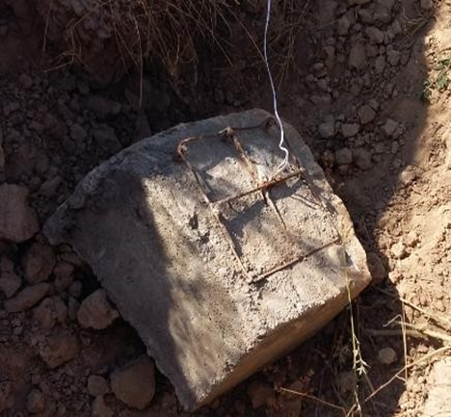

Рисунок 2 – Железобетонный блок с зарядом NH4NO3-C-Al [29]

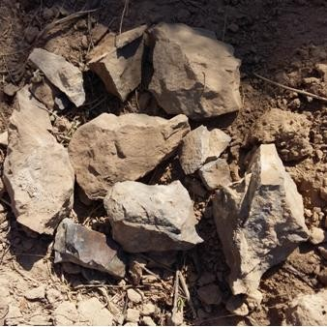

Рисунок 3 – Разрушение железобетонного блока составом NH4NO3-C-nAl [29]

Из рисунка 3 видно, что газогенераторный состав NH4NO3-C-nAl вызвал разрушение железобетонного блока в результате взаимодействия нитрата аммония с наноалюминием и наноструктурированным углеродом. При полигонных испытаниях не было замечено действия сейсмовзрывных и ударных воздушных волн. Следовательно, можно сделать вывод о том, что газогенераторный состав NH4NO3-C-nAl эффективно разлагает нитрат аммония в замкнутом пространстве и претерпевает физико-химическое превращение в режиме дефлаграционного горения. Однако при разрушении зарядной камеры могут возникнуть высокие давления, что приведет к разлету мелких фрагментов.

Использование 100 г газогенераторного состава NH4NO3-C-nAl позволило достигнуть вдвое большей дальности разлета фрагментов, чем при использовании составов на основе нитрата аммония, из-за экзотермичности системы NH4NO3-C-nAl и высокой энергетики наноалюминия, который усиливает разрушающее действие газогенераторного состава. Темп нарастания давления в шпуре может быть регулируемым с помощью введения различного количества пиротехнического состава в газогенераторные патроны.

Полигонные эксперименты показали, что равномерное дробление бетонного блока при незначительном разлете фрагментов (1,5 м) происходило при соотношении компонентов близких к стехиометрии: NH4NO3-80%; nAl-5%; C-15%.

Газогенераторный состав NH4NO3-85%; nAl-5%; C-10% был разработан на основе проведенных полигонных испытаний и может использоваться для направленного разрушения прочных пород с коэффициентом прочности 4 в режиме горения.

Исследования процессов горения газогенераторных составов на основе нитрата аммония недостаточно изучены в литературе, хотя составы на основе нитрата аммония являются перспективными, так как нитрат аммония обладает низкой стоимостью [30-33].

**1.1.4 Нитрат аммония - классический окислитель для газогенераторов**

Нитрат аммония (НА) - это соль азотной кислоты, широко применяемая в различных отраслях промышленности и производства [34]. Она была впервые получена немецким химиком Иоханом Р. Глаубером в 1659 году в лабораторных условиях. Химическая формула нитрата аммония - NH4NO3 или N2H4O3. При обычных условиях НА имеет белый кристаллический вид, не обладает запахом и имеет среднюю гигроскопичность. Кроме того, она хорошо растворяется в аммиаке, пиридине, метаноле и этаноле. При растворении в воде происходит эндотермическая реакция, которая поглощает большое количество тепла [35].

Молекулярная структура нитрата аммония представляет собой комплекс, в котором положительный ион аммония (NH4+) выступает как катионный ион, а отрицательный ион соли азотной кислоты (NO3-) играет роль аниона. Рисунок 4 показывает молекулярную структуру и твердофазную форму НА.

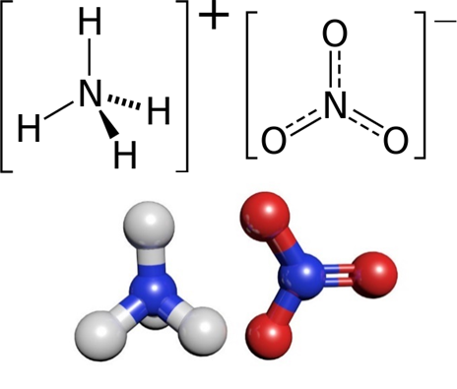

Рисунок 4 – Структурная и молекулярная форма нитрата аммония [36]

Нитрат аммония может выделять большое количество кислорода при нагревании [37], поэтому он часто используется в качестве окислителя во взрывчатых веществах [38] в горнодобывающей промышленности и гражданском строительстве [39, 40].

Однако, его широкое применение ограничивается высокой гигроскопичностью, низкой скоростью горения, слабой воспламеняемостью, низкой энергетической эффективностью и зависимостью стабильности горения от начального давления [41, 42]. В составе взрывчатых веществ, НА может создавать проблемы из-за образования расплавленного слоя [43] на поверхности при низких температурах горения. Решение этой проблемы может быть достигнуто путем добавления компонентов с высокой скоростью горения, низкой температурой плавления и высоким положительным тепловым эффектом. Для этого можно использовать добавки с положительной энтальпией образования или гетерогенные катализаторы, такие как металлы или соединения хрома.

Нитрат аммония представляет собой дешевый, доступный и безопасный материал, который обладает стабильностью на протяжении длительного времени и имеет долгий срок хранения благодаря своим относительно безопасным продуктам разложения [44] и низкой температуре горения, составляющей от 270 до 300 градусов Цельсия. Именно поэтому он широко используется в системах безопасности автомобилей [45].

В мире ежегодно производится огромное количество нитрата аммония, при этом Казахстан является одним из крупнейших производителей этого материала с производственными мощностями более 300 тысяч тонн в год [46].

Однако, при работе с нитратом аммония необходимо учитывать возможные опасности, такие как возможность пожара, разложения и детонации [47]. Чтобы использовать его в энергоемких системах, необходимо удовлетворять определенным требованиям: он должен генерировать достаточный тепловой эффект при взаимодействии с топливом, обладать химической и физической стойкостью при температурах от -40 до +40 градусов Цельсия, и быть устойчивым к действиям слабых кислот и щелочей.

В связи с растущими требованиями к высокоэнергетическим материалам (экологическая и практическая безопасность) в плане экологической и практической безопасности, было изучено термическое разложение большой группы энергетических материалов (триазолы и тетразолы, нитраминопропионитрилы, и т.д.) при добавке нитрата аммония в разных концентрациях, что привело к положительным результатам в химической и физической стабилизации этих составов [48, 49].

**1.1.5 Исследования газогенерирующих составов на основе перхлоратов**

При разработке газогенерирующих составов и изделий на их основе широко применяются нитраты и перхлораты. Они имеют невысокую стоимость, благоприятные эксплуатационные и технологические характеристики. В основном интерес к разработке составов на основе нитратов и перхлоратов обусловлен возможностью утилизации бытовых отходов, а именно, использовании в качестве горючего полиэтилена (ПЭ) или полиэтилентерефталата (ПЭТФ). Поэтому поиск новых, доступных компонентов газогенерирующих составов, имеющих широкую сырьевую базу, является актуальным исследованием.

В настоящее время существует большое количество химических соединений, как органических, так и неорганических, которые используются для создания газогенерирующих составов [50]. В [51] ПЭ был использован в качестве горючего для газообразующих смесей на основе хлората калия. Композиции на основе перхлоратов с полиэтиленом имеют высокие энергетические характеристики, устойчиво горят при нормальном давлении. Композиции на основе нитрата натрия и калия по сравнению с хлоратами и перхлоратами обладают более низкой энергетикой (полной идеальной работой Ар).

В настоящее время широко распространены газогенераторные смеси, которые содержат перхлораты и углеводороды (СхНу) [52, 53]. В качестве углеводородных компонентов в таких смесях используются различные полимеры, включая ПЭ, полипропилен и ПЭТФ. Одним из преимуществ таких смесей является возможность их приготовления на месте работы, что способствует повышению уровня безопасности труда [54].

Ранее было выяснено [55, 56], что пиротехнические газогенерирующие составы (ПГС) на основе перхлората аммония (ПХА) или перхлората калия (ПХК) обладают оптимальными термодинамическими и баллистическими характеристиками при относительно низкой температуре горения Тг. Рекомендуется выдерживать содержание окислителя на уровне 80% по массе, поскольку при содержании ПХА в меньших количествах возникает нехватка окислительных компонентов, что приводит к снижению скорости горения. Однако, при увеличении количества ПХА процесс горения становится неустойчивым, что может привести к аномальной работе ПГС.

ПХА, как разновидность окислителя, широко используется в композитных энергетических материалах и ракетных топливах благодаря своим преимуществам: высокому содержанию кислорода, хорошей физической и химической стабильностью [57, 58].

Иногда бывает сложно определить, подходит ли вещество для использования в качестве определенного компонента в газогенерирующем составе (например, как окислитель, горючее, связующее, флегматизатор, охлаждающая или активная добавка). Проверка сочетаний этих компонентов на практике является трудной задачей. Поэтому термодинамическое моделирование процессов горения является необходимым инструментом для подбора состава горючей смеси, учитывая индивидуальные свойства каждого компонента [59].

* + 1. **Газогенераторы на основе нитрата аммония**

Часто газогенераторы (ГГ) или газогенерирующие пропелланты, используются в качестве вспомогательных элементов твердотопливных или жидкотопливных ракет. Они выделяют большой объем газа при разложении для создания начального давления и ориентации в космическом пространстве. Главное преимущество использования таких составов заключается в том, что газы образуются при относительно низких температурах и с небольшим удельным импульсом, который достаточен для нужных задач. Низкие температуры позволяют использовать газ для более простых задач, например, для приведения в движение турбин для создания необходимого давления в камере сгорания.

Оптимальная рабочая температура газогенераторов является ключевым параметром при проектировании и выборе ГГ для использования в ракетных двигателях. Для большинства приложений, требующих высоких удельных импульсов и высоких скоростей выходного потока газов, необходимы высокие температуры. Однако, высокие температуры также вызывают проблемы с тепловым излучением, износом материалов и прочностью конструкций. Поэтому, в случаях, когда достаточно низкие удельные импульсы могут обеспечить нужные требования, использование ГГ с более низкими температурами является более привлекательным с точки зрения экономики и производственной сложности.

Одним из важных факторов, влияющих на выбор температуры, является материал, из которого изготовлен газогенератор. Различные материалы имеют разные термические свойства и могут выдерживать разные температуры. Например, газогенераторы, изготовленные из керамики или карбида кремния, могут выдерживать более высокие температуры, чем газогенераторы из металлических материалов. Кроме того, существует множество способов управления температурой газогенератора, таких как изменение состава топлива, охлаждение стенок газогенератора, регулирование давления и т.д.

Однако, необходимо учитывать, что при снижении температуры газогенератора уменьшается и его эффективность. Это связано с тем, что более низкие температуры означают меньшую энергию и меньшее количество газа, образующегося при разложении топлива. В результате, удельный импульс газогенератора снижается, что может привести к необходимости увеличения массы топлива для достижения нужных требований по скорости и высоте полета. Рисунок 5 показывает внешний вид образцов ГГ, используемых в лабораторных исследованиях.

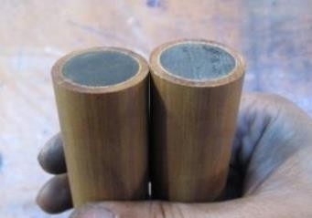

Рисунок 5 – Образцы газогенераторов для лабораторного исследования [61]

Мощность P, подаваемая газогенератором, может быть выражена формулой:

P=m (h2-h1)=[m T1 R][1-(], (1.13)

где m- масса, h1и h2- энтальпии на единицу массы (в камере газогенератора и на выходе), T1- температура пламени в камере газогенератора, R- газовая постоянная, p2/ p1 - является обратным отношением давления, через которое эти газы расширяются, k - удельное тепловое отношение.

Один из наиболее распространенных классических газогенераторов - это составы, основанные на нитрате аммония (НА). В составах ГГ используется НА как основное вещество, при этом соотношение добавочных ингредиентов и связующих веществ может варьироваться [62]. Составы, содержащие НА, обеспечивают наиболее чистую и бездымную генерацию газов с низкой температурой разложения [63]. Использование газогенераторов с НА успешны благодаря их контролируемой скорости разложения, что обеспечивает относительно длительный срок использования (от 30 до 300 секунд) по сравнению с другими составами [64]. Такие составы также широко используются в гражданских целях, например, для управления и разворачивания подушек безопасности в автомобилях или в других ситуациях, где требуются большие объемы газов в кратчайшие сроки. В работе [65, 66] описано перспективное применение ГГ в гражданских целях, где предложены составы газогенераторов на основе нитрата калия с использованием углеродсодержащих материалов для безвзрывного разрушения твердых пород и бетонных конструкций.

# ЭКСПЕРИМЕНТАЛЬНАЯ ЧАСТЬ

**2.1 Исследование температурных и энергетических характеристик пиросоставов**

**2.1.1 Исходные материалы**

В работе для выполнения экспериментов были использованы следующие реагенты:

* + порошок магния марки МПФ-1 (дисперсность 250 мкм);
  + гранулы НА марки «х.ч.»;
  + гранулы ПХА марки «ч» (чистота 98,7%);

- для создания замкнутого объема использовалась быстротвердеющая смесь (CaCl2+цемент+вода);

- ПЭТФ отработанный;

- ПЭ отработанный;

- Цемент марки Б-350;

- Цемент марки Б-150;

- Senatel Magnum.

Реагенты взвешивали на электронных весах «SHIMADZU» ELB-3000 и смешивали вручную в фарфоровой ступке.

**2.1.2 Определение скорости горения линейным методом**

**Одним из самых** распространенных методов измерения средней скорости горения газогенераторных составов является линейный метод.

Измерение скорости горения составов производиться с помощью замером хронометром времени горения определенной (заранее измеренной) длины изготовленного цилиндра (рисунок 6).

Снаряженный таким образом цилиндр помещался в камеру сжигания показанный на рисунке 7.

Инициировали наши составы с помощью нихромовой спирали, накаленной электрическим током. После начала горения состава, сразу же включается хронометр и определяется время сгорания.

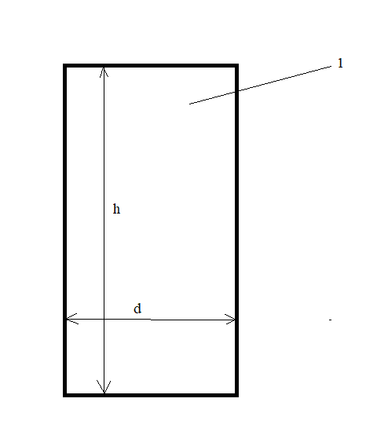

Рисунок 6 – Исследуемый цилиндр с пиросоставом

1 – пиросостав, h – высота цилиндра, d – диаметр цилиндра

Далее скорости горения газогенераторных составов определяется по следующей формуле:

u = h / t (2.1)

где, h – длина цилиндра с образцом, мм

t - время сгорания образца, с.

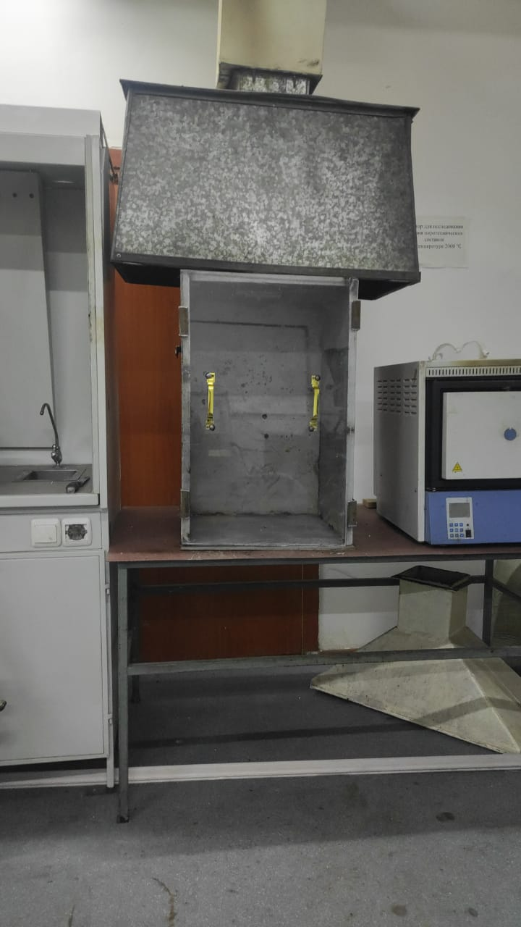

Рисунок 7 – Установка камеры сгорания

**2.1.3 Метод определения температуры горения пиросоставов**

Температуру горения пиросоставов определяли оптическим пирометром марки PCE 892 (рисунок 8). Инфракрасные возможности делают пирометр идеальным инструментом для использования там, где не подходит обычный датчик, например, когда объект движется или он очень горячий, в труднодоступных или загрязненных местах и в местах, подвергающихся другим негативным воздействиям. Рабочий диапазон ИК от -50 до 2500 градусов, ТК-1370С -функции логгера и измерительной станции, возможна передача данных на компьютер. Пирометр PCE 892 измеряет без разрушений (неинвазивно) и на расстоянии температуру поверхностей с помощью инфракрасного луча. Погрешность вычисления температуры зависит от измеренного интервала значений. При разности температуры от 20 °С до 500 °С, ошибка измерения составляет ±1 %, от 500 °С до 1000 °С, ±1,5 %, а при значениях температуры выше 1000 °С, ±2 %. Пирометр можно встроить на штатив для многократных измерений. Яркие лазерные точки от инфракрасных приборов отчетливо видны и обеспечивают более легкое измерение температуры на расстоянии.

# Пирометр инфракрасный ADA TemPro 1200

Рисунок 8 – Инфрокрасный пирометр марки PCE 892

# 2.1.4 Метод определения времени задержки зажигания пиросоставов

Эксперименты по зажиганию велись в атмосфере воздуха при действии СО2-лазера меняющийся мощности, сделанного на базе лазерной трубки "Reci W4 100W" с применением блока питания "Reci DY13" и системой вентиляции CW-5200AG. Вольтаж на лампе накачки в обычном режиме 10-30 кВ. Предельный ток 0.028 А. Оптическая образование лазера наблюдается при длине волны λ = 10.5 мкм (рисунок 9).

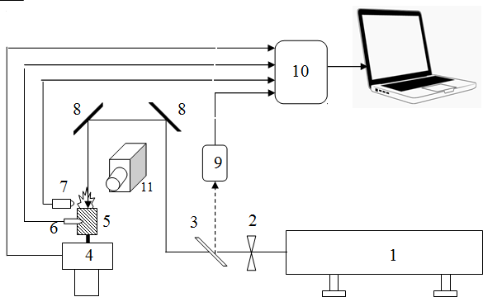

Рисунок 9 – Схема установки:

1 – СО2 лазер, 2 – затвор, 3 – светоделительное зеркало, 4 – измеритель реактивной силы, 5 – образец топлива, 6 – термопара, 7 – фотодатчик, 8 – зеркало, 9 – датчик мощности лазерного излучения, 10 – АЦП, 11 – видеокамера.

Начало газификации и появление пламени определяется с помощью фотодиода (7) и видеокамеры (11). Сигналы измерителей через АЦП L- card Е-14-440 (10) подаются на персональный компьютер и записываются. Время задержки зажигания *tз* измеряется по различию моментов времени резкого изменения сигналов от фотодиода (7) и датчика мощности (9). Вспомогательная информация о процессе горения подается путём измерений температуры в волне горения термопарой (6) и при помощи регистрации камеры (11).

**2.1.5 Скоростная видеорегистрация процессов горения пиросоставов**

Все процессы горения пирооставов регистрировались на фотоаппарат марки Casio EXILIM PRO EX-F2. Цифровой фотоаппарат Casio EXILIM PRO EX-F2 с псевдозеркальная камерой фирмы Casio (рисунок 10).

Модель цифрового фотоаппарата Casio EXILIM PRO EX-F2 уникальна тем, что она имееет: 12-кратный зум, матрица формата 1/1.8", оптический стабилизатор, ручные экспорежимы, поддержка формата RAW и внешних вспышек, а также видеосъемка в высоком разрешении (до Full HD 1920x1080i). Камера способна вести сверхскоростную съемку - полноразмерные (6 Мп) фотоснимки делать в серии до 60 кадр/сек, а видео - до 1200 кадр/сек.

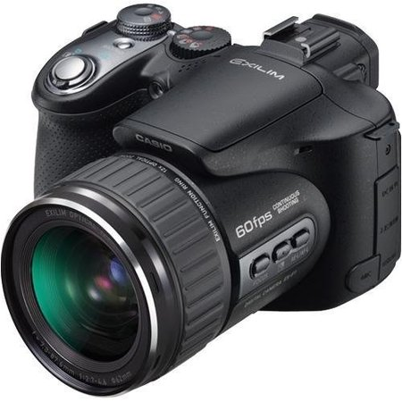

Рисунок 10 – Цифровой фотоаппарат Casio EXILIM PRO EX-F2

**2.2 Физико-химические исследования пиросоставов**

**2.2.1 Синхронный термический анализ**

В данной работе для проведения синхронного термического анализа использовался прибор Netzsch STA 409 PC, в котором реализовано указанное преимущество.

Схема установки Netzsch STA 409 PC представлена на рисунке 11.

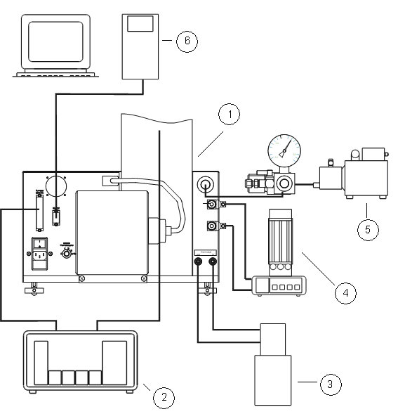

Рисунок 11 – Схема установки для проведения синхронного термического анализа Netzsch STA 409 PC

Основным элементом установки (рисунок 11) является измерительный блок (1). К измерительному блоку в свою очередь подключены силовой блок (блок питания 2), термостат (3), блок управления газами (4), вакуумный насос-система откачки воздуха (5), ЭВМ (6).

C помощью прибора Netzsch STA 409 PC проводится измерение термического поведения образца. На рисунке 12 представлена подробная схема измерительного блока (печи).



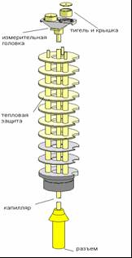

Рисунок 12 – Подробная схема измерительного блока:

1 - запорный кран, 2 - защитная решетка, 3 - нагревательный элемент (SiC), 4 - изоляционный материал, 5 - двойной кожух (для воздушного охлаждения печи), 6 - защитная трубка, 7 – прободержатель, 8 - выход продувочного газа, 9 - соединительный разъём (нагрев печи), 10 - регулирующая термопара, 11 - вентилятор (охлаждение печи)

Исследуемый образец помещается внутрь тигля, который, в свою очередь, устанавливается на прободержатель (рисунок 12, позиция 7) и приходит в контакт с сенсором (измерительная головка), измеряющим такие свойства, как массу и температурную разность между стандартным и исследуемым веществом. Система датчиков находится внутри измерительного блока (печи) в заданной атмосфере. Управление печью осуществляется с помощью компьютера. Создается температурная программа, которая позволяет, в зависимости от требований экспериментатора, увеличивать, уменьшать или поддерживать постоянной температуру печи. Зависимость измеренного свойства от температуры, записанная датчиком, после обработки выводится на экран компьютера и представляет собой термоаналитическую кривую.

Непосредственно до начала измерения образца необходимо измерить базовую линию для исключения показаний прибора, связанных не с термическим поведением образца, а с силами, действующими на прободержатель и тигель. Базовая линия измеряется с помощью пустого тигля. Необходимо, чтобы базовая линия была измерена при абсолютно тех же условиях (атмосфера, скорость нагрева, начальная и конечная температуры и т.п.), что и последующее измерение образца.

Обработка данных производится с помощью программы Proteus Analysis, которая входит в состав программного обеспечения, поставляемого с прибором STA 409 PC. Загрузив данные, полученные в ходе эксперимента в программу Proteus Analysis, мы можем оценить изменение массы образца, максимальную скорость изменения массы, температуры пиков на кривых DSC, TG, DTG, *d*DSC, изменение энтальпии.

При исследовании предварительно выбираются следующие параметры:

1. Выбор температурного диапазона исследования. С помощью программного обеспечения, поставляемого с прибором Netzsch 409 PC, создается программа измерения, в которой учитывается предполагаемые характерные температуры образца.
2. Выбор скорости нагрева. Скорость нагрева выбирается в зависимости от цели исследования, например, при анализе кинетики разложения рекомендуется использовать три или более скорости нагрева, при анализе деталей термического разложения высокоэнергетических веществ рекомендуется использовать минимальную скорость нагрева, при обзорном анализе – нагрев осуществляется со скоростью 10 К/мин.
3. Выбор массы навески. Масса навески зависит от свойств образца. Для высокоэнергетических систем во избежание повреждений прибора исследуемый образец в количестве, не превышающем 5 мг, помещается в корундовый тигель диаметром 5 мм и высотой 5 мм.
4. Использование крышки. При необходимости корундовый тигель накрывается корундовой крышкой с отверстием.

**2.2.2 Сканирующая электронная микроскопия**

Изменения поверхности и структуры реагентов определяли с помощью сканирующего электронного микроскопа растровый электронного микроскопа Quanta 3D 200i Dual system (рисунок 13) с порядками освещения - «на просвет» и «на отражение». Cканирующая электронная микроскопия применяется для получения увеличенных изображений поверхности объекта.

Электронная сканирующая система основана на термоэмиссионном вольфрамовом источнике электронов, что позволяет решать задачи по визуализации в большинстве практических случаев. Достоинством Quanta 3D 200i является возможность выбора нескольких детекторов электронов и режимов вакуума.

«Классический» режим высокого вакуума позволяет получать высокоразрешенные изображения поверхности проводящих материалов (от 4 нм при ускоряющем напряжении 30 кВ) с реализацией топологического контраста, контраста по атомному номеру или смешения сигналов от нескольких детекторов.

Топологический контраст (слева) и контраст по атомному номеру (справа). Слой золота на никелевой подложке.

«Режим низкого вакуума (пары воды под давлением до 130 Па) используется для диэлектрических образцов без предварительного напыления проводящего слоя, в том числе для биологических объектов с предварительной химической фиксацией. Достигаемый предел разрешения при ускоряющем напряжении 30 кВ и давлении паров воды 60 Па составляет 7 нм.

Режим естественной среды (пары воды под давлением до 2500 Па) используется для сильно загрязненных, «газящих» или легко теряющих влагу поверхностей. Хорошо подходит для органических материалов, биологических объектов без предварительной пробоподготовки. Достигаемый предел разрешения при ускоряющем напряжении 30 кВ составляет 9-15 нм, зависит от давления паров воды.

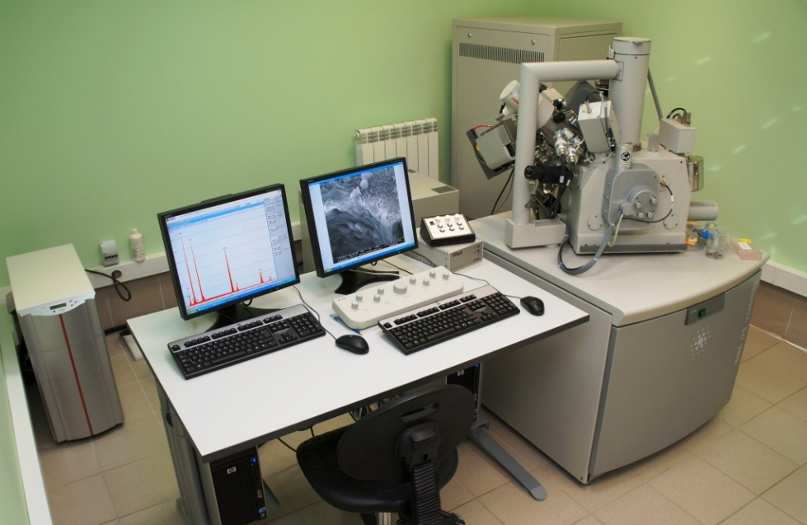

Рисунок 13 – Растровый электронный микроскоп Quanta 3D 200i Dual system

**2.2.3 Рентгенофазовый анализ**

Настольный рентгеновский дифрактометр MiniFlex 6-го поколения (рисунок 14) является многоцелевым аналитическим прибором для идентификации и количественного определения кристаллической фазы (ID фазы), процентов (%) кристалличности, размера и деформации кристаллита, уточнения параметров решетки, рафинирования Ритвелда и молекулярной структуры порошка. Он широко используется в научных исследованиях, особенно в материаловедении и химии, а также в промышленности для исследований и контроля качества. Это новейшее дополнение к серии настольных рентгеновских анализаторов серии MiniFlex от компании Rigaku.

Система MiniFlex XRD обеспечивает высокую скорость и чувствительность благодаря инновационным технологиям, включая 2D детектор гибридных пиксельных матриц HyPix-400 MF 2D (HPAD), а также доступный источник рентгеновского излучения мощностью 600 Вт и новый 8-позиционный автоматический сменщик образцов.

Гибридный детектор пиксельных массивов (HPAD), этот новый детектор прямого счета фотонов обеспечивает высокоскоростной, малошумный сбор данных и может работать в режимах 0D и 1D для обычного анализа XRD и 2D для образцов с крупным размером зерна и/или предпочтительной ориентацией.

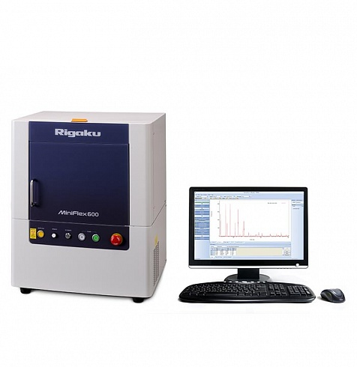

Рисунок 14 – Дифрактометр 5-го поколения MiniFlex-600

**2.2.4 Методика определения параметров горения пирсоставов с помощью термодинамического моделирования в программном коде TDS**

Расчеты работоспособности продуктов сгорания (RT), плотности газов и газовый состав продуктов сгорания проводился на компьютерном коде TDS [67-70]. Компьютерный код TDS предназначен для термодинамических расчётов состава и параметров сложных химических систем с различными уравнениями состояния фаз в условиях равновесия и заданного неравновесия в шести стационарных задачах термодинамики с двумя заданными постоянными параметрами (*TV*, *TP*, *UV*, *HP*, *SV*, *SP* - задачи) и трёх газодинамических задачах со стационарными потоками (детонация Чепмена-Жуге, падающие ударные волны, течение в сопле ракетного двигателя).

*TV –* температура и удельный объём,

*TP –* температура и давление,

*UV –* внутренняя энергия и удельный объём,

*HP -*  энтальпия и давление,

*SV* – энтропия и удельный объём,

*SP –* энтропия и давление.

Программный комплекс термодинамических расчетов TDS, позволяет выполнять расчеты термодинамического равновесия в сложных химически реагирующих или инертных системах любого элементного состава. Как исходные реагенты, так и продукты могут быть многофазными и многокомпонентными смесями, состоящими из веществ с различными агрегатными состояниями. В результате расчета определяются все равновесные параметры, термодинамические свойства, а также фазовый состав продуктов и химические составы каждой из фаз, присутствующих в продуктах.

На рисунке 15 изображено главное окно компьютерного кода TDS предназначенного для термодинамических расчётов и сложных химических процессов.

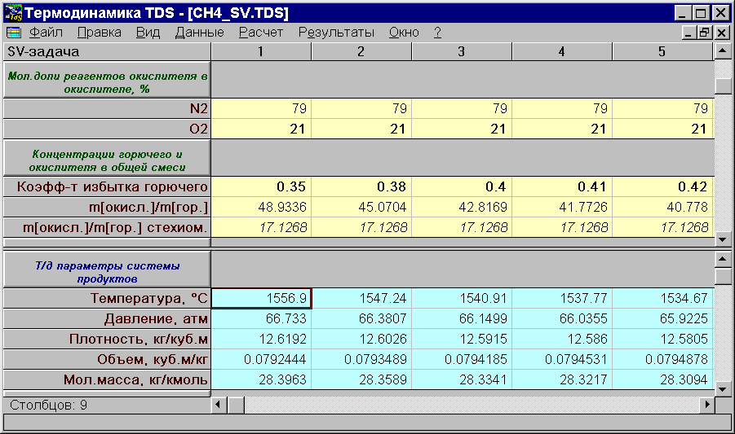

Рисунок 15 – Главное окно компьютерного кода TDS предназначенного для термодинамических расчётов

В основу термодинамических расчетов сложных химических систем положен фундаментальный метод экстремума характеристических функций (МЭХФ), сформулированный Гиббсом. TDS позволяет вычислять основные термодинамические состояния (*TV*, *TP*, *UV*, *HP*, *SV*, *SP* - задачи) сложных химических систем. При этом программа находит такие значения концентраций веществ - продуктов и остальных неизвестных термодинамических параметров системы, при которых удовлетворяется условие равновесия в виде экстремума соответствующей характеристической функции. С математической точки зрения задача представляет собой поиск условного экстремума функции многих переменных и сводится к решению системы нелинейных уравнений, порядок которой зависит от сложности рассматриваемой химической системы (от количества химических элементов, количества возможных продуктов и т.д.). *TV*, *TP*, *UV*, *HP*, *SV* и *SP* - задачи (базовые типы задач) имеют важное самостоятельное значение, так как соответствуют реальным физико-химическим процессам. Например, состояние *UV* реализуется в процессе химического реагирования при постоянном объеме, в том числе в процессе горения в замкнутом объеме. Применяя программу TDS для последовательного решения нескольких задач базовых типов (когда результаты решения предыдущей задачи становятся исходными данными для следующей задачи), можно тем самым выполнять термодинамическое моделирование практически любого реального технологического процесса, цикла или установки.

# 2.3 Полигонные испытания газогенераторных пиросоставов

* + 1. **Методика проведения полигонных испытаний газогенераторных пиросоставов**

Полигонные испытания проводилось по схеме, представленной на рисунке 16.

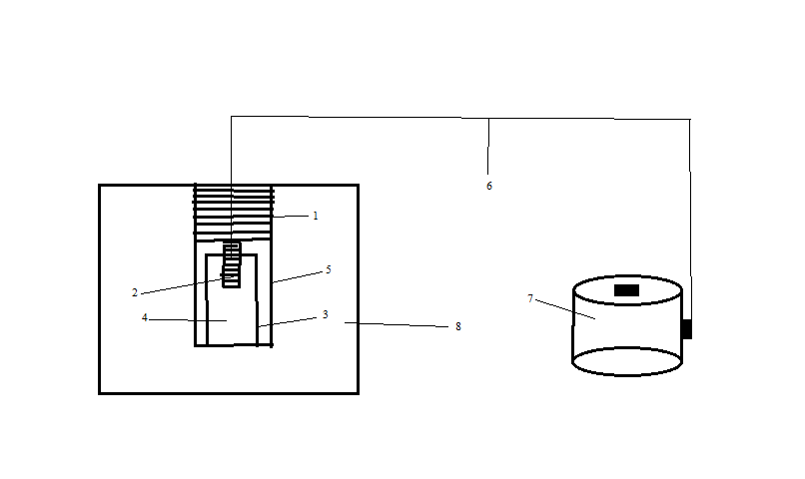

Рисунок 16 – Схема эксперимента:

1 – быстросхватывающаяся смесь (цемент+CaCl2); 2 – запал + спираль накаливания; 3 – газогенераторный патрон; 4 –газогенераторный пиросостав; 5 – шпур; 6 – кабель; 7 – ЛАТР; 8 – бетонный блок

Шпур пробурили (5) ручным перфоратором. С целью создания замкнутого пространства устье шпура герметично закрыли быстротвердеющими смесями (1). Заряды (4) в шпуры засыпали состав (3), диаметром шпура 30 мм, высотой 60 мм. Внутри шпура поместили газогенераторный состав. Инициирование заряда осуществлялось с помощью спирали накаливания и запала (2), концевые отрезки спирали подсоединили к кабелю (6). Импульс подавали от лабораторного автотрансформатора (ЛАТР, 7) через кабель.

**2.3.2 Методика определения температуры вспышки пиросоставов**

Температура вспышки пиросоставов определи сжиганием в реакторе (рисунок 17): пиротехнический состав навеской 6-12 г, которую помещают в реактор, после чего пиросостав инициировали спиралью накаливания. Импульс подавали от лабораторного автотрансформатора (ЛАТР).

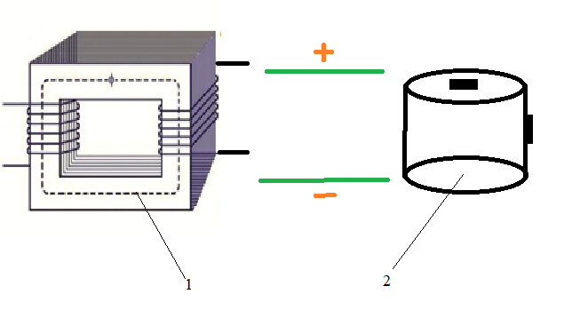

Рисунок 17 **–** Принципиальная схема для определения температуры вспышки пиросоставов

1-печь, 2-латр

**2.4 Методика определения чувствительности пиросоставов к механическим воздействиям (к удару и трению)**

**2.4.1 Определение чувствительности к удару**

Сущность исследований состоит в том, что на навеску состава, размещенную на наковальне, падает груз с некоторой высоты. Чем больше вес груза и высота падения, при которых не возникает взрыва, тем меньше чувствительность состава [71].

Чувствительность к удару измеряется с помощью копра Каста- Козлова, показанного на рисунке 18.

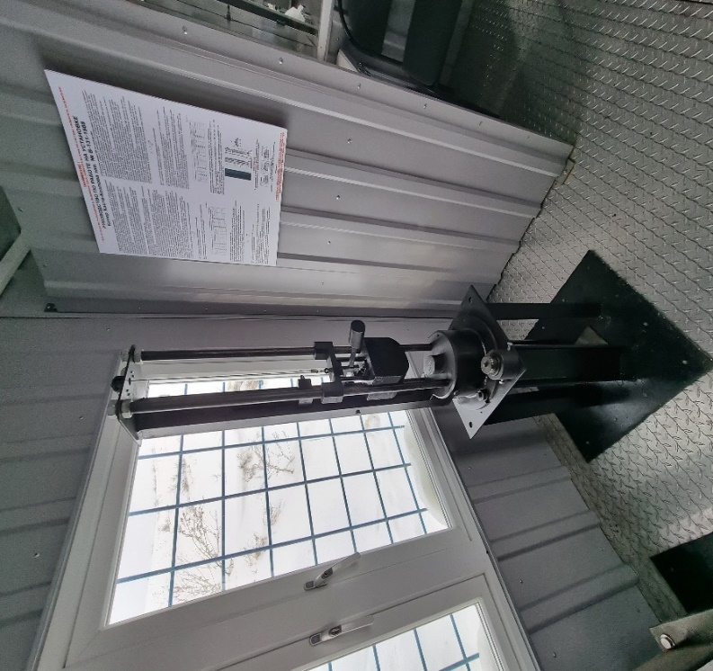

Рисунок 18 – Копер Каста-Казлова для определения чувствительности составов к удару

Каждое отдельное испытание заключается в том, что навеска состава, помещенная в роликовый приборчик, устанавливаемый строго в центре наковальни копра, подвергается воздействию сбрасываемого с заданной высоты груза. При этом фиксируется произведенный ударом эффект-взрыв (вспышка) или отказ. Поскольку результат испытания каждой отдельной навески определяется совокупностью ряда случайных факторов, определение чувствительности состава с помощью копровой пробы проводится в виде серийных испытаний [72].

**2.4.2 Определение чувствительности к трению**

Показатель чувствительности к трению при ударном сдвиге является важным критерием безопасности, в особенности для пиросоставов и взрывчатых веществ [73].

Испытания исследуемых образцов газогенерирующих составов проведена на приборе К-44-3, который показан на рисунке 19.

В качестве характеристики чувствительности пиросоставов к трению обычно служит сила трения, которую необходимо приложить к испытываемому составу, для возбуждения признаков взрывчатого превращения. При этом давление прижатия состава составляет от 300 МПа до 12000 МПа [74].

При проведении экспериментов определяли наиболее низкую нагрузку, при которой произошел хотя бы один взрыв, из не менее чем 25 серий испытаний.

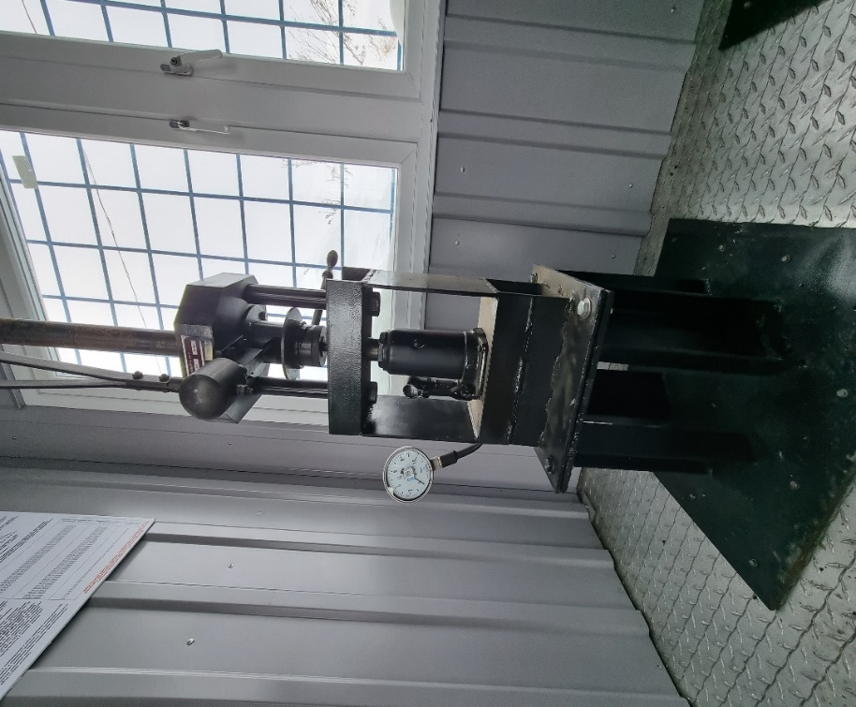

Рисунок 19 — Прибор К-44-3 для определения чувствительности к трению

Возникновение взрыва обычно связано с образованием при трении местных очагов разогрева частиц испытываемого пиросостава и дальнейшим ускорением начавшейся реакции. За взрыв принимается явление, которое сопровождается звуковым эффектом (хлопком), дымом или пламенем, потрескиванием, искрением, запахом.

**2.5 Определение состава газообразных продуктов горения на газовом хроматографе Agilent 6890N**

Газовый хроматограф 6890N с пламенно-ионизационным (рисунок 20), по теплопроводности и масс-селективным детекторами теплопроводности детекторами предназначен для количественного химического анализа органических и неорганических смесей веществ. Применяются органической, нефтехимической, пищевой, фармацевтической отраслях промышленности, в санитарном и экологическом контроле, судебно-медицинской экспертизе.

Хроматограф укомплектован тремя типами детекторов: по теплопроводности (ДТП), пламенно-ионизационный (ПИД) и масс-селективным (МСД). Одновременно могут работать два детектора (кроме МСД).

При использовании масс-селективного детектора в диапазоне до 700 м.е. хроматограф может работать в режиме хромато-масс-спектрометра.

Хроматограф снабжен встроенной панелью с дисплеем и кнопками для включения и выключения прибора, просмотра информации, регистрируемой на дисплее.

Хроматограф может работать с капиллярными и насадочными колонками. Газообразные и жидкие пробы веществ могут быть введены в хроматограф вручную и с помощью автосамплера на 9 проб по заданной программе. Возможны следующие типы дозирования: с делением и без деления потока, прямой вод пробы на колонку. В приборе реализованы электронный контроль режимных параметров (температура термостатируемых блоков, давления и расхода газов и т.д.), выдача сигналов тревоги и остановка прибора в случае отклонения параметров от заданных значений. Предусмотрено программирование температуры термостата колонок и изменения скорости потока или давления на входе в колонку.

В программном обеспечении имеются стандартные блоки для формирования методики измерения, есть возможность создавать специальные методики, включающие периодическую градуировку и контроль точности измерений. Хроматограф может работать в автоматическом режиме не менее 24 часов.

Хроматограф может работать в комплекте с системой ChemStation (персональный компьютер плюс программное обеспечение). Хроматограф укомплектован масс-спектрометрической базой данных NIST98 для проведения автоматической идентификации веществ.

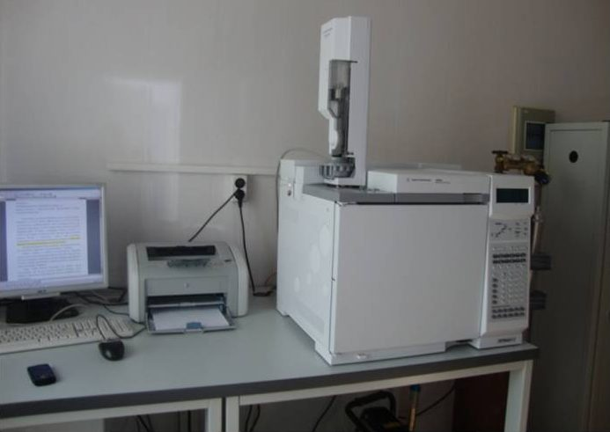

Рисунок 20 − Газовый хроматограф Agilent 6890N

**3 РАЗРАБОТКА ГАЗОГЕНЕРАТОРНЫХ СОСТАВОВ НА ОСНОВЕ НИТРАТА АММОНИЯ, ПРИМЕНЯЕМЫХ ДЛЯ РАЗРУШЕНИЯ ИСКУССТВЕННЫХ ОБЪЕКТОВ СРЕДНЕЙ КРЕПОСТИ**

**3.1 Разработка пиротехнических составов на основе NH4NO3. Термодинамическое моделирование для определения оптимального содержания исходных компонентов пиротехнических составов**

Дальнейшие исследования были ориентированы на формирование новых газогенераторных составов, которые не имели бы разрушительного эффекта при взрыве. В ходе исследований были разработаны газогенераторные составы, которые включали в себя нитрат аммония, полиэтилен и порошок магния.

Для создания таких газогенераторных составов на основе системы NH4NO3-ПЭ были произведены расчеты, при которых количество нитрата аммония, полиэтилена и порошка магния были оптимизированы с учетом стехиометрии, с целью повышения энергетических характеристик пиротехнических составов.

Реакция горения двойной смеси нитрат аммония-полиэтилен:

2NH4NO3 + (C2H4)n → 2CO2 + 2H2O + 2N2 (3.1)

Молекулярные массы нитрата аммония, и звена полиэтилена равны 80 г/моль, и 28 г/моль соответственно.

|  |  |  |  |
| --- | --- | --- | --- |
| NH4NO3 = | 1*80 г/моль | = 74% | (3.2) |
| 1*80 г/моль +1*28 г/моль |

|  |  |  |  |
| --- | --- | --- | --- |
| (C2H4)n = | 1*28 г/моль | = 26% | (3.3) |
| 1*80 г/моль +1*28 г/моль |

Провели термодинамическое моделирование в программе TDS для определения оптимального количества горючего и оксилителя смеси NH4NO3-ПЭ. Содержание горючего варьировалось от 20% до 30%. Высокие показатели выхода продуктов и температуры достигались при их стехиометрическом соотношении, т.е. 74/26.

Из рисунка 21 видно, что при небольшом избытке горючего достигается наибольшая температура горения 1820 °C. При дальнейшем увеличении горючего в составе температура горения резко снижается и увеличивается выход ядовитых газов, таких как монооксид углерода и окислы азота.

Рисунок 21 – Зависимость температуры горения от содержания горючего в составе NH4NO3–ПЭ

Также был подсчитан газовый выход продуктов от содержания горючего в смеси NH4NO3-ПЭ (рисунок 22).

Рисунок 22 показывает, что уменьшение выхода продуктов с 0,095 до 0,111 кг/м3 приводит к линейному уменьшению плотности газов. Это объясняется снижением содержания нитрата аммония в составе двухкомпонентной смеси NH4NO3-ПЭ. Следовательно, изменение количества горючего в пиротехнической смеси будет нецелесообразным, так как это нарушит стехиометрию. Кроме того, колебания количества горючего не оказывают значительного влияния на плотность газов, которая меняется в пределах от 0,095 до 0,111 кг/м3.

Анализ рисунков 21 и 22 указывает на то, что оптимальный состав для получения большего выхода газовых продуктов - это пиротехническая смесь, содержащая горючее в соответствии со стехиометрией, т.е. 25-26%. Таким образом, для повышения эффективности производства рекомендуется использовать данную рецептуру.

Рисунок 22 – Зависимость плотности газов от содержания горючего в составе NH4NO3–ПЭ

**3.2 Экспериментальное исследование характеристик горения пиротехнических газогенераторных составов на основе системы NH4NO3-ПЭ-Mg**

Для сопоставления вычислительных данных было проведено экспериментальное исследование горения различных композиций. Составы были подготовлены с использованием разных пропорций компонентов, включая гранулированную аммиачную селитру (АС или НА), порошок магния (Mg) и использованный полиэтилен [75, 76].

Для повышения энергетических свойств композиции NH4NO3-ПЭ был добавлен магний в качестве энергетической добавки. Это позволило достигать высоких температур при горении, что в свою очередь увеличивает значение RT.

Создание новых газогенераторных составов требует альтернативных подходов, и одним из перспективных является использование высокодисперсных металлических порошков.

Газогенераторный состав, представленный нами, отличается от других новым механизмом разложения нитрата аммония в замкнутом пространстве с использованием порошка магния, который окисляется до оксида магния и ускоряет термическое разложение нитрата аммония до газообразного состояния.

Предполагаемый механизм этой реакции описан ниже:

2NH4NO3= 2N2 + 4H2O + O2 (3.4)

NH4NO3 + Mg=MgO + N2 + 2H2O (3.5)

2Mg+ O2=MgO (3.6)

При использовании магния в системах NH4NO3-ПЭ-Mg реакция горения будет проходить следующему уравнению:

6NH4NO3 + (C2H4)n + Mg = 2CO2 + 14H2O + 6N2 + MgO (3.7)

Использование порошка магния в качестве энергетической добавки увеличивает полноту сгорания пиротехнического состава, что приводит к повышению работоспособности (RT) газогенераторного состава и созданию более эффективных газогенераторных составов, чем составы без магния. Образование в результате горения оксида магния обеспечивает высокие температуры в процессе горения, благодаря высокой температуре плавления MgO.

Для определения оптимального количества горючего и оксидирующего вещества в смеси NH4NO3-ПЭ-Mg была использована программа TDS, которая позволяет рассчитать термодинамические свойства сложных химических систем различного состава, как в условиях полного термодинамического равновесия, так и с небольшой заморозкой. Результаты расчетов включают все равновесные параметры, термодинамические свойства и фазовый состав продуктов горения, включая химический состав каждой из фаз.

Hp-задача методом экстремума характеристических функций использовалась для решения задачи моделирования горения. Расчеты проводились при атмосферном давлении. Определение температуры горения пиросоставов имеет большое значение, так как является критерием для оценки существующих и облегчает создание новых, более совершенных составов.

Провели термодинамическое моделирование в программе TDS. Содержание горючего варьировалось от 20% до 30%. Высокие показатели выхода продуктов и температуры достигались при их стехиометрическом соотношении.

Температура горения при соблюдении стехиометрии составила 2261 °C (рисунок 23).

Рисунок 23 – Зависимость температуры горения от содержания горючего в составе NH4NO3-ПЭ-Mg

Также был подсчитан газовый выход продуктов от содержания горючего в смеси NH4NO3-ПЭ-Mg (рисунок 24).

Согласно рисунку 24, наблюдается прямолинейная зависимость между уменьшением плотности газов и уменьшением выхода продуктов с 0,129 до 0,123 м3/кг. Это объясняется снижением содержания нитрата аммония в трехкомпонентной смеси NH4NO3-ПЭ-Mg. Эти результаты подтверждают, что нарушение стехиометрии, путем увеличения или уменьшения количества горючего, нецелесообразно. Кроме того, увеличение или уменьшение содержания горючего значительно влияет на плотность газов, приводя к изменению ее значений в диапазоне от 0,1267 до 0,123 м3/кг.

Рисунок 24 – Зависимость плотности газов от содержания горючего в составе NH4NO3-ПЭ-Mg

На рисунке 25 показаны результаты температуры экспериментальным путем в зависимости от содержания магния в составе.

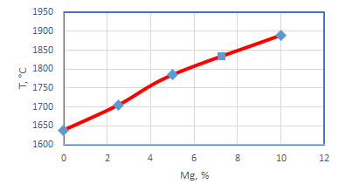

Рисунок 25 – Зависимость температуры горения составов тройной смеси НА-ПЭ-Mg от содержания Mg

Количество магния варьировалось от 0 до 10%, температура горения замеряли пирометром марки PCE 892. Как видно из рисунка 25 при увеличении магния в составе НА-ПЭ-Mg температура горения растет и достигает 1890 °C. При дальнейшем увеличении магния в составе не приводит к значительным изменениям температуры.

Таблица 6 – Расчетный состав газообразных продуктов горения тройной смеси NH4NO3-ПЭ-Mg

|  |  |  |  |  |  |  |  |  |  |  |
| --- | --- | --- | --- | --- | --- | --- | --- | --- | --- | --- |
| Продукты | Содержание продуктов, % | | | | | | | | | |
| H2O | 61,63 | 61,44 | 60,77 | 59,63 | 58,21 | 56,68 | 55,09 | 53,49 | 51,87 | 50,26 |
| N2 | 7,106 | 26,88 | 26,59 | 26,23 | 25,83 | 25,42 | 25,01 | 24,60 | 24,24 | 23,80 |
| H2 | 0,567 | 1,070 | 1,907 | 3,064 | 4,400 | 5,809 | 7,246 | 8,690 | 10,13 | 11,56 |
| CO | 0,38 | 0,777 | 1,430 | 2,282 | 3,205 | 4,115 | 4,992 | 5,830 | 6,630 | 7,393 |
| CO2 | 7,790 | 8,176 | 8,274 | 8,134 | 7,898 | 7,652 | 7,421 | 7,214 | 7,030 | 6,868 |
| NO2 | 0,042 | 0,075 | 0,108 | 0,128 | 0,130 | 0,122 | 0,108 | 0,093 | 0,077 | 0,062 |
| N2O | 0,649 | 0,640 | 0,524 | 0,371 | 0,246 | 0,161 | 0,10 | 0,067 | 0,043 | 0,028 |
| NO | 0,202 | 0,153 | 0,095 | 0,052 | 0,027 | 0,014 | 0,008 | 0,004 | 0,002 | 0,001 |
| O2 | 1,551 | 0,739 | 0,271 | 0,086 | 0,027 | 0,009 | 0,003 | 0,001 | 0,001 | 0,001 |
| Коэф.изб.г. | 0,901 | 0,996 | 1,092 | 1,190 | 1,288 | 1,388 | 1,488 | 1,590 | 1,693 | 1,797 |

В таблице 6 приведен расчетный состав газообразных продуктов горения тройной смеси NH4NO3-ПЭ-Mg, как мы видим основными продуктами сгорания являются H2O, H2, CO2. Вредные газы такие как моноксид углерода и оксиды азота практически отсутствуют в продуктах сгорания. Также по таблице можно заметить, что при большом избытке горючего, увеличивается выход моноксида углерода, поэтому мы придерживаемся стехиометрии, где незначительный избыток горючего.

Из графиков 23 и 24 можно сделать вывод, что оптимальным составом для достижения наибольшего выхода газовых продуктов является рецептура пиротехнического состава со стехиометрическим содержанием горючего в диапазоне 25-30%. График 26 демонстрирует зависимость RT от содержания горючего в NH4NO3-ПЭ. Из графика 25 видно, что наибольшее значение RT (660 кДж/кг) достигается при содержании горючего в 30%, что снова соответствует стехиометрическому соотношению.

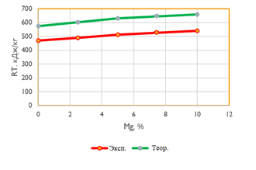

Рисунок 26 – Зависимость работоспособности продуктов сгорания (RT) от содержания горючего в смеси NH4NO3-ПЭ-Mg

В таблице 7 приведены значения работоспособности взрывчатых веществ и разработанного нами состава на основе нитрата аммония. Из таблицы 7 видно, что работа взрыва состава на основе нитрата аммония намного меньше чем у приведенных взрывчатых веществ, это обусловлено тем, что наш состав работает в виде горения, а не взрывается с большой мощью.

Таблица 7 – Сравнение работоспособности ВВ с составом на основе НА

|  |  |
| --- | --- |
| Наименование ВВ | Работа взрыва, кДж/кг |
| Граммонит 79/21 | 3562 |
| Гранулит АС-8В | 4001 |
| Гранулит АС-4В | 3645 |
| Аммонит скальный №1 | 4420 |
| Аммонит №6 ЖВ | 3562 |
| Детонит М | 4316 |
| Акванит №16 | 4483 |
| НА-ПЭ-Mg | 660 |

На основании результатов термодинамического моделирования, были определены компоненты, необходимые для синтеза газогенераторного состава №1: 70% NH4NO3, 20% ПЭ и 10% Mg, так как именно этот состав обладает наибольшим значением RT. В таблице 8 представлены сравнительные энергетические характеристики нескольких составов.

Таблица 8 – Расчетные энергетические характеристики газогенераторных составов

|  |  |  |
| --- | --- | --- |
| Газогенераторный состав | RT, кДж/кг | ρ, кг/м3 |
| NH4NO3-65%, ПЭ-35% | 550 | 0,118 |
| NH4NO3-74%, ПЭ-26%, | 590 | 0,121 |
| NH4NO3-70%, ПЭ-20%, Mg-10% | 660 | 0,129 |

Из таблицы 8 видно, что состав с 10% содержанием магния, который соответствует стехиометрии, имеет более высокие энергетические характеристики, чем составы с избытком или недостатком горючего.

Результаты экспериментов по горению состава NH4NO3-ПЭ-Mg представлены на рисунке 27. Экспериментальные образцы пиротехнических составов сжигались на атмосферном воздухе и сопровождались выделением большого количества энергии, что указывает на интенсивную реакцию образования газообразных продуктов в процессе горения.

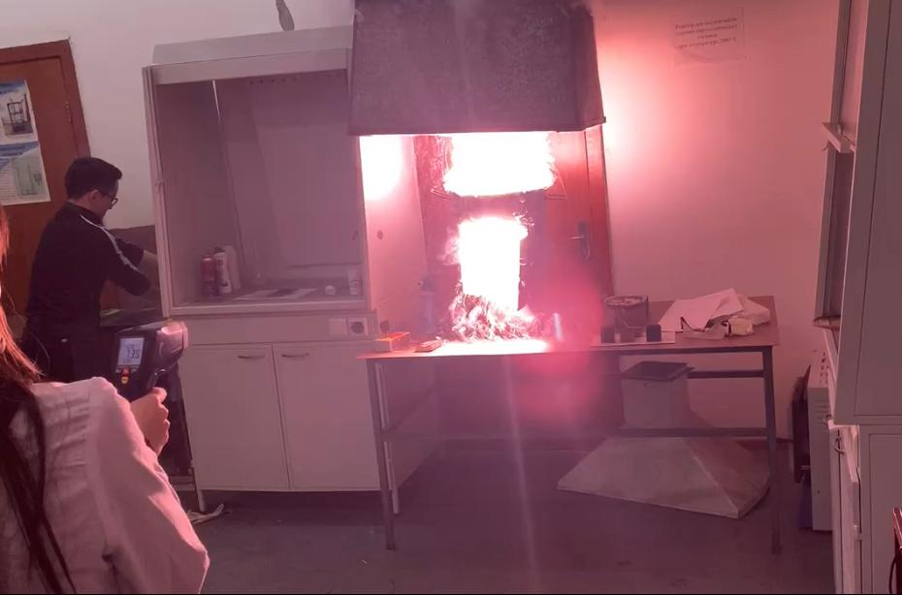

Рисунок 27 – Фрагмент горения составов NH4NO3-ПЭ-Mg

В данном исследовании была изучена скорость горения пиротехнического газогенераторного состава на основе НА и горючих добавок, где варьировалось содержание магния. Из графика на рисунке 28 можно увидеть, что скорость горения состава в системе NH4NO3-ПЭ-Mg колеблется в диапазоне от 0,8 до 1,4 мм/с. Из анализа зависимости процесса горения можно сделать вывод, что это физико-химическое превращение происходит в режиме горения. Оптимальное содержание магния в составе составляет 10%, так как это позволяет увеличить скорость горения за счет полного восстановления нитрата аммония.

Однако, дальнейшее увеличение содержания магния приводит к снижению скорости горения, так как выделяющееся тепло расходуется на плавление и окисление избытка магния. Наличие определенного количества молекул магния в окислительной среде способно повысить энергетическое состояние исходных веществ и снизить потенциальный барьер химических реакций окисления, что может изменить ход химического акта в целом и перевести реакцию горения углерода на новый, более качественный уровень.

Из рисунка 26 можно увидеть, что при содержании магния на уровне 10% наблюдаются высокие энергетические показатели газогенераторного состава. Однако при содержании магния в 12% и более не наблюдается увеличения работоспособности состава, что объясняется снижением давления, обусловленного увеличением объема конденсированных продуктов реакции при повышении температуры. Поэтому оптимальное содержание магния в составе не должно превышать 10%, а дальнейшее увеличение содержания магния повышает стоимость состава.

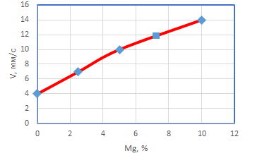

Рисунок 28 − Зависимость скорости горения от содержания магния в составе NH4NO3-ПЭ-Mg

Для газогенератора необходимо использовать пиротехнический состав с высокой скоростью горения. Рисунок 28 показывает, что оптимальное содержание магния в газогенераторном составе составляет 10%. При сжигании экспериментальных образцов в атмосфере воздуха не наблюдалось детонационного удара, что свидетельствует о горении пиротехнического состава NH4NO3-ПЭ-Mg. При их срабатывании в замкнутом объеме выделяются газы, которые создают давление для откола бетонного блока.

Таким образом, исследование позволило получить пиротехнический состав из аммиачной селитры, полиэтилена и порошка магния, удовлетворяющий требованиям газогенераторного состава с высокой скоростью горения, которая составляет 1,4 мм/с. Высокая скорость горения позволяет достигать большой мощности во время разрушения конструкций и увеличивает эффективность его действия.

Использование этого газогенераторного состава для направленного разрушения бетонных конструкций в режиме горения может быть полезным в различных областях, включая строительство и снос зданий, демонтаж мостов, разрушение укреплений и траншей в военных операциях и т.д.

**3.3 Проведение экспериментов по синхронно-термическому анализу для состава на основе НА**

Последнее время все большую популярность приобретает применение термических методов анализа для изучения различных пиротехнических составов. Такие методы позволяют проводить тщательный анализ образцов, используя термогравиметрию в сочетании с дифференциальным термическим анализом (ДТА) или дифференциальной сканирующей калориметрией (ДСК). Синхронный термический анализ (СТА) является одним из разновидностей ДСК. Несмотря на то, что данный метод применяется для исследования различных газогенерирующих составов, его применение до настоящего времени недостаточно развито. Термические методы анализа позволяют детально изучать процессы, происходящие при термическом воздействии на компоненты пиротехнических составов. С использованием метода СТА и соответствующей обработки аналитической информации можно не только получать сравнительные данные, но и устанавливать оптимальные значения температуры воздействия на данный состав.

Существует множество исследований, посвященных термическому анализу неорганических азотсодержащих соединений [82-86]. Однако, поведение таких соединений в сочетании с полиэтиленом недостаточно изучено. Таким образом, проведение экспериментов по термическому анализу состава НА+ПЭ является важной задачей.

Для изучения влияния окислителя НА на энерговыделение композитных энергетических материалов, термическое разложение НА и НА+ПЭ было изучено методами термогравиметрии и дифференциальной сканирующей калориметрии (ТГ-ДСК) [87].

В данной работе для проведения синхронного термического анализа образцов НА и смеси НА+ПЭ использовался прибор Netzsch STA 409 PC.

Величина навески НА+ПЭ составила 8,4 мг, чистого НА 9 мг, скорость нагрева 10 К/мин.

Полученные кривые дифференциальнойсканирующей калориметрии (ДСК) и термогравиметрические кривые (ТГ) НА+ПЭ показаны на рисунке 29. На этом же рисунке для сравнения приведены ДСК кривая и ТГ кривая чистого НА.

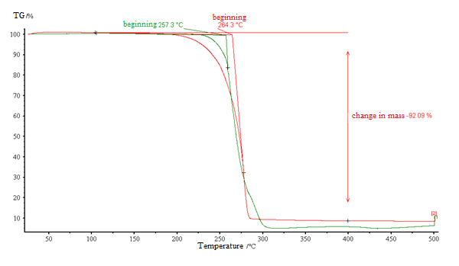

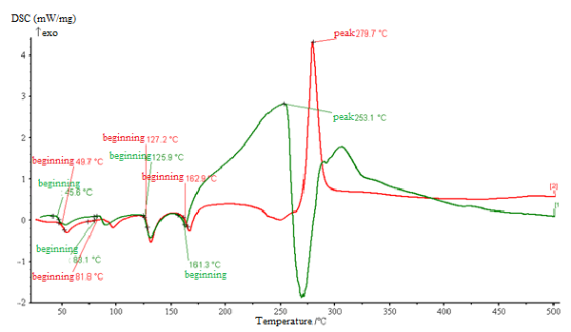

Рисунок 29 – Кривые ТГ и ДСК термического разложения чистого НА и с добавлением ПЭ при скорости нагрева 10 К/мин в среде азота

По результатам термогравиметрического анализа было установлено, что масса пиротехнического состава постепенно уменьшается до 92,09%. Согласно известным данным, при температуре 32-33 °C наблюдается переход нитрата аммония из IV модификации в III модификацию, что и приводит к эндотермическому пику в интервале температур 45,6-49,7 °C [87]. Еще один эндотермический пик при температуре 125,9 °C связан с переходом из II модификации в I модификацию, в то время как прямой переход во II и IV модификации затруднен из-за большого термодинамического барьера [87]. Третий эндотермический эффект при температуре 162,9 °C соответствует плавлению нитрата аммония, а четвертый пик при температуре 253,1 °C соответствует его разложению. Стоит отметить, что при температуре около 300 °C скорость разложения значительно возрастает и проходит бурно. В интервале температур 200-250 °C преобладает слабоэкзотермическая реакция разложения нитрата аммония.

При проведении экспериментов по определению термокинетических параметров разложения пиротехнического состава, содержащего нитрат аммония и полиэтилен, остаточная масса в тигле составляет около 4-8% от массы исходного образца.

Также следует отметить, что при температуре около 279,7 °C наблюдается экзотермический пик, связанный с окислением полиэтилена и сопровождающийся значительным выделением энергии. Этот результат свидетельствует о возможности использования данной пары веществ.

**3.4 Результаты экспериментов по определению морфологии, микроструктуры и фазового анализа составов на основе НА, ПХА**

Мы произвели исследование морфологии и микроструктуры газогенераторного состава, который содержит НА и ПХА. Для определения полуколичественного элементного состава сгоревших образцов был использован метод энергодисперсионного рентгеновского микроанализа на электронном микроскопе QUANTA 3D 200i, оснащенном энергодисперсионным рентгеновским спектрометром (EDAX Co).

На рисунках 30, 31 показан элементный состав, обнаружены магний, кислород, углерод для первого состава, и для второго состава кислород, магний, хлор, углерод.

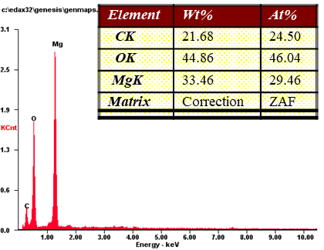

Рисунок 30 – Элементный анализ состава НА-ПЭ-Mg после горения

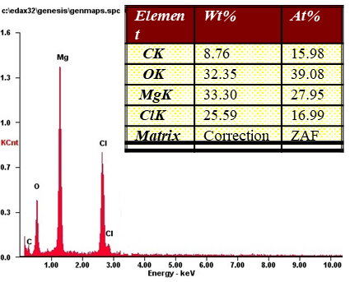

Рисунок 31 – Элементный анализ состава ПХА-ПЭ-Mg после горения



а) б)

Рисунок 32 – СЭМ снимки для составов НА-ПЭ-Mg (a) и ПХА-ПЭ-Mg (б) после горения

Из микроскопических снимков видно, что составы перемешены однородно, минимальный размер частиц 322 нм, максимальный 4,9 мкм.

Согласно данным на рисунках 32а и 32б, можно заметить, что образец был расплавлен и в результате фазового превращения образовались волокнистые и шпинельобразные твердые кристаллические структуры. Во время горения образцов образовалась микро-мезопористая структура, и, следовательно, поверхность сгоревшего образца стала шероховатой, из-за появления пор и трещин.

Был проведен рентгенофазовый анализ (рисунок 33, 34). По результатам рентгенофазового анализа продуктами горения образца на основе НА: магний, нитрат магния, оксид магния, на основе ПХА: магний, хлорид магния и оксид магния.

Profile

Рисунок 33 –Результаты РФА продуктов горения для состава НА-ПЭ-Mg

Profile

Рисунок 34 –Результаты РФА продуктов горения для состава ПХА-ПЭ-Mg

Таким образом, экспериментально было установлено содержание основных твердых фаз в составах на основе НА, ПХА. Экспериментальные данные совпадают с расчетами.

# 4 РАЗРАБОТКА ПИРОТЕХНИЧЕСКОГО СОСТАВА НА ОСНОВЕ ПЕРХЛОРАТА АММОНИЯ ДЛЯ РАЗРУШЕНИЯ КРЕПКИХ БЕТОННЫХ КОНСТУРКЦИИ

**4.1 Разработка пиротехнических составов на основе системы NH4ClO4-ПЭ-Mg. Определения оптимального содержания исходных компонентов пиротехнических составов**

На четвёртом этапе исследования были созданы газогенераторные составы на основе перхлорате аммония, которые могут использоваться для разрушения прочных бетонных конструкций. Перхлорат аммония был выбран в качестве окислителя для газогенераторного состава, потому что он имеет высокую разрушающую силу и является сильным окислителем. Использование перхлоратных соединений позволяет получить наиболее энергетически выгодные составы, которые требуют меньше тепла для их разложения, и многие перхлоратные составы имеют высокую скорость горения. Однако они более чувствительны к механическим воздействиям, чем нитраты [88].

Также, чем ниже температура разложения перхлората аммония, тем более чувствительным будет состав к механическим воздействиям при прочих условиях, в отличие от хлоратов, у которых температура разложения выше. При использовании хлоратов выделяется меньшее количество тепла. Более высокие значения RT могут быть достигнуты при использовании перхлората аммония, чем при использовании хлоратов аммония или щелочных металлов. Составы на основе перхлоратов более дешевы и безопасны в использовании. В качестве горючего был выбран ПЭ и ПЭТФ, как показано в литературе [89], потому что они являются недорогими и не дефицитными продуктами, и могут быть получены из отработанного ПЭ и ПЭТФ. Количество полимерного материала, ускоряющего горение перхлоратов, составляет от 4 до 21% веса, как указано в литературе [90]. Термодинамические расчеты (RT) были проведены для тройной смеси NH4ClO4-ПЭ-Mg (таблица 9).

Таблица 9 − Зависимость работоспособности продуктов сгорания (RT) от содержания Mg в тройной смеси NH4ClO4-ПЭ-Mg

|  |  |
| --- | --- |
| Содержание Mg, % в тройной смеси  NH4ClO4-ПЭ-Mg | RT, кДж/кг |
| 1 | 750 |
| 2 | 890 |
| 3 | 1020 |
| 4 | 1150 |
| 5 | 1220 |

Как можно заметить из представленной в таблице 9 информации, максимальное значение RT достигается в тройной смеси с содержанием магния 5%. Дальнейшее увеличение содержания магния не дает значительного увеличения RT. Из результатов проведенных расчетов было установлено, что использование содержания магния в составе свыше 5% нецелесообразно, и поэтому количество горючего материала должно быть в диапазоне от 3 до 5%. Это позволяет заключить, что результаты термодинамических расчетов согласуются с литературными данными. С учетом этого, массовое соотношение окислителя и горючего в составе было установлено на уровне 0.85/0.15.

Основная реакция при горении смеси перхлората аммония и ПЭ выражается следующим уравнением:

12NH4ClO4 + 5(C2H4)n→12HCl + 28H2O + 10CO2 + 6N2 (4.1)

Для увеличения энергетической мощности двойной смеси NH4ClO4-ПЭ можно вводить металлические порошки, такие как алюминий, магний, цирконий и титан, которые являются энергичными горючими материалами и способствуют получению высоких температур в процессах горения [92]. В связи с этим, были выполнены термодинамические расчеты RT при использовании порошка магния в качестве энергетической добавки в двойной смеси NH4ClO4-ПЭ. Доля порошка магния в тройной смеси составляла 1%, 2%, 3%, 4%, 5%, . Также были сравнены RT продуктов сгорания c другими металлами, уже известными значениями.

Результаты расчетов работоспособности продуктов сгорания RT смеси NH4ClO4-ПЭ-Me приведены на рисунке 35.

График на рисунке 35 показывает, что составы, содержащие алюминий и магний, обладают более высокими значениями RT. Однако оптимальное количество магния в составе не должно превышать 5%. Добавление магния в двойную смесь NH4ClO4-ПЭ приводит к увеличению RT с 750 до 1220 кДж/кг. Когда содержание магния превышает 5%, энергетические характеристики композиции снижаются. Например, при содержании магния в 7% и выше, магний не способствует увеличению работоспособности газохимического состава. Это связано с уменьшением давления, создаваемого при сгорании композиции, даже при увеличении температуры продуктов реакции. Это приводит к увеличению объема конденсированных продуктов, что в свою очередь уменьшает объем газовой фазы. На рисунке 35 также видно, что использование циркония и титана приводит к более низким значениям RT. Магний, как горючее вещество, обладает высокой калорийностью, кроме того, перхлорат аммония с магнием проявляет повышенную химическую стойкость [88].

Исходя из этих факторов, было решено использовать магний в качестве энергетической добавки. Магний и аллюминий в сочетании с перхлоратами образует высококалорийные смеси, которые при горении позволяют достигать очень высоких температур, около 3000 °С, и выделять большое количество газов. Однако, следует отметить, что при горении они сильно нагревают окружающую среду и создают давление от 30 до 150 МПа, что делает их эффективными для разрушения производственных объектов [88].

A – Ti; B – Zr; C – Mg; D – Al

Рисунок 35 – Зависимость работоспособности продуктов сгорания (RT) от содержания энергетической добавки в составе NH4ClO4-ПЭ-Me

Реакция взаимодействия перхлората аммония с магнием:

3Mg + 2NH4ClO4 → 2MgO + MgCl2 + 2NO + 4H2O (4.2)

Как показано в таблице 10, введение металлического порошка из титана, циркония и аллюминия в состав исследуемых смесей в диапазоне от 1 до 7 масс. % не приводит к существенному изменению работоспособности. Составы, содержащие цирконий и титан, характеризуются низкой газопроизводительностью. При использовании алюминия, работоспособность остается примерно на том же уровне. Однако, с увеличением содержания магния, наблюдается увеличение работоспособности. Это связано с тем, что магний является активным горючим, быстро окисляется в смеси с перхлоратом аммония, и способствует образованию газов (таблица 10).

Таблица 10 – Расчетные значения работоспособности RT исследуемых газов

|  |  |  |  |  |  |  |  |
| --- | --- | --- | --- | --- | --- | --- | --- |
| NH4ClO4-ПЭ-Me | Содержание металла, % | | | | | | |
| 1 | 2 | 3 | 4 | 5 | 6 | 7 |
| Ti | 540 | 580 | 610 | 645 | 687 | 720 | 770 |
| Zr | 660 | 720 | 800 | 850 | 890 | 940 | 990 |
| Mg | 820 | 865 | 910 | 1050 | 1220 | 1220 | 1190 |
| Al | 710 | 770 | 830 | 900 | 960 | 1050 | 1110 |

Таким образом, в результате проведенных термодинамических расчетов, в качестве оптимального газогенерирующего состава была выбрана тройная смесь: NH4ClO4-85%, ПЭ-10%, Mg-5% для экспериментальных и полигонных испытаний.

# Экспериментальное исследование характеристик горения пиротехнических газогенераторных составов на основе системы NH4ClO4- ПЭ-Mg

Предполагаемая реакция горения данной двойной смеси выражается следующим уравнениями.

Реакция разложения ПХА:

2NH4ClO4→N2 + Cl2 + 2O2 + 4H2O (4.3)

Реакция окисления ПЭ:

(C2H4)n + 3O2→ 2CO2 + 2H2O (4.4)

Из этого, суммарная реакция двойной смеси ПХА-ПЭ:

12NH4ClO4 + 5(C2H4)n→12HCl + 28H2O + 10CO2 + 6N2 (4.5)

Были проведены экспериментальные исследования, направленные на определение скорости горения и температуры горения двойной смеси NH4ClO4-ПЭ и тройной смеси NH4ClO4-ПЭ-Mg. Образцы пиротехнических составов, полученных в результате экспериментов, были подвергнуты сжиганию на атмосферном воздухе. Результаты экспериментов были занесены в таблицу 11.

Таблица 11 – Скорость горения и температура горения газогенераторных составов на основе ПХА

|  |  |  |
| --- | --- | --- |
| Состав | Скорость горения, мм /сек | Температура горения, °С |
| NH4ClO4-85%, ПЭТФ- 15% | 0,81 | 1760 |
| NH4ClO4-85%, ПЭ- 15% | 0,95 | 1825 |
| NH4ClO4-85%, ПЭТФ- 12%, Mg-3% | 0,96 | 1980 |
| NH4ClO4-85 %, ПЭ- 12%, Mg-3% | 1,3 | 2035 |
| NH4ClO4-85 %, ПЭ- 10%, Mg-5% | 1,6 | 2425 |

На рисунке 36 представлен процесс горения тройной смеси NH4ClO4-ПЭ-Mg, который сопровождался выделением значительного количества энергии. Это указывает на то, что реакции образования газообразных продуктов в процессе горения происходили с большой интенсивностью.

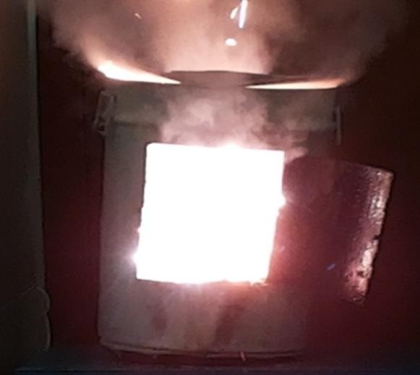

Рисунок 36 – Горение пиротехнического состава NH4ClO4-ПЭ-Mg

Изображение на рисунке 37 показывает, что добавление и увеличение содержания магния в тройной смеси приводит к повышению скорости горения от 0,81 до 1,6 мм/сек.

Оптимальное содержание ПЭ составляет 10%, и дальнейшее увеличение его содержания вызывает снижение температуры горения, так как большое количество выделившегося тепла уходит на плавление ПЭ. Это снижение температуры горения сразу же отражается на скорости горения, снижая ее.

Рисунок 37 – Скорость горения составов тройной смеси ПХА-ПЭ-Mg в зависимости от содержания Mg

С целью повышения энергетической мощности, в состав пиротехнической смеси добавляли магний в разных пропорциях - 1%, 2%, 3%, 4%, 5%. При этом, количество перхлората аммония и ПЭТФ снижалось для достижения общего объема в 100%, однако их соотношение оставалось на оптимальном уровне 85/15.

Результаты исследований, представленные в таблице 11, демонстрируют, что добавление магния в двойную смесь увеличивает скорость горения в 1,5 раза. В процессе горения в данной смеси, магний окисляется до оксида магния, что способствует активному термическому разложению перхлората аммония и ПЭ.

Тройная смесь NH4ClO4-80 %, ПЭ-10 %, Mg-5 %, содержащая порошок магния марки МПФ-1 в качестве энергетической добавки, обеспечивает яркое пламя, высокую температуру горения 2420 °C, и скорость горения в 1,6 мм/с. Дополнительные эксперименты показали, что увеличение содержания магния до 5% в составе тройной смеси приводит к повышению температуры и скорости горения, однако дальнейшее увеличение количества магния приводит к снижению этих параметров, поскольку избыточный магний плавится и окисляется, поглощая выделившееся тепло.

Согласно [91], нанопорошки металлов имеют более высокую реакционную способность, чем обычные горючие, благодаря особенностям их физико-химических свойств. Чтобы создать новое поколение газогенераторных составов, требуется поиск альтернативных подходов. Исследования с мелкодисперсными металлическими порошками представляют собой наиболее перспективную разработку. В данном случае, порошок магния использовался в качестве горючего. Существенная новизна газогенераторного состава заключается в новом механизме разложения перхлората аммония и ПЭ, который происходит в замкнутом пространстве. При использовании порошка магния, он окисляется до оксида магния, что ускоряет термическое разложение перхлората аммония и ПЭ, и переводит их в газообразное состояние.

Из данного исследования следует, что добавление порошка магния в пиротехнический состав увеличивает его полноту сгорания и повышает работоспособность газогенераторного состава. Это особенно заметно по сравнению с составами, которые используют порошки других металлов. Состав NH4ClO4-ПЭ-Mg, который был разработан нашими исследователями, имеет работоспособность в 1220 кДж/кг, что значительно превышает работоспособность состава, разработанного авторами из [100], которая составляет около 860 кДж/кг.

После проведения эксперимента с различными составами, был выбран состав NH4ClO4–80%, ПЭ–15%, Mg–5% для полигонных испытаний, так как он имеет большую скорость горения по сравнению с другими составами на основе нитрата аммония. Это связано с тем, что перхлоратные соединения являются очень экзотермическими, а магний, обладая высокой энергетикой, вступает в экзотермическую реакцию с NH4ClO4, что увеличивает скорость горения данного состава. Присутствие магния в окислительной среде позволяет перевести реакцию горения состава на новый, более качественный уровень. Результаты исследования показывают, что состав NH4ClO4–80%, ПЭ–15%, Mg–5% обладает большей разрушительной силой, чем составы на основе нитрата аммония. Скорость горения этого состава составляет 1,6 мм/сек.

Анализируя процессы горения можно сделать вывод, что смесь NH4ClO4-ПЭ-Mg претерпевает физико-химические превращения во время горения, что приводит к увеличению температуры продуктов сгорания до 2420 °C и выделению большого количества газов. Результаты экспериментов согласуются с термодинамическими расчетами. Исходя из сравнительных расчетов и экспериментов, рецептура для создания газогенераторного состава была выбрана следующей: NH4ClO4–85 %, ПЭ–10 %, Mg –5 %.

**4.3 Исследование термодинамических характеристик пиротехнического состава на основе ПХА**

Программный комплекс TDS [93] является незаменимым инструментом при проведении термодинамических расчетов. Благодаря ему можно рассчитать свойства сложных химических систем, как реагирующих, так и инертных, с любым элементным составом, при условиях полного термодинамического равновесия или с частичной заморозкой. Стоит отметить, что как исходные реагенты, так и продукты могут быть многофазными и многокомпонентными смесями, состоящими из веществ с различными агрегатными состояниями. После проведения расчетов, программа TDS определяет все равновесные параметры и термодинамические свойства, включая фазовый состав продуктов и химические составы каждой из фаз, присутствующих в продуктах [93]. Важно отметить, что данное программное обеспечение является эффективным инструментом для проведения комплексных исследований химических систем и может быть использовано в научных и инженерных целях.

Для моделирования процесса горения была использована Hp-задача метода экстремума характеристических функций, реализованного в программном комплексе TDS. В качестве горючего и окислителя была выбрана смесь ПХА+ПЭ+Mg в различных пропорциях, при этом содержание горючего составляло от 5% до 15%. Расчеты проводились при атмосферном давлении. Определение температуры горения газогенерирующих составов является критериальным моментом для оценки существующих и создания новых составов.

В результате термодинамического моделирования были определены следующие термодинамические характеристики газогенерирующих составов, основанных на ПХА: газопроизводительность W, температура горения Тг, теплота сгорания Q, молярная масса газов μ, работоспособность RT и содержание конденсированной фазы z в продуктах сгорания.

Результаы расчетов температуры горения и объема газообразных продуктов приведены на рисунках 1, 2 в виде зависимостей от коэффициента избытка горючего. Эти данные могут использоваться для оптимизации и улучшения производства газогенерирующих составов на основе ПХА.

а) б)

Рисунок 38 – Графики зависимости температуры **Т,** плотности газов продуктов **ρ** от коэффициента избытка горючего **β** в составе ПХА+ПЭ+Mg при атмосферном давлении

Как видно из рисунка 38, что при стехиометрическом соотношении (85% ПХА и 15% ПЭ, Mg) достигается максимальная температура горения около 2700 *°*C и значительный выход продуктов горения.

В качестве горючего был выбран полимер – ПЭ, выбор в пользу данного компонента обусловлен тем, что ПХА легко взаимодействует с ПЭ, и данное горючее способствует быстрому разложению ПХА.

Таблица 12 –Расчетный состав газообразных продуктов горения тройной смеси ПХА+ПЭ+Mg

|  |  |  |  |  |  |  |  |
| --- | --- | --- | --- | --- | --- | --- | --- |
| Продукты | Содержание продуктов, % | | | | | | |
| H2 | 2,4048 | 3,4560 | 4,6090 | 14,472 | 27,446 | 38,743 | 47,112 |
| CO | 4,0291 | 5,8504 | 7,6829 | 17,827 | 25,044 | 29,705 | 33,488 |
| O2 | 16,865 | 16,539 | 16,3266 | 15,623 | 13,822 | 11,648 | 9,8763 |
| N2 | 9,9740 | 9,7331 | 9,5128 | 8,2551 | 6,9461 | 5,8246 | 4,9369 |
| H2O | 42,9608 | 42,5215 | 41,8899 | 34,3294 | 22,4141 | 11,2535 | 2,6202 |
| CO2 | 10,8504 | 10,7061 | 10,3231 | 6,6246 | 4,0463 | 2,8195 | 1,6984 |
| CH4 | 2,87E-13 | 1,10E-12 | 3,30E-12 | 4,92E-10 | 5,60E-08 | 2,09E-05 | 0,2657 |
| Cl2 | 3,5434 | 3,3134 | 3,0095 | 0,9182 | 0,0699 | 0,0009 | 5,47E-07 |
| HCl | 4,3871 | 2,8101 | 1,7571 | 0,0332 | 3,23E-05 | 4,51E-10 | 1,64E-18 |
| NO | 0,4809 | 0,4015 | 0,3217 | 0,0326 | 0,0004 | 2,54E-07 | 7,35E-13 |
| Коэф. изб.горюч. | 0,8141 | 1,0045 | 1,2067 | 1,4037 | 1,6127 | 1,8103 | 1,9975 |

В таблице 12 показано, что основными продуктами горения являются H2O, N2, O2,CO2. Таким образом, можно заключить, что оптимальный состав для разрушения в щадящем режиме бетонных блоков или при добычи блочного камня соответствует стехиометрической смеси ПХА и ПЭ, Mg.

Также была решена UV-задача для состава ПХА+ПЭ+Mg в замкнутом объеме. Содержание горючего варьировалось от 8% до 17%*.* Результаты расчетов представлены на рисунке 39 в виде зависимости давления от коэффициента избытка горючего.

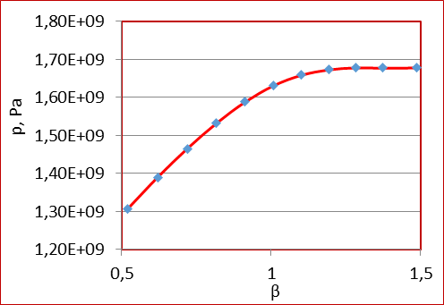

Рисунок 39 – График зависимости давления **p** от коэффициента избытка горючего **β** в составе ПХА+ПЭ+Mg при замкнутом пространстве

Из рисунке 39 наблюдаем высокое давление около 1.6*109 Па, что соответствует взрыву в замкнутом объеме.

На рисунке 40 показаны результаты температуры экспериментальным путем в зависимости от содержания магния в составе.

Рисунок 40 – Зависимость температуры горения составов тройной смеси ПХА-ПЭ-Mg от содержания Mg

Количество магния варьировалось от 0 до 5%, температура горения замеряли пирометром марки PCE 892. Как видно из рисунка 40 при увеличении магния в составе ПХА-ПЭ-Mg температура горения растет и достигает 2425 °C. При дальнейшем увеличении магния в составе не приводит к значительным изменениям температуры.

Разработка газогенераторных пиротехнических составов основано на определенных параметрах, включая работоспособность продуктов сгорания, также называемую силой пороха (RT), и удельную газопроизводительность (W). Эти характеристики являются ключевыми при разработке таких составов.

Рисунок 41 – Зависимость работоспособности от коэффициента избытка горючего

Как следует из рисунка 41, значения RT достигают максимума при стехиометрическом соотношении окислителя к горючему, RT около 1020 кДж/кг, это еще раз доказывает о правильности приготовления состава.

Синхронный термический анализ - это метод, который комбинирует термогравиметрию (ТГ) с дифференциальной сканирующей калориметрией (ДСК) в одном измерении. ТГ основан на непрерывной регистрации изменения массы образца при нагревании в соответствии с выбранной температурной программой в заданной газовой атмосфере. Измерительная система позволяет проводить многократное нагревание и охлаждение образца с контролируемой скоростью, а также изотермические измерения.

Этот метод предоставляет информацию о различных характеристиках материалов, таких как температуры и теплоты фазовых переходов (таких как плавление, кристаллизация и стеклование), термодинамика и кинетика химических реакций, химический состав, чистота, термическая и окислительная стабильность и многое другое. Метод широко используется для исследований химических соединений, полимерных и композитных материалов в различных областях науки и техники. Синхронный термический анализ (СТА) основан на одновременной непрерывной регистрации изменений соответствующих характеристик образца (которые обусловлены фазовыми переходами или химическими реакциями) в зависимости от времени или температуры в соответствии с выбранной температурной программой в заданной газовой атмосфере.

Синхронный термический анализ (СТА) имеет основное преимущество в одновременном использовании термогравиметрии (ТГ) и дифференциальной сканирующей калориметрии (ДСК), что позволяет получать больше информации, чем при использовании двух отдельных приборов. При этом условия эксперимента для ТГ и ДСК сигналов полностью совпадают, что гарантирует наличие нескольких наборов данных о поведении образца в любой момент и качественно улучшает анализ сигналов. СТА позволяет отличать фазовый переход от реакции разложения, реакцию присоединения от конденсации, реакции пиролиза, окисления и горения, и т.д. Метод также обеспечивает информацию о составе, термической и окислительной стабильности материалов, фазовых переходах, температурах протекания и кинетике химических реакций. СТА широко применяется в научных и исследовательских лабораториях [94].

ПХА считается химическим веществом, обладающим достаточной стабильностью, однако его термическое разложение является одной из наиболее изученных реакций. Это объясняется тем, что ПХА используется в качестве окислителя в твердых ракетных топливах, и понимание процессов разложения и горения этого вещества критически важно для обеспечения работоспособности таких систем.

Свойства порошка ПХА, включая его термическую стабильность, зависят от способа получения, условий хранения и времени хранения. При использовании разных исходных частиц начинается разложение ПХА при температуре 130-150 °C. Разложение ПХА происходит в двух областях: низкотемпературной (до 320-340 °C) и высокотемпературной. Автокаталитический характер имеет низкотемпературное разложение, которое замедляется после разложения 30% ПХА, а при температуре 240 °C наблюдается переход из ромбической формы в кубическую. Механизм разложения в низкотемпературной области обусловлен наличием хлорной кислоты в порах, ее разложением и взаимодействием продуктов разложения с непрореагировавшим ПХА. Увеличение числа пор ускоряет низкотемпературное разложение ПХА и сдвигает температуру начала реакции в область более низких температур. Это важно, так как ПХА используется в качестве окислителя в твердых ракетных топливах, и знание закономерностей его разложения и горения определяют работоспособность таких систем.

Выше точки фазового перехода происходит значительное уменьшение скорости термического разложения.

Уравнения реакции разложения ПХА при температуре ниже 300 °С:

4NН4С1O4 = 8Н2O + 2С12 + 3O2 + 2N2O (4.6)

при температурах свыше 380 °С:

2NН4С1O4 = С12 + 2NO + O2 + 4Н2O (4.7)

В продуктах разложения ПХА также можно обнаружить небольшое количество HCl, NOCl и NO2.

Введение различных каталитических добавок и механические или тепловые воздействия могут изменить кинетику разложения ПХА. Обработанный ПХА начинает термический распад при значительно более низких температурах. На рисунке 42 показано сравнение кривых ДТА для исходного и обработанного ПХА, которое демонстрирует заметный сдвиг первого экзотермического пика в область более низких температур.

В настоящее время проводится много исследований по термическому анализу ПХА [95-98]. Тем не менее, поведение ПХА в смеси с ПЭ не изучалось. Таким образом, проведение экспериментов по термическому анализу состава ПХА+ПЭ является важной задачей.

Для изучения влияния окислителя перхлората аммония на энерговыделение композитных энергетических материалов, термическое разложение ПХА и ПХА+ПЭ было изучено методами термогравиметрии и дифференциальной сканирующей калориметрии (ТГ-ДСК) [99].

В данной работе для проведения синхронного термического анализа образцов ПХА и смеси ПХА+ПЭ использовался прибор Netzsch STA 409 PC.

Величина навески ПХА+ПЭ составила 8,6 мг, чистого ПХА 10 мг, скорость нагрева 10 К/мин.

Полученные кривые дифференциальнойсканирующей калориметрии (ДСК) и термогравиметрические кривые (ТГ) ПХА+ПЭ показаны на рисунке 42. На этом же рисунке для сравнения приведены ДСК кривая и ТГ кривая чистого ПХА.

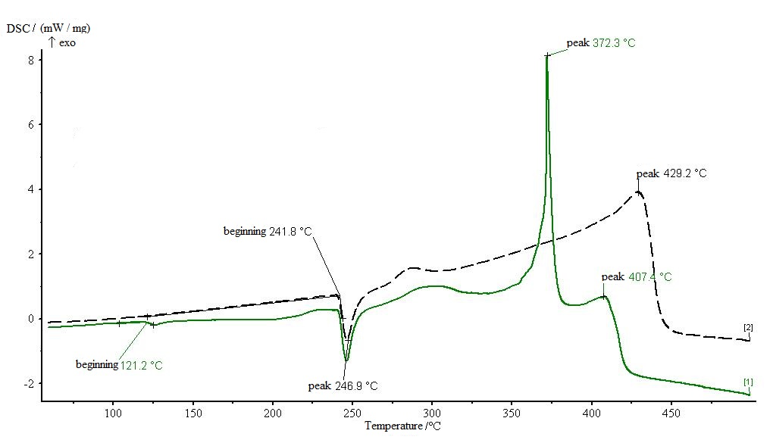

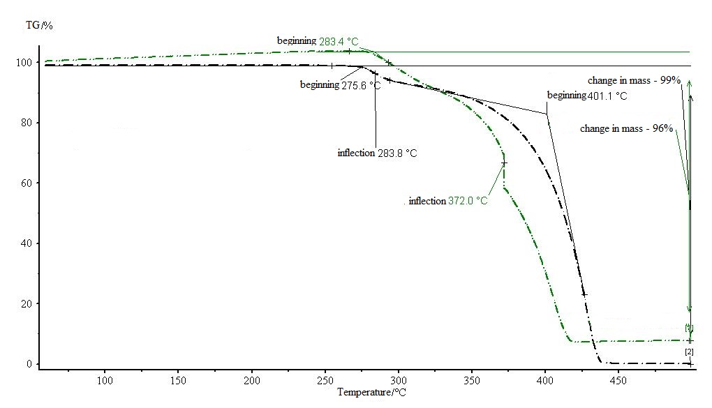

Рисунок 42 – Кривые ТГ и ДСК термического разложения ПХА в чистом виде, а также с добавлением ПЭ при скорости нагрева 10 К/мин в среде азота

На рисунке 42, отражающем термогравиметрическую кривую, заметно постепенное уменьшение массы до 96,00 % для ПХА+ПЭ, и до 99 % для чистого ПХА. При проведении экспериментов по определению термокинетических параметров разложения ПХА и ПХА+ПЭ остаточная масса в тигле составляет от 1 до 4% от массы исходного образца. Стоит отметить, что при температуре приблизительно 241 °C, в обоих случаях наблюдается эндотермический пик, отражающий полиморфный переход в кристаллической структуре ПХА. При температуре около 372,3 °C, мы можем увидеть экзотермический пик, соответствующий окислению ПЭ с большим энерговыделением. Пик при температуре 429.2 °C соответствует разложению ПХА.

**4.4 Расчет кислородного баланса для составов на основе НА, ПХА**

Мы разработали газогенераторные составы, используя нитрат аммония и перхлорат аммония. Для каждого состава мы использовали следующее соотношение компонентов: гранулированная аммиачная селитра (нитрат аммония), отработанный полиэтилен и магниевый порошок марки МПФ-1. Мы выбрали эти компоненты, учитывая различные факторы. Мы выяснили, что составы, содержащие металлизированный магний, обладают высокими энергетическими свойствами, как показали предыдущие исследования. Мы использовали отработанный полиэтилен в качестве горючей добавки. В нашем составе существует значительная новизна по сравнению с уже существующими пиросоставами благодаря применению магния, который позволяет достигать высоких температур при горении, улучшая работоспособность, а также использованию дешевого отработанного полиэтилена. Мы изготавливали составы газогенераторных композиций с содержанием компонентов, обеспечивающим полное их сгорание в процессе горения, т.е. с нулевым кислородным балансом.

Для демонтажа бетонных конструкций следует использовать составы, которые создают минимальное количество вредных и токсичных газов. Следовательно, для таких работ не допускаются составы с отрицательным кислородным балансом, поскольку они при сгорании производят большое количество монооксида углерода и окислов азота.

Мы разработали газогенераторные составы на основе нитрата аммония и перхлората аммония с соотношением компонентов, обеспечивающим полное сгорание газогенерирующей композиции в процессе горения. Наша цель заключалась в том, чтобы кислородный баланс наших газогенераторных составов был максимально близок к нулю. В результате мы разработали два следующих газогенераторных состава: первый состоит из 70% аммиачной селитры (АС), 20% полиэтилена (ПЭ) и 10% магниевого порошка (Mg); второй состоит из 85% перхлората аммония, 20% полиэтилена (ПЭ) и 5% магниевого порошка (Mg).

Был произведен расчет кислородного баланса состава на основе нитрата аммония. Расчеты были произведены для массы состава, равной 1 кг. В результате был получен следующий состав: 700 NH4NO3+200 ПЭ+100 Mg

M(NH4NO3) =80 г/моль; M(C2H4)=22400 г/моль; M(Mg)= 24г/моль.

700/80*NH4NO3* +200/22400*C2H4*+ 100/24*Mg* (4.8)

Определяем мольные доли каждого компонента:

8,75*NH4NO3* +0,009*C2H4*+ 4,17*Mg* (4.9)

Рассчитано число моль каждого элемента в смеси:

*Cч.м* = 0,009 * 2 = 0,018 (4.10)

*Hч.м* = 8,75 * 4 + 0,009 * 4 = 35,036

*Oч.м* = 8,75 * 3 = 26,25

*Nч.м* = 8,75 * 2 = 17,5

*Mgч.м* =4,17 * 1 = 4,17

*Cч.м = a, Hч.м = b, Oч.м = c, Nч.м = d, Mgч.м = e*, тогда получаем брутто формулу: C0,018H35,036O26,25N17,5Mg4,17

Кислородный баланс (КБ) рассчитывался по формуле:

|  |  |  |  |  |  |
| --- | --- | --- | --- | --- | --- |
| КБ= | c-(2a+b/2+d/2+3e/2)16 | = | (26,25-(2*0,018+35,036/2+17,5/2+3*4,17/2)16 | = -0,11% | (4.11) |
| 1000 | 1000 |

По той же формуле рассчитывали кислородный баланс состава на основе перхлората аммония. Расчеты ведутся исходя из массы состава равной 1 кг. Тогда имеем следующий состав: 850 NH4ClO4+100 ПЭ+50 Mg

M(NH4ClO4)=117,5 г/моль; M(C2H4)=22400 г/моль; M(Mg)= 24г/моль.

850/117,5*NH4ClO4* +100/22400*C2H4*+ 50/24*Mg* (4.12)

Определяем мольные доли каждого компонента:

7,23*NH4ClO4* +0,0045*C2H4*+ 4,17*Mg* (4.13)

Рассчитано число моль каждого элемента в смеси:

*Cч.м* = 0,0045 * 2 = 0,009 (4.14)

*Hч.м* = 7,23 * 4 + 0,0045 * 4 = 28,94

*Oч.м* = 7,23 * 3 = 21,69

*Nч.м* = 7,23 * 2 = 14,46

*Clч.м =*7,23 * 1 = 7,23

*Mgч.м* = 4,17 * 1 = 4,17

*Cч.м = a, Hч.м = b, Oч.м = c, Nч.м = d, Clч.м = e, Mg=f*, тогда получаем брутто формулу: C0,009H28,94O21,69N14,46Cl7,23Mg4,17

Кислородный баланс (КБ) рассчитывался по формуле:

|  |  |  |  |  |  |
| --- | --- | --- | --- | --- | --- |
| КБ= | c-(2a+b/2+d/2+e+3f/2)16 | = | (21,69-(2*0,009+28,94/2+14,46/2+7,23+3*4,17/2)16 | = -0,23% | (4.15) |
| 1000 | 1000 |
|  |  |  |  |  |  |

В обоих составах кислородный баланс близок к нулю. В составе нитрат аммония (гранулированная аммиачная селитра), полиэтилен (отработанный), магниевый порошок (Mg) марки МПФ-1 кислородный баланс равен -0,11% с незначительным недостатком. Для состава перхлорат аммония, полиэтилен (отработанный), магниевый порошок (Mg) марки МПФ-1 кислородный баланс равен -0,23% также с незначительным недостатком кислорода.

**4.5 Идентификация продуктов сгорания газогенераторных составов на основе НА, ПХА методом хроматографического анализа**

Разработанный нами состав NH4NO3-ПЭ-Mg обладает ярко выраженным нулевым кислородным балансом (КБ=-0,11%), а также имеет низкую плотность (0,62-1,2 г/см3), не является чувствительным к ударам и трению, и процесс физико-химического превращения протекает в режиме горения. Из этого можно сделать вывод, что данный состав является экологически безопасным и может использоваться для направленного раскола блочного камня с помощью щадящего взрыва.

После горения состава NH4NO3-ПЭ-Mg был выполнен хроматографический анализ. Для достижения полноты разделения компонентов два детектора были откалиброваны на анализ органических и неорганических компонентов. Газы, образующиеся в процессе работы газогенератора, включают в себя следующие составляющие: углекислый газ, кислород и азот.

Для анализа газов, образующихся в результате горения составов, использовался газовый хроматограф марки "Agilent 6890N".

Полученные результаты были представлены в таблице 13 и на рисунке 43, которые содержат данные о наличии газов, выявленных при помощи газового хроматографа после проведения подрыва в калориметрической бомбе.

Из таблицы и хроматограммы видно, что в составе газов, полученных в результате исследования, отсутствуют ядовитые газы, такие как монооксид углерода и оксиды азота. Это указывает на полное превращение исходных компонентов и преимущественный характер процесса горения. Если бы происходила детонация, то мы наблюдали бы преимущественно образование монооксида углерода, закиси и окислов азота.

Таблица 13 – Хроматографический анализ по компонентам неорганических газов

|  |  |  |  |  |  |  |
| --- | --- | --- | --- | --- | --- | --- |
| Время, мин | Компонент | Площадь | Высота | Концентрация | Ед. конц. | Детектор |
| 0.668 | СО2 | 1.05909 | 820.843 | 0.1501278 | мл | ДТП-1 |
| 0.335 | N2 | 8.58464 | 1164.144 | 0.7639648 | мл | ДТП-1 |
| 0.382 | О2 | 8058.18 | 1920.54 | 2.7639648 | мл | ДТП-1 |

В результате изменения кислородного баланса в нашем случае, изменения произошли только в равновесном составе углекислого газа и непрореагировавших углеводородов, так как в составе отсутствовали оксиды азота. Это привело к образованию свободного кислорода, что было подтверждено результатами лабораторных исследований.

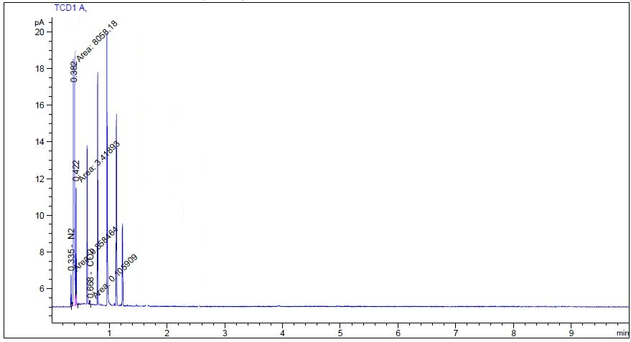

Рисунок 43 – Хроматограмма неорганических газов, выделившихся в процессе горения состава NH4NO3 – 70%; ПЭ- 20%, Mg -10%

Исходя из результатов экспериментальных работ, мы создали газогенераторующий состав на основе NH4NO3 – 70%; ПЭ- 20%, Mg -10%, который может быть использован для направленного раскола и демонтажа бетонных конструкций средней прочности. Данный состав обладает нулевым кислородным балансом, что гарантирует его безопасность и может использоваться для демонтажа бетонных конструкций, которые подлежат сносу.

Состав NH4ClO4-ПЭ-Mg, описанный далее, обладает низкой плотностью (0,61-1,25 г/см3), нечувствительный к ударам и трению, процесс физико-химического превращения протекает в режиме горения (дозвуковая скорость 1,6 мм/сек), и имеет ярко выраженный нулевой кислородный баланс (КБ=-0,23%). Эти характеристики говорят о том, что данный состав безопасен с экологической точки зрения и может использоваться для направленного раскола искусственных бетонных конструкций высокой крепости, а также для добычи блочного камня.

После того, как состав NH4ClO4-ПЭ-Mg был подвергнут горению, был произведен газовый хроматографический анализ, который выявил следующие компоненты газов: метан, углекислый газ, кислород и азот.

Полученные данные о наличии этих газов при проведении подрыва в калориметрической бомбе были занесены в таблицу 14 и рисунок 44.

Из таблицы и хроматограммы видно, что в газовом составе отсутствуют ядовитые газы, такие как оксид углерода и оксиды азота. Это говорит о том, что произошло полное превращение исходных компонентов и преобладание процесса горения. Если бы произошла детонация, то в газовом составе мы бы наблюдали в основном соединения монооксида углерода, закиси и окислов азота.

Таблица 14 – Хроматографический анализ по компонентам выделившихся газов

|  |  |  |  |  |  |  |
| --- | --- | --- | --- | --- | --- | --- |
| Время, мин | Компонент | Площадь | Высота | Концентрация | Ед. конц. | Детектор |
| 0.666 | СО2 | 3.63104 | 4420.752 | 0.7934568 | мл | ДТП-1 |
| 0.332 | N2 | 2.72188 | 3632.142 | 0.5701854 | мл | ДТП-1 |
| 0.380 | CH4 | 3.07825 | 6932.136 | 0.6412453 | мл | ДТП-1 |
| 0,420 | О2 | 11.04652 | 1232.127 | 0.8132152 | мл | ДТП-1 |

В нашем случае отсутствие окислов азота в составе привело к изменению баланса только путем уменьшения равновесного СО и непрореагировавших углеводородов, а также привело к появлению свободного кислорода. Эти результаты были подтверждены в ходе лабораторных исследований.

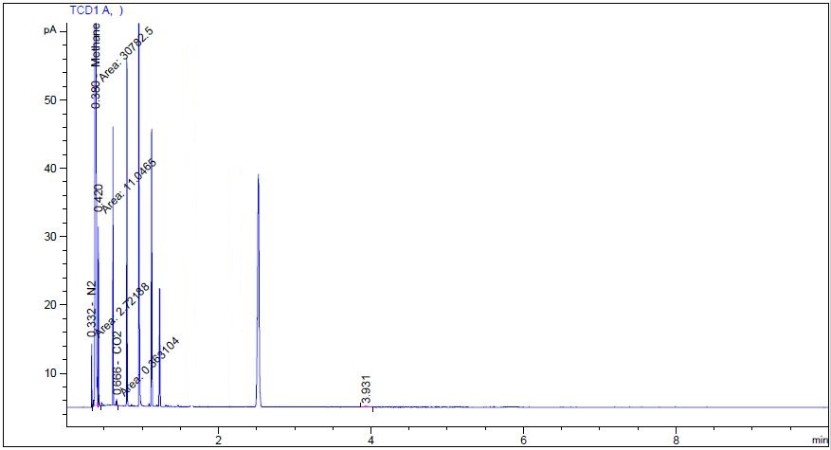

Рисунок 44 – Хроматограмма газов, выделившихся в процессе горения для состава NH4ClO**4** – 85%; ПЭ – 10%; Mg -5%

Был создан газогенераторный состав, состоящий из NH4ClO4 - 85%; ПЭ - 10%; Mg - 5%, который при сгорании может использоваться для разрушения высокопрочных бетонных конструкций. Таким образом, получен состав с нулевым кислородным балансом, который подходит для демонтажа конструкций, которые должны быть снесены, а также для добычи блочного камня.

# 5 ИССЛЕДОВАНИЕ ФИЗИКО-МЕХАНИЧЕСКИХ ХАРАКТЕРИСТИК ПИРОТЕХНИЧЕСКИХ СИСТЕМ НА ОСНОВЕ НИТРАТА АММОНИЯ, ПЕРХЛОРАТА АММОНИЯ

# 5.1 Эксперименты на работоспособность составов на основе НА, ПХА по показателям термической стабильности

Испытания образцов на основе НА и ПХА, до и после выдержки в диапазоне температур -40°С - +40°С, для определения взрывчатых свойств и на соответствие критериям безопасности [103] проводились в лаборатории ТОО «Экспертно-сертификационный центр взрывчатых материалов».

Перед началом испытаний нами были рассчитаны плотности пиросоставов на основе НА, ПХА.

На рисунке 45 показан алюминиевый стакан для определения плотности составов, перед проведением анализа измеряют штангенциркулем внутренний диаметр и высоту стакана и вычисляют вместимость стакана.

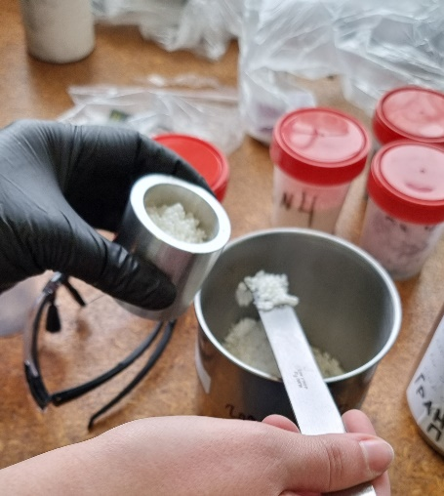

Рисунок45 –Определение плотности составов на основе НА, ПХА

Составы не уплотнялись, то есть была насыпная плотность, все данные внесены в таблицу 15.

Таблица 15 – Определение плотности составов на основе НА, ПХА

|  |  |  |  |  |  |
| --- | --- | --- | --- | --- | --- |
| Метод опреления плотности. | | | | | |
| ГОСТ 14839.18 - 2013 | | | | | |
| π | d1 | h1 | V |  |  |
| 3,14 | 3,49 | 3,99 | 38,15 |  |  |
|  |  |  |  |  |  |
| Затем взвешивают пустой стакан: | | | | | |
|  |  |  |  |  |  |
| m стакана | 93,1 |  |  |  |  |
|  |  |  |  |  |  |
| Определение плотности состава (аммиачная селитра - 70 %, полиэтилен -30%) | | | | | |
| m1 | 116,2 |  | ρ1 | 0,61 | г/см3 |
|  |  |  |  |  |  |
| Определение плотности состава (аммиачная селитра - 70 %, полиэтилен - 20%, Mg - 10%) | | | | | |
| m1 | 138,5 |  | ρ1 | 1,19 | г/см3 |
|  |  |  |  |  |  |
| Определение плотности состава (перхлорат аммония - 85%, полиэтилен - 10%, Mg- 5%)) | | | | | |
| m1 | 140,8 |  | ρ1 | 1,25 | г/см3 |
|  |  |  |  |  |  |
| Определение плотности состава (перхлорат аммония -85%, полиэтилен - 15%) | | | | | |
| m1 | 119,3 |  | ρ1 | 0,69 | г/см3 |

Первоначально образцы на основе НА и ПХА были подвергнуты испытанию на термическую стойкость, поочередной выдержкой всех образцов в течение одного часа в сушильном шкафу при постоянной температуре 40 °С.

Изображение сушильного ES-4610 шкафа изображено на рисунке 46.

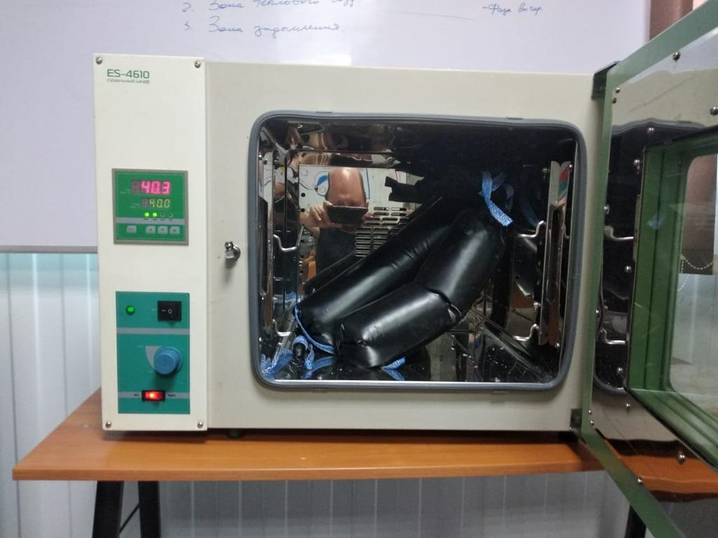

Рисунок 46 – Сушильном шкаф ES-4610

После выдержки образцов в сушильном шкафу, их вынимали и остужали до температуры окружающей среды (20 °С), после чего помещали в низкотемпературную морозильную камеру, который показан на рисунке 47, и охлаждали в течении двух часов при постоянной температуре минус 40 °С.

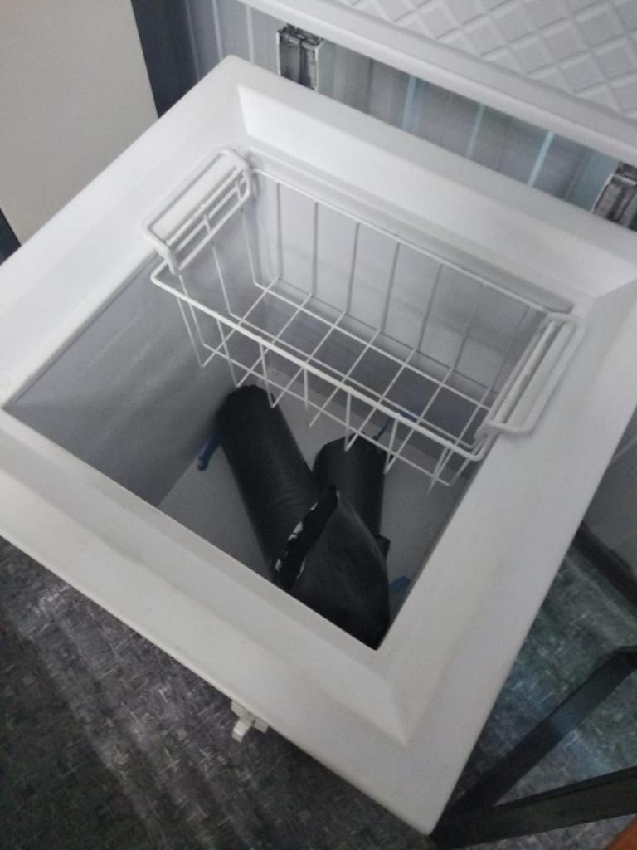

Рисунок 47 – Изображение низкотемпературной морозильной камеры Vestfrost Solution VT75

Далее образцы составов на основе НА и ПХА извлекали и оставляли в течение двух часов на открытом воздухе при комнатной температуре, после чего на испытательном полигоне данные образцы были испытаны на способность срабатывать и гореть при атмосферном давлении.

При проведении испытания образцы подготавливали на испытательной площадке, как показано на рисунке 48.

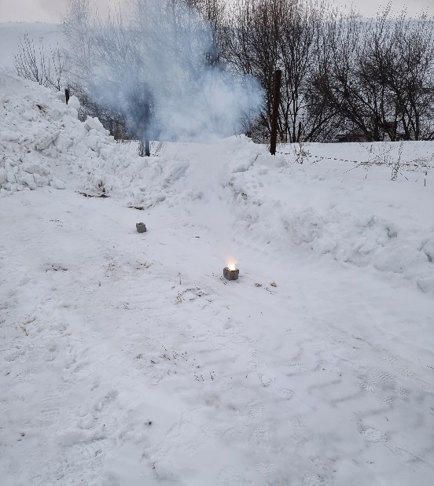

Рисунок 48 – Испытательная площадка полигона ЭСЦВМ

На рисунке 48 видно, что при испытании одного из образцов, данный состав работает в режиме горения, что подтверждает его термическую стабильность, результаты занесены в таблицу 16.

Таблица 16 – Результаты испытаний, проведенных по показателям термической стабильности

|  |  |
| --- | --- |
| Наименование и количество испытываемых образцов | Результаты испытаний |
| Пиротехнические системы на основе НА (аммиачная селитра - 70%, полиэтилен - 20%, Mg - 10%) | Все образцы на основе НА после выдержки под воздействием в течение двух часов температур от -40 до +40 С° сработали безотказно. |
| Пиротехнические системы на основе ПХА (перхлорат аммония - 85%, полиэтилен - 10%, Mg- 5%) | Все образцы на основе ПХА после выдержки под воздействием в течение двух часов температур от -40 до +40 С° сработали безотказно. |

# 5.2 Экспериментальное определение чувствительности к удару составов на основе НА, ПХА

Чувствительность к удару составов на основе НА, ПХА определяли на копре Каста-Козлова с использованием падающего с высоты до 500 мм груза весом 10 кг. Процесс подготовки образцов для испытания показан на рисунке 49.

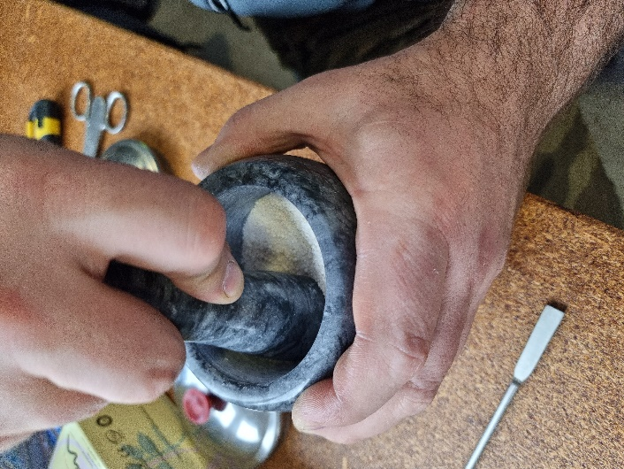

Рисунок 49 – Процесс подготовки образцов для проведения испытания на чувствительность к удару

Для проведения испытания на чувствительность к удару образцов, содержащих НА и ПХА, был использован следующий метод: сначала была определена начальная высота падения груза в 100 мм, исходя из данных завода-изготовителя. Затем в муфту прибора был вставлен ролик, на который была помещена навеска испытуемого вещества массой 0,05 г. Следующим шагом было установление второго ролика на навеску испытуемого образца, чтобы распределить испытуемое вещество между роликами.

Образцы были подпрессованы с помощью гидравлического пресса до давления 290 МПа. Затем муфта была покрыта дополнительным поддоном, и прибор был перевернут и установлен на определенном месте для дальнейшего тестирования. Груз массой 10 кг фиксировали при помощи механизма, и далее дистанционно сбрасывали с заданной высоты.

После проведения 25 повторных испытаний на высоте 100 мм, высоту падения груза увеличили до 500 мм.

Подобным образом было осуществлено еще 25 повторных испытаний.

По данным источника [101], показатель чувствительности схожих испытываемых составов на основе НА, ПХА к удару составляет не менее 100 мм, при этом значении вероятность взрыва равна нулю.

По формуле была рассчитана энергия удара в Дж.

Е = m × g × h, (5.1)

где: m- масса груза (кг), g- ускорение свободного падения,

которое равно 9,8 м/сек2, h- высота падения груза (м).

Таким образом расчетная безопасная энергия удара для наших систем составила, не менее:

Е = 10 × 9,8 × 0,1 = 9,8 Дж. (5.2)

Результаты воздействия удара груза на навеску испытуемого вещества, которые представлены в таблице 17, были определены на основе звукового эффекта, вспышки, дымообразования, а также путем исследования остатков вещества на наличие признаков обугливания.

Таблица 17 – Результаты испытаний на чувствительность к удару образцов на основе НА, ПХА

|  |  |  |  |  |
| --- | --- | --- | --- | --- |
| № испытания | Результат при падении груза с  высоты 100 мм (О – «отказ» / В –«взрыв) | | Результат при падении груза с высоты 500 мм (О –«отказ» / В –«взрыв) | |
| НА+ПЭ+Mg | ПХА+ПЭ+Mg | НА+ПЭ+Mg | ПХА+ПЭ+Mg |
| 1 | О | О | О | О |
| 2 | О | О | О | О |
| 3 | О | О | О | О |
| 4 | О | О | О | О |
| 5 | О | О | О | О |
| 6 | О | О | О | О |
| 7 | О | О | О | О |
| 8 | О | О | О | О |
| 9 | О | О | О | О |
| 10 | О | О | О | О |
| 11 | О | О | О | О |
| 12 | О | О | О | О |
| 13 | О | О | О | О |
| 14 | О | О | О | О |
| 15 | О | О | О | О |
| 16 | О | О | О | О |
| 17 | О | О | О | О |
| 18 | О | О | О | О |
| 19 | О | О | О | О |
| 20 | О | О | О | О |
| 21 | О | О | О | О |
| 22 | О | О | О | О |
| 23 | О | О | О | О |
| 24 | О | О | О | О |
| 25 | О | О | О | О |

В ходе проведения испытаний определено (таблица 17), что во всех случаях, удар груза по испытываемым образцам не сопровождался такими признаками как звуковой эффект, вспышка, дымообразование и наличие обугливания остатков вещества, что подтверждает недостаточность энергии удара равной 49 Дж (начальный импульс) для возбуждения взрывчатого превращения [107].

# 5.3 Экспериментальное определение чувствительности к трению составов на основе НА, ПХА

При определении чувствительности к трению при ударном сдвиге испытуемых образцов на основе НА, ПХА, учитывая опыт предыдущего испытания и показатели изготовителя – 200 МПа, давление прижатия навески испытуемых образцов доводили до 235,36 МПа (2400 кгс/см2), а угол сбрасывания маятника выставляли 73°, что обеспечивало постоянное значение сдвига ролика на приборе К-44-3 равное 1,5 мм. Данное соотношение выставленных параметров обеспечивало условия при которых создавали скользящий удар, обеспечивающий трение между частицами самого испытуемого образца и нагрев за счёт разрушения его молекул в слое трения.

Результаты испытаний сведены в таблицу 18.

Таблица 18 – Результаты испытаний на чувствительность к трению пиротехнических составов на основе НА и ПХА

|  |  |  |
| --- | --- | --- |
| № испытания | Результаты при давлении прижатия навески составов 200 МПа, угол сбрасывания маятника 73° (О – «отказ» / В –«взрыв) | |
| НА+ПЭ+Mg | ПХА+ПЭ+Mg |
| 1 | О | О |
| 2 | О | О |
| 3 | О | О |
| 4 | О | О |
| 5 | О | О |
| 6 | О | О |
| 7 | О | О |
| 8 | О | О |
| 9 | О | О |
| 10 | О | О |
| 11 | О | О |
| 12 | О | О |
| 13 | О | О |
| 14 | О | О |
| 15 | О | О |
| 16 | О | О |
| 17 | О | О |
| 18 | О | О |
| 19 | О | О |
| 20 | О | О |
| 21 | О | О |
| 22 | О | О |
| 23 | О | О |
| 24 | О | О |
| 25 | О | О |

Как видно из таблицы 18, в ходе проведения испытаний было определено, что из 25 испытательных циклов во всех случаях признаков детонации или подгорания испытуемых образцов на основе НА, ПХА не было зафиксировано.

Проведя анализ данных, полученных в результате проведения двух вышеуказанных испытаний образцов на основе НА, ПХА, было установлено, что при прямом и скользящем ударах по испытуемым образцам, температура его нагрева не достигает температуры воспламенения.

Таким образом, на основании того, что все образцы на основе НА, ПХА при воздействии на них в процессе испытаний кинетической энергии большей, чем заявлена производителем признаков детонации и выгорания не зафиксировано, можно полагать о некотором флегматизирующем или нейтральном влиянии органических горючих на чувствительность составов к действию тепловой энергии, вызванной кинетической энергией удара. В данном случае возможное флегматизирующее действие органических горючих с определенной степенью вероятности способно подавлять фактор присутствия в составе абразивных частиц магния, увеличивающих разогрев вещества при ударном сдвиге [108], и повышенного содержания микропузырьков воздуха за счет химической газогенерации состава, от ударного действия груза газообразные пузырьки мгновенно сжимаются, в следствие чего нагреваются до экстремальной температуры, что может послужить источником возгорания, прилежащего к ним слоя исследуемых образцов.

# 6 ПОЛИГОННЫЕ ИСПЫТАНИЯ РАЗРАБОТАННЫХ ПИРОТЕХНИЧЕСКИХ СИСТЕМ НА ОСНОВЕ НИТРАТА АММОНИЯ, ПЕРХЛОРАТА АММОНИЯ И ВВ (SENATEL MAGNUM)

**6.1 Проведение полигонных испытаний по разрушению модельных бетонных блоков пироставом на основе NH4NO3-ПЭ- Mg**

Как было продемонстрировано в предыдущих исследованиях, составы, содержащие нитраты, показали хорошую эффективность в качестве газогенераторных зарядов, позволяющих уменьшить формирование вредных продуктов горения и минимизировать разлет мелких осколков.

Дальнейшее развитие технологии безопасного взрывания направлено на разработку новых газогенераторных составов на основе системы NH4NO3-ПЭ-Mg, которые исключают негативное воздействие взрыва.

Мы разработали газогенераторный состав, содержащий следующие компоненты: 70% NH4NO3, 20% ПЭ и 10% Mg.

Для проведения испытания на полигоне был изготовлен бетонный блок, который содержал в составе цемент марки Б-150 (рисунок 46). Известно, что прочность бетонных блоков зависит от марки цемента, поэтому для достижения средней прочности был выбран цемент марки Б-150, так как он обеспечивает достаточное укрепление бетона.

Был изготовлен кубик размерами 10×10×10 см для измерения прочности на сжатие данного состава на гидравлическом испытательном прессе марки С040N (рисунок 50).

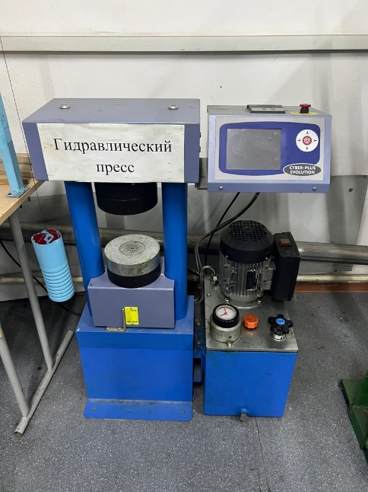

Рисунок 50 – Гидравлический испытательный пресс С040N

Значение прочности на сжатие бетонного блока было измерено и составило 20 МПа.

Для определения коэффициента прочности бетонного блока по шкале М.М. Протодьяконова использовалась следующая формула:

f=0,1*Ϭсж (6.1)

где Ϭсж – предел прочности на сжатие [МПа].

Используя эту величину, мы можем вычислить коэффициент прочности [f] по формуле f=0,1*20=2. Этот коэффициент соответствует бетонам средней прочности по шкале М.М. Протодьяконова. Результаты испытания нашего разработанного газогенераторного состава на основе NH4NO3-ПЭ-Mg представлены на рисунке 51.

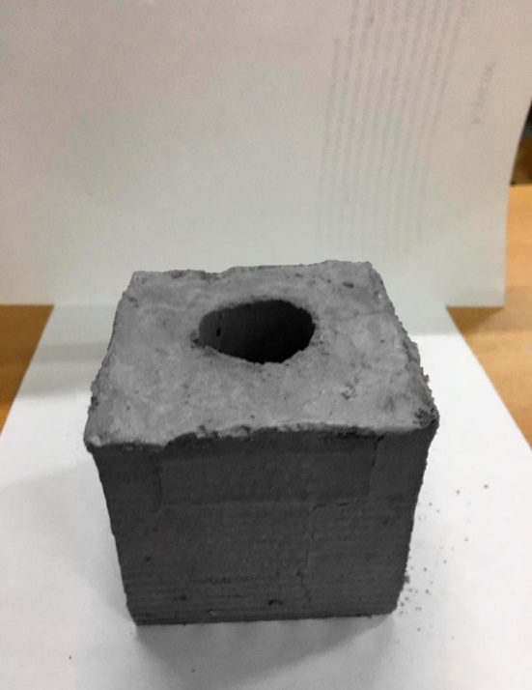

Рисунок 51 – Бетонный блок до испытаний

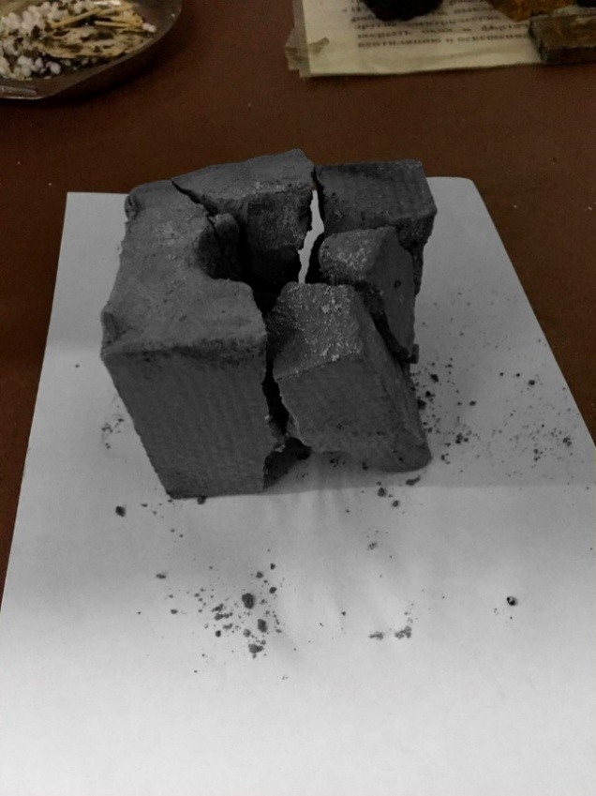

Рисунок 52 − Разрушение железобетонного блока составом

NH4NO3-ПЭ- Mg

Из рисунка 52 видно, что состав NH4NO3-ПЭ-Mg разрушил бетонный блок путем экзотермической реакции между нитратом аммония, ПЭ и магнием. В процессе полигонных испытаний не наблюдалось воздействия сейсмовзрывных или ударных воздушных волн, что указывает на эффективное разложение нитрата аммония в замкнутом пространстве и физико-химическое превращение данного состава в режиме горения. Однако, следует учитывать, что при использовании этого газогенераторного состава могут возникнуть высокие давления в полости зарядной камеры в момент разрушения, что может привести к небольшому разлету мелких фрагментов.

50 г газогенераторного состава NH4NO3-ПЭ-Mg было использовано в нашем эксперименте, и дальность разлета фрагментов составила 0,02 м. Это связано с тем, что система NH4NO3-ПЭ-Mg обладает высокой экзотермичностью, и магний, благодаря своей высокой энергетике, взаимодействует с NH4NO3, вызывая увеличение давления, что в свою очередь приводит к увеличению дальности разлета мелких осколков. Использование различного количества пиротехнического состава в газогенераторных составах позволяет регулировать темп нарастания давления в шпуре.

Из результатов полигонных экспериментов можно сделать вывод о том, что равномерное дробление бетонного блока достигается при почти стехиометрическом соотношении компонентов газогенераторного состава NH4NO3-ПЭ-Mg, при этом разлет фрагментов ограничивается значительно меньшими расстояниями - 0,02 м. Это связано с высокой экзотермичностью системы NH4NO3-ПЭ-Mg, и особенно магний, который вступает в экзотермическую реакцию с NH4NO3, усиливая разрушающий эффект газогенераторного состава. А при использовании высокоплотных бризантных взрывчатых веществ возникает эффект разрушения, который сопровождается значительным разлетом фрагментов на расстояния порядка 200-300 м, а также формированием сейсмовзрывных и ударных волн.

Таким образом, на основе проведенных полигонных испытаний, разработан газогенераторный состав NH4NO3 - 70%, ПЭ - 20%, Mg -10%, который может быть использован для направленного разрушения бетонных конструкции в режиме горения с коэффициентом прочности 2.

# 6.2 Проведение полигонных испытаний по разрушению бетона газогенераторным составом на основе системы NH4ClO4-ПЭ-Mg

Предыдущие исследования показали, что газогенераторные составы могут быть эффективны для предотвращения образования взрывных волн и уменьшения разлета мелких осколков. Дальнейшее развитие технологии безопасного взрыва направлено на разработку новых газогенераторных составов, основанных на перхлорате аммония, которые исключают вредное воздействие взрыва.

Мы разработали газогенераторный пиротехнический состав, содержащий следующие компоненты: NH4ClO4 - 80%, ПЭ - 10%, Mg - 5%. Для проверки эффективности нашего состава мы провели полигонные испытания на бетонном образце размером 80 мм (рисунок 53), который был изготовлен в испытательной лаборатории ТОО "Экспертно-сертификационный центр взрывчатых материалов" г. Усть-Каменогорск. При заливке бетонной смесью мы сделали сквозное отверстие диаметром 25 мм в центре куба для размещения пиротехнической композиции массой 52 г. Результаты испытаний показали, что дальность разлета мелких фрагментов составила 0,01 м.

Было также произведено определение прочности бетона по шкале М.М. Протодьяконова, которая составила 35 МПа на сжатие бетонного блока. Для расчета коэффициента прочности бетонного блока по данной шкале используется следующая формула:

f=0,1*Ϭсж (6.2)

где Ϭсж – предел прочности на сжатие [МПа].

Используя формулу коэффициента прочности бетона по шкале М.М. Протодьяконова, получаем значение f=0,1*35=3,5. Согласно этой шкале, бетоны с коэффициентом прочности 3,5-4 считаются прочными. На рисунке 54 представлен бетонный блок, который был разрушен газогенераторным составом, содержащим NH4ClO4 - 80%, ПЭ - 10%, Mg - 5%.

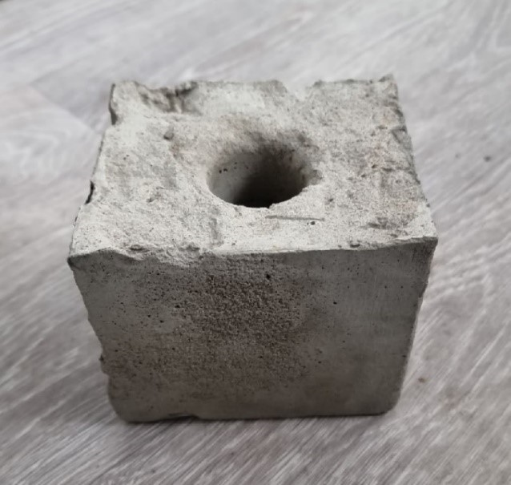

Рисунок 53 − Образец до испытаний

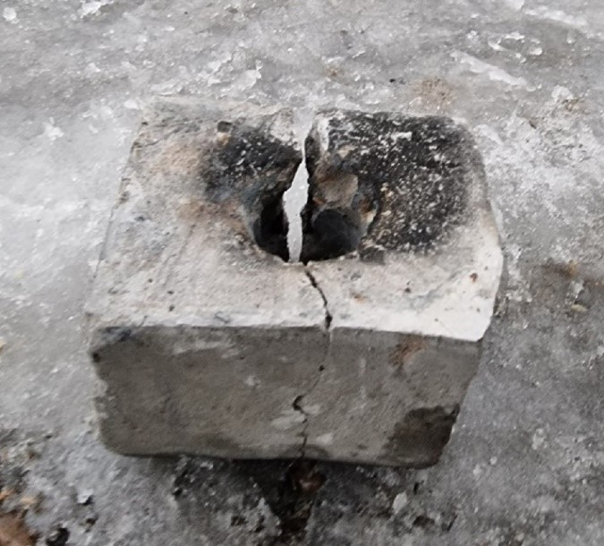

Рисунок 54 − Образец после испытаний, разрушенный составом ПХА-ПЭ-Mg

Была проведена серия полигонных испытаний до образования трещин, в ходе которых был инициирован пиросостав (ПХА-ПЭ-Mg), что привело к разрушению бетонного блока. Это свидетельствует о том, что ПХА успешно разложился в замкнутом пространстве. При этом разрушение блока произошло без разлета мелких осколков, что говорит о безопасности данного состава (рисунок 54).

Было проведено несколько экспериментов с разными количествами горючих компонентов, но желаемый результат был достигнут при соблюдении стехиометрического соотношения в нашем составе. Так как способность разрушать бетон при высоких температурах является основным показателем эффективности теплового метода разрушения, для сравнительной оценки различных пиротехнических композиций рекомендуется использовать составы, соответствующие их стехиометрическому соотношению.

На рисунке 55 показан бетонный блок после работы состава NH4ClO4-ПЭТФ.

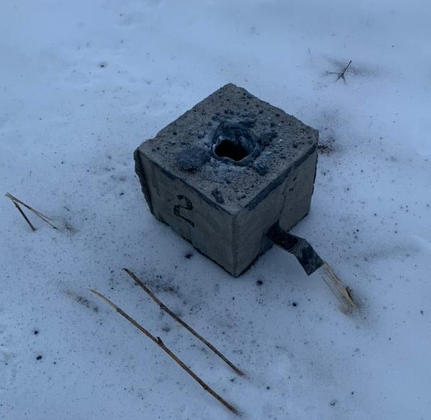

Рисунок 55 − Образец после испытаний с составом ПХА-ПЭТФ

Как видно из рисунка 55 бетонный блок не разрушен, так как у состава NH4ClO4 - 85%, ПЭТФ - 15% не достаточно работоспособности чтобы разрушить монолитный блок. При горении данного состава наблюдаются более низкие энергетические характиричтики чем при горении состава NH4ClO4 - 85%, ПЭ - 10%, Mg-5%. Мы провели ряд экспериментов с разными рецептами составов, результаты испытании привели в таблице 19.

Таблица 19 − Результаты испытаний по разрушению бетонных блоков

|  |  |  |  |
| --- | --- | --- | --- |
| Состав | Т, °С | RT, кДж/кг | Наблюдения |
| NH4ClO4 - 85%, ПЭТФ - 15% | 1760 | 887 | Монолитный блок без образования трещин |
| NH4ClO4 - 85%, ПЭ - 15% | 1825 | 922 | Монолитный блок без образования трещин |
| NH4ClO4 - 85%, ПЭТФ - 12%, Mg - 3%. | 1980 | 1005 | Монолитный блок без образования трещин |
| NH4ClO4 - 85 %, ПЭ - 12%, Mg - 3%. | 2035 | 1027 | Появление трещины на монолитном блоке размером 20 мм |
| NH4ClO4 - 85 %, ПЭ - 10%, Mg - 5%. | 2425 | 1220 | Полный раскол монолитного блока |

В результате проделанной работы был разработан пиросостав, состоящий из NH4ClO4 - 85%, ПЭ - 10%, и Mg - 5%, который может быть использован для направленного разрушения бетонных блоков или горных пород средней прочности с коэффициентом 3,5-4. Было проведено термодинамическое моделирование параметров горения составов для определения наилучшего соотношения исходных компонентов пиросостава. Также были изучены термодинамические характеристики процессов горения тройной смеси NH4ClO4–ПЭ-Mg, при этом было установлено, что максимальная температура горения и плотность газов достигается при соблюдении стехиометрии. С использованием ТГ-ДСК был проведен анализ термического поведения данных составов. Этот состав экологически безопасен, так как в составе продуктов практически отсутствуют ядовитые газы, такие как монооксид углерода и окислы азота.

# Одной из главных особенностей полигонных испытаний является возможность их проведения без необходимости использования дорогостоящего оборудования, а также их простота и быстрота.

# 6.3 Испытания по разрушению модельного бетонного блока c помощью ВВ (Senatel Magnum), сравнение с пиросоставом

# Эмульсионные взрывчатые вещества (ЭВВ), обладающие высокими эксплуатационными и взрывчатыми характеристиками, нашли достаточно широкое распространение в горнодобывающих отраслях промышленности. При этом наибольшее распространение получили составы, используемые для ведения взрывных работ скважинными зарядами на земной поверхности [95].

# Senatel Magnum («Сенатэл Магнум») – надежное патронированное, мощное капсюлечувствительное эмульсионное взрывчатое вещество серого цвета, плотной, пластичной консистенции. На рисунке 56 показан ВВ Senatel Magnum.

# 

# Рисунок 56 − ВВ (Senatel Magnum)

# Для того чтобы сравнить работу наших газогенераторных пиротехнических составов с ВВ, мы проделали эксперимент по разрушению искусственного бетонного блока с помощью Senatel Magnum.

# Для проверки эффективности взрывчатого вещества был подготовлен бетонный образец, который использовался в полигонных исследованиях в испытательной лаборатории ТОО "Экспертно-сертификационный центр взрывчатых материалов" в г. Усть-Каменогорск. Образец представлял собой бетонный куб длиною ребра 80 мм, в центре которого было сделано отверстие диаметром 25 мм для размещения взрывчатого вещества. Масса состава составила 56 грамм. После взрыва была зафиксирована дальность разлета мелких фрагментов в 7 метров.

# На рисунке 57, 58 показаны результаты до и после испытании.

# 

# Рисунок 57 − Монолитный бетонный блок с зарядом №3 (ВВ Senatel Magnum)

# 

# Рисунок 58 − Разрушенный монолитный бетонный блок зарядом №3 (ВВ Senatel Magnum

# Для того чтобы иницировать данный ВВ, в него был введен капсюль-детонатор, детонатор сработывал при помощи искры тока, подача тока осуществлялась при помощи специальной программы через ПК.

# Как видно на рисунке 58, бетонный блок разрушен и дальность разлета мелких фрагментов составил 7 м.

# Из сравнения наших газогенераторных пиротехнических составов с ВВ Senatel Magnum можно сделать вывод, что ВВ нельзя использовать для работ в помещениях действующих производств, в районах с плотной застройкой, в подвальных или заглубленных помещениях, а также при наличии рядом кабелей, водопроводных или тепло

# сетевых коммуникаций.

# 

# ЗАКЛЮЧЕНИЕ

# 1. Решены TV, HP - задачи методом экстремума характеристических функций, заложенным в программный комплекс TDS для определения оптимального количества исходных компонентов состава. Разработаны составы на основе нитрата аммония, разрушающие бетонные блоки средней крепости. Состав №1: NH4NO3 - 70%, ПЭ - 20%, Mg - 10%, характеризующийся температурой горения 1890 °C, скоростью горения 1,4 мм/с, работоспособностью 660 кДж/кг, Qсгор=2740 кДж;

# 2. Установлено, что при 5%-ом добавлении магния в состав №2: NH4СlO4 - 85%, ПЭ - 10%, Mg - 5%, характеризуется температурой горения 2425 °C, скоростью горения 1,6 мм/с, работоспособностью 1024 кДж/кг, Qсгор=3438 кДж. Методом ТГ-ДСК показано, что при температуре 279,9 °С, 372,3 °С НА и ПХА хорошо окисляют ПЭ, что говорит о возможности их использования в паре;

# 3. При проведении физико-механических исследовании для составов на основе НА (NH4NO3 - 70%, ПЭ - 20%, Mg - 10%), ПХА (NH4СlO4 - 85%, ПЭ - 10%, Mg - 5%), было установлено, что при прямом и скользящем ударах по испытуемым образцам, температура их нагрева не достигает температуры воспламенения, расчетная безопасная энергия удара для наших систем составила, не менее 9,8 Дж, что подтверждает недостаточность энергии удара равной 49 Дж (начальный импульс) для возбуждения взрывчатого превращения. Все образцы на основе НА, ПХА после выдержки под воздействием в течение двух часов температур от -40 до +40 С° сработали безотказно;

# 4. Составы на основе НА, ПХА апробированы на эффективность в полигоне ЭСЦВМ (г. Усть-Каменогорск). Доказано, что данные составы могут быть применены для разрушения бетонных конструкции разной крепости в суровых климатических условиях до -40 С°. Теоретически и экспериментально было подтверждено, что ядовитые газы такие как монооксид углерода, окислы азота имеют концентрацию до 5 мг/м3, не превышающие предельно допустимые значения.

# СПИСОК ИСПОЛЬЗОВАННЫХ ИСТОЧНИКОВ

1. Заводнов Михаил Евгеньевич / Способы разрушения фундаментов зданий в условиях плотной застройки // Диссертация на соискание квалификации магистра техники и технологии строительства, 2013.

2. Еналеев Р.Ш., Теляков Э.Ш., Анаников С.В., Гасилов В.С. / Огнестойкость бетона: моделирование теплового удара // Журнал ФУНДАМЕНТАЛЬНЫЕ ИССЛЕДОВАНИЯ №11, 2012 – С. 129-133.

3. Березуев Ю.А., Евграфов Л.В., Кундышев М.В. / ГДШ – перспективный инструмент для проведения уникальных строительно-демонтажных работ // КДПУ імені Михайла Остроградського. Випуск 5/2007 (46). Частина 1. – С. 101-103.1

4. Шидловский A.A. Основы пиротехники. - М.: Машиностроение, 1973. - 320 с.

5. Сакович Г.В., Ильясов С.Г., Казанцев И.В., Ильясов Д.С., Аверин А.А., Шатный М.В. Иследование и разработка компонентов газогенерирующих составов на основе нитропроизводных мочевины // Ползуновский Вестник. - 2010. -№ 4-1. - С. 47-51.

6. Пат. 2152376 Российская Федерация МПК7 C06B29/08. № 98123142/02; заявл. 10.12.1998; опубл. 10.07.2000.

7. Пат. 2211923 Российская Федерация, МПК7 E21C37/00. Газогенератор для буровзрывных работ / Кирсанов О.Н., Скиданов А.В., Ложечко Ю.П., Парамонов Г.П., Виноградов Ю.И.; №2002105986/03; заявл. 11.03.2002; опубл. 10.09.2003.

8. Пат. EP2326796 A1 Швеция, PCT/SE2009/000376. Gas generator for splitting and destructing materials, ignition unit and composition for use in gas generators for splitting and destructing materials / Milana Kirsánova Thörnqvist, Oleg Nikolaevich Kirsanov; EP20090806911; заявл. 11.08.2009; опубл. 01.06.2011.

9. Закусило В.Р., Романченко А.Н., Закусило Р.В. Влияние катализаторов на термическое разложение перхлората калия и взрывчатые характеристики характеристики составов на его основе // Вісник кременчуцького національного університету імені Михайла Остроградського. - 2013. -№ 5. - С. 103-107.

10. Блинов И.Ф. Хлоратные и перхлоратные взрывчатые вещества. - М: Оборонгиз, 1941. - 102 с.

11. Шрайбер С.С. Производство бертолетовой соли и других хлоратов. - М: Гонтинктп, 1938. - 367 с.

12. Дубнов Л.В., Бахаревич Н.С., Романов А.И. Промышленные взрывчатые вещества. - М.: Недра, 1973, - 320 с.

13. Березуев Ю. А. Применение шпуровых газогенераторов давления на карьерах блочного камня // Горный журнал. -2008. -№1. -С. 50-52.

14. Бычков Г. В., Кокунин Р. В., Казаков С. В. Результаты исследования разрушающего действия зарядов ГДШ при отделении монолитов и блоков от массива на месторождениях гранита // Добыча, обработка и применение природного камня: сб. науч. тр. –2008. – C. 67-76.

15. Ненахов И.А., Фоменкова В.Е., Кириллов С.С., Ганопольский М.И. Сейсмический эффект при разрыхлении скального массива зарядами ГДШ // Евразийский Союз Ученых. – 2015. – №9-5. – С. 59-63.

16. Сластенко В.К., Заводнов М.Е. Применение гидровзрывного способа при демонтаже оснований и фундаментов в условиях плотной городской застройки // Интернет-журнал "Строительство уникальных зданий и сооружений", 2013. № 5.

17. Баум Ф.А., Станюкович К.П., Шехтер Б.И. Физика взрыва. М., 1959.

18. Сластенко В.К. / Применение щадящего взрывания при устройстве оснований, фундаментов зданий и возведении сооружений: дис. канд. техн. // В.К. Сластенко. - СПб., 2003.

19. Лангефорс У., Кильстрем Б. Современная техника отбойки горных пород. М.: Недра, 1968.

20. Ханукаев А.Н. Физические процессы при отбойке горных пород взрывом. М.: Недра, 1974.

21. Ханукаев А.Н. Энергия волны напряжений при разрушении горных пород взрывом. М.: Госгортехиздат, 1962.

22. Горбунов-Посадов М.И., Маликова Т.А., Соломин В.И. Расчет конструкций на упругом основании. М., 1984.

23. Еналеев Р.Ш., Теляков Э.Ш., Харитонова О.Ю., Тучкова О.А. / Разрушение элементов строительных конструкций при высокоинтенсивном нагреве // Современные проблемы химической и радиационной физики. – М., Черноголовка: ОИХФ РАН – 2009. – С. 377-380.

24. Абдуллин И.А., Микрюков К.В., Харитонова О.Ю. Использование тепловых составов для разрушения железобетонных конструкций // Вестник Казанского технологического университета. - 2006. - № 6. - ч.2 – С.156-163.

25. А.И. Шабунин, В.И. Сарабьев, Б.Н. Конюхов, Д.А. Ягодников / Термодинамическое исследование влияния рецептурных факторов на характеристики пиротехнических газогенерирующих твердых топлив // Современные проблемы пиротехники: Материалы III Всероссийской научно-технической конференции. – Сергиев Посад, 2004. – С. 89-92.

26. А.И. Шабунин, В.И. Сарабьев, Б.Н. Конюхов, Л.И. Чередниченко / Оптимизация рецептур пиротехнических газогенерирующих топлив на основе нитрогуанидина // Современные проблемы пиротехники: Материалы IV Всероссийской научно-технической конференции. – Сергиев Посад, 2007. – С. 67-76.

27. С. В. Калинин, А. И. Шабунин, В. И. Сарабьев, В. А. Валяев, М. В. Хрисанфов, А. С. Егорова / Исследование термодинамических характеристик пиротехнических газогенерирующих составов для низкотемпературных газогенераторов // Вестник технологического университета. 2017. Т.20, №2. – С. 44-46.

28. Цуцуран В.И., Петрухин Н.В., Гусев С.А. Военно-технический анализ состояния и перспективы развития ракетных топлив: Учеб. – М.: МО РФ, 1999. – С. 332.

29. Скиба Г.В., Давыдова И.В. О применении химических газогенераторов давления при добыче блочного камня // Добыча, обработка и применение природного камня. - 2006. -№ 6. – С. 76-78.

30. Пат. 2152376 Российская Федерация МПК7 C06B29/08. № 98123142/02; заявл. 10.12.1998; опубл. 10.07.2000.

31. Байсейтов Даурен Алмасович / Разработка газогенераторных дефлаграционных патронов для вскрытия твердых минеральных руд // Диссертация на соискание степени доктора философии (PhD), 2017.

32. З.А. Мансуров, М.И. Тулепов, Ю.В. Казаков, А.Н. Джубаншкалиева, Д.А. Байсейтов, С. Турсынбек, Ф.Ю. Абдракова, Г.А. Есен, К.К. Кудайбергенов. Химические газогенераторы (ХГ) с нулевым кислородным балансом для разрушения горных пород в подземных выработках // Известия Национальной академии наук Республики Казахстан. Серия химии и технологии. −2015. –№6. – С. 61-67.

33. З.А. Мансуров, М.И. Тулепов, Ю.В. Казаков, А.Н. Джубаншкалиева, Д.А. Байсейтов, А.Н.Темиргалиева, Алан Б. Дальтон. Разработка газогенераторного дефлаграционного пиротехнического состава для разрушения железобетонных блоков // Известия Национальной академии наук Республики Казахстан. Серия химии и технологии. −2015. – С. 41-47.

34.Аtamanov M.K., Hobosyan M.A., Alvarado E.W., Mansurov Z.A., Martirosyan K.S. Decomposition features of ammonium nitrate with dextran // Proceedings of the XII International Symposium on Self-propagating High- Temperature Synthesis 21-24 October 2013, South Padre Island, Texas, USA. – Р. 253-254.

35. Karl-Heinz Z. "Ammonium Compounds" in Ullmann's Encyclopedia of Industrial Chemistry 2012, Wiley-VCH, Weinheim.

36. Fujisato K., Habu H., Hori K. 2014 Thermal decomposition of ammonium nitrate, modeling of thermal decomposition in thermal analysis. Sci. Tech. Energetic Materials,75, pp. 28-36.

37. Oommen C. and Jain S.R., Ammonium Nitrate: a Promising Rocket Propellant Oxidizer, J. Hazard. Mater. 1999, 67(3), 253.

38. Russel T.P.; Brill T.B. Thermal Decomposition of Energetic Materials 31. Fast thermolysis and the decomnosition of Ammonium nitrate, ethylenediamine dinitrate and hydrazinium nitrate and the relationship to the burning rate. Combust. Flame 1989, 76, 393.

39. Brill T. P.; Brush P. J.; Patil D. G. Thermal Decomposition of Energetic Materials 58. Chemistry of ammonium nitrate and ammonium dinitramide near the burning surface temperature. Combust. Flame 1993, 9

40. Sutton G.P., Rocket Propulsion Element Sixth Edition, John Wily & Sons, Inc., New York 1992, P. 420.

41. Глазкова А.П. Катализ горения взрывчатых веществ. – М.:Наука, 1976. – 262 с.

42. Попок В.Н. Разработка полимерных металлизированных композитов на основе нитрата аммония и исследование их свойств: дис. … канд. техн. наук: 05.17.06 – Бийск, 2010. – 154 с.

43. Chaturvedi S., and Dave P.N. Review on thermal decomposition of ammonium nitrate, Journal of Energetic Materials, 2013 31, P. 1–26.

44. Valery P.S., Viacheslav Yu.E., Anton I.L., and Valery V.S., Ammonium Nitrate: Combustion Mechanism and the Role of Additives // Propellants, Explosives, Pyrotechnics 30 (2005), No. 4, P. 269-280

45. Федоров Я. КазАзот — единственное в Казахстане производство аммиака и аммиачной селитры // Your Vision блог-платформа: сайт 2016. URL: https://yvision.kz/post/710031

46. Cagnina S., Rotureau P., Adamo C. 2013 Study of incompatibility of ammonium nitrate and its mechanism of decomposition by theoretical approach. Chemical engineering transactions, Volume 31, pp. 823-828.

47. Singh G., Felix S.P. // Combustion and Flame. – 2003. – №1 – P.422–432.

48. Попок В.Н., Хмелев В.Н., Вандель А.П. Твердотопливный низкотемпературный газогенерирующий состав: патент № 2393140 (РФ). – 2010. – Б.и. № 18.

49. Попок В.Н., Хмелев В.Н., Лукина Н.В. Твердотопливный газогенерирующий состав на основе нитрата аммония: патент № 2423339 (РФ). – 2011. – Б.и. № 19.

50. Tursynbek S., Zarko V.E., Glotov O.G., Kiskin A.B., Korchagin M.A., Mansurov Z.A., Surodin G.S., Umbetkaliev K.A. Combustion Study of Gas-Generating Compositions with Carbon Powder Additives. Russian Journal of Physical Chemistry B 2020, 14, 407-412.

51. Tulepov M.I., Baiseitov D.A.,Gabdrashova S.E., Sassykova L.R., Kazakov Y.V., Tursynbek S., Toshtay K., Pustovalov, I.O., Abdrakova F.Y., Mansurov Z.A., Dalton A.B. Development and research of components of the gas-generator compositions based on potassium chlorate. Rasayan Journal of Chemistry 2017, 10, 1145-1150.

52. Kohga M., Handa S. Thermal Decomposition Behaviors and Burning Characteristics of Composite Propellants Prepared Using Combined Ammonium Perchlorate Particles. Journal of Energetic Materials 2018, 36, 93-110.

53. Juknelevicius D., Dufter A., Rusan M., Klapötke T.M., Ramanavicius A. Study of Pyrotechnic Blue Strobe Compositions Based on Ammonium Perchlorate and Tetramethylammonium Nitrate. European Journal of Inorganic Chemistry 2017, 2017, 1113-1119.

54. Tulepov M.I., Gabdrashova S.E., Rakhova N.M., Sassykova, L.R., Baiseitov D.A., Elemesova, Z., Korchagin, M.A., Sendilvelan S., Pustovalov I.O., Mansurov Z.A. Development of gas-generator chemical cartridges working in the mode of non-explosive destructive mixture. Rasayan Journal of Chemistry 2018, 11, 287-293.

55. Trushlyakov V.I., Lempert D.B., Bel’kova M.E. Possibility of using gas-generating compositions for increasing the rocket propulsion efficiency. Combustion, Explosion and Shock Waves 2015, 51, 326-332.

56. Engelen K., Lefebvre M.H. Properties of gas-generating mixtures related to different fuel and oxidizer compositions. Propellants, Explosives, Pyrotechnics 2003, 28, 201-209.

57. Ouyang D., Pan G., Guan H., Zhu C., Chen X. Effect of different additives on the thermal properties and combustion characteristics of pyrotechnic mixtures containing the KClO4/Mg-Al alloy. Thermochimica Acta 2011, 119-123.

58. Zhu, Y.-L., Huang H., Ren H., Jiao Q.-J. Kinetics of Thermal Decomposition of Ammonium Perchlorate by TG / DSC-MS-FTIR. Journal of Energetic Materials 2014, 32, 16-26.

59. Tulepov M., Baiseitov D., Sassykova L., Kazakov Y., Gabdrashova S., Mansurov Z., Dalton A. Development and investigation of pyrotechnic gas generating burning compositions. Journal of Chemical Technology and Metallurgy 2018, 53, 281-288.

60. Li J. and Xu Y., "Some Recent Investigations in Solid Propellant Technology for Gas Generators," AIAA Paper 90-2335, 1990.

61. Garg A., “A Study on the Combustion Characteristics of GAP Gas Generator”, Master course thesis, The University of Tokyo, 2015.

62. Boraas S., "Modeling Slag Deposition in the Space Shuttle Solid Motor," Journal of Spacecraft and Rockets, 1984.

63. Sutton G.P., Rocket Propulsion Element, 6 Ed.

64. Comer R.H., Proceedings of the 16th International Symposium on Combustion, The Combustion Institute, Pittsburgh, 1976.

65. Atamanov M.K.,Tursyn S., Tulepov M.I., Baiseitov D.A., Panyiyat G., Kazakov Y.V., Mansurov Z.A. Gas Generators are Based on Carbonaceous Materials International Colloquium on the dynamics of explosion and reactive systems, Leeds, United Kingdom, 2-7 August 2015.

66. Мансуров З.А., Казаков Ю.В., Атаманов М.К., Турсынбек С., Кудьярова Ж., Нурахметова Г., Разработка газогенераторных химических потронов работающих в режиме дефлаграционного горения // VIII Международный симпозиум «Физика и химия углеродных материалов/Наноинженерии». Алматы, 2014. – С.218-220.

67. Термодинамические свойства индивидуальных веществ: Справ. изд. в 4-х т. / Гурвич Л.В., Вейнц И.В., Медведев В.А. и др. 3-е изд., перераб. и расшир. – М.: Наука, 1978-1982.

68. JANAF Thermochemical Tables. – 2-nd. ed., U.S. Dept. of Commerce, National Bureau of Standards, Washington D.C., 1970.

69. Молодец А.М. Обобщенная функция Грюнайзена для конденсированных сред // ФГВ.- 1995. Т. 31. №5. С. 132-133.

70. M. van Thiel and F.H. Ree. High Press. Res. 10, 607 (1992).

71. Кутузов, Б.Н., В.А. Белин. Проектирование и организация взрывных работ. – М.: Горная книга, 2012. – 416 с.

72. ГОСТ 4545-88. Вещества взрывчатые бризантные. Методы определения характеристик чувствительности к удару. – Введ.1989-01-07 – М: Госстандарт союза ССР: Издательство стандартов, 1989. – С. 5-10: ил.

73. Матвейчук В.В., Чурсалов В.П. Взрывные работы. Учебное пособие. –М.: Академический проект, 2002. – 384 с.

74. СТ РК ГОСТ Р 50835-2010. Вещества взрывчатые бризантные. Методы определения характеристик чувствительности к трению при ударном сдвиге. – Введ. 2012-01-01 – Астана: РГП «КазИнСт», 2012. – С. 4-7: ил.

75. Байсейтов Д.А. Применение газогенераторных дефлаграционных патронов на основе аммиачной селитры при добыче блочного камня // Химические технологии функциональных материалов: Материалы III Международной Российско-Казахстанской научно-практической конференции, 27-29 апреля 2017 г, Новосибирск, Россия. – С. 187-189.

76. Mansurov Z.A., Tulepov M.I., Kazakov Y.V., Tursynbek S., Abdrakova F.Y., Baiseitov D.A. The study of combustion process of chemical gas-generating cartridge (CGG) in the composition of ammonium nitrate and nano aluminum combustible additives // Материалы VIII Международного симпозиума «Горение и плазмохимия» и Международной научно-технической конференции «Энергоэффективность-2015». –Алматы, 2015. – С.137-140.

77. Victorov, S.B., Gubin S.A., Maklashova I.V. et al. // Ener. Mat., Ign., Comb. and Det.: 32nd An. Conf. of ICT Proc. 2001. P. 69/1–69/15.

78. Victorov S.B., El-Rabii H., Gubin S.A. et al. // J. of Ener. Mat. 28 (SUPPL. 1). 2010. P. 35-49.

79. Ermolaev B.S., Shevehenko A.A., Dolgoborodov A.Y. et al. // Rus. J. of Phys. Chem. B. 2019. 13(1). P. 145-155.

80. Викторов С.Б., Губин С.А., Маклашова И.В. // Модели уравнений состояния продуктов и методика термодинамического моделирования детонации /Ядерная физика и инжиниринг. 2010. Т. 1. № 1. С. 80-96.

81. Молекулярно-динамическое моделирование теплофизических свойств энергетических материалов / Козлова С.А., Губин С.А., Маклашова И.В., Богданова Ю.А. // Математика и математическое моделирование. сборник материалов XI Всероссийской молодежной научно-инновационной школы. Национальный исследовательский ядерный университет МИФИ, Саровский физико-технический институт. 2017. С. 159-160.

82. Синогина, Е. С. Изучение воспламенения горения высокоэнергетических материалов на основе бесхлорных окислителей: дис.… канд. физ.-мат. наук / Е. С. Синогина. Томск : ТГУ. 2006

83. M.K. Atamanov, I.Noboru, T.Shotaro, R.Amrousse, M.Y.Tulepov, A.R.Kerimkulova, M.A.Hobosyan, Keiichi Hori, K.S.Martirosyan, Z.A.Mansurov. Investigation of Combustion and Thermal analysis of ammonium nitrate with carbonaceous materials // Combustion Science and technology. –2016. 188:11-12, 2003-2011.

84. Байсейтов Д.А., Корчагин М.А., Зарко В.Е., Суродин Г.С, Тулепов М.И., Кискин А.Б. Влияние добавки диборида алюминия на характеристики горения и зажигания пиротехнического состава на основе нитрата аммония // IX МЕЖДУНАРОДНЫЙ СИМПОЗИУМ «ГОРЕНИЕ И ПЛАЗМОХИМИЯ», 15-17 сентября 2017, Алматы, Казахстан. –С. 15-18.

85. Байсейтов Д.А. Применение газогенераторных дефлаграционных патронов на основе аммиачной селитры при добыче блочного камня // Химические технологии функциональных материалов: Материалы III Международной Российско-Казахстанской научно-практической конференции, 27-29 апреля 2017 г, Новосибирск, Россия. – С. 187-189.

86. Хамидов Ф.А., Мирсаидов И.У., Саломов Ф.Д. и др. – Труды XIV Междунар. конф. по термическому анализу и калориметрии (ТАК-13). – СПб., 2013, с.55.

87. Shalini Chaturvedi, Pragnesh N.Dave. Review on Thermal Decomposition of Ammonium nitrate // Journal of Energetic Materials. – 2013. 31:1, 1-26.

88. Завадский В.А. Основы технологий пиротехнических веществ, порохов и смесевых ракетных топлив /Алматы «Қазақ Университеті», 2016 г.− 368 с

89. Пат. 2274630 Российская Федерация МПК CO6В29/02. Состав для буровзрывных работ / Кирсанов О.Н.; Кирсанов Н.О.; Кирсанов И.О.; Кирсанова М.О.; Островский В.И.; 2004119481/02; заявл. 16.06.2004; опубл. 20.04.2016.

90. Пат. 2498064 Российская Федерация МПК Е21С37/12. Газогенератор для разрушения или раскалывания естественных и искусственных объектов и способ разрушения или раскалывания естественных и искусственных объектов / Кирсанов О.Н.; Кирсанова Т.М.; 2011109144/03; заявл. 20.09.2012; опубл. 10.11.2013.

91. Ягодников Д.А. Воспламенение и горение порошкообразных металлов. – М.: Изд-во МГТУ им. Н.Э.Баумана, 2009. – 432 с.

92. Гопиенко В. Г. История создания и развития производства порошков алюминия, магния, титана, кремния и их сплавов в России / В. Г. Гопиенко, А. И. Галанов; ВАМИ. – СПб., 2006. – 29 с.

93. Victorov S. B., Gubin S.A., Maklashova I. V. and Revyakin I.I. Thermodynamic TDS code: Application to detonation properties of condensed explosives. Proc. 32nd Int. Annu. Conf. ICT, Karlsruhe, FRG, 2001, 69/1–69/15.

94. Victorov S.B., El-Rabii H., Gubin S.A.,Maklashova I.V., Bogdanova Y.A. An accurate Equation-of-state model for thermodynamic calculations of chemically reactive carbon-containing systems. Journal of Energetic Materials 2010, 28, 35-49.

95. Zh.A. Amir, D.A. Bayseytov, S.E. Gizatova, Zh.B. Kudyarova, M.I. Tulepov Тests of Samples of Emulsion Explosive Senatel Magnum before and after Introduction of the Marking Composition for Explosive Properties and Safety Criteria //Occupational Safety in Industry (2021) –P.75-81

96. Zh.A. Amir, D.A. Bayseytov, M.I. Tulepov,, A.E. Orazbayev, S. Tursynbek Study and Development of the Components of Gas Generator Compositions Based on the Ammonium Nitrate to Improve Blasting Operations Safety // Occupational Safety in Industry (2021) –P.47-52

97. Prabhahar M, Zh. Amir; D. Baiseitov; S. Tursynbek; L. Sassykova; A. Orazbayev ; M. Tulepov; Zh. Kudyarova; S. Subramanian; Prakash S Research of the combustion of gas-generating compositions with additives of carbon powders // Materials Today (2020) – P. 1216–1220

98. Bogdanova Ya.A., Amir Zh.A., et al. Modeling of Thermophysical Properties and Transport Properties of Basic Combustion Products of Organic Substances /Physics of Atomic Nuclei (2020) –P. 1563-1568

99. Yu A Bogdanova, Zh A Amir. , et al. The influence of type of the intermolecular interaction potential on transport properties of helium // Journal of Physics (2020) –P. 1-5

100. Ж.А. Амир, Ж.Б. Кудьярова, Д.А. Байсейтов. Исследование процессов горения газогенераторного состава на основе аммиачной селитры // Промышленность Казахстана. − 2019. –№3. – С. 62-64.

101. Ж.А. Амир, Ж.Б. Кудьярова. Состояние и основные направления развития газоген-х пиротехнических составов разрушающего действия // Промышленность Казахстана. − 2019. –№4. – С. 60-65.

102. Ж.А.Амир, З.А.Мансуров, Ж.Б.Кудьярова, и др. Исследование процессов горения газогенераторного пиротехнического состава на основе нитрата натрия // Промышленность Казахстана. − 2019. –№4. – С. 90-93.

103. Д.А.Байсейтов, Ж.А.Амир, Ж.Б.Кудьярова, М.И.Тулепов, и др. Повышение калорийности и теплотворной способности угольных брикетов // Промышленность Казахстана. − 2020. –№1. – С. 30-33.

104. Д.А.Байсейтов, Ж.А.Амир, Ж.Б.Кудьярова, М.И.Тулепов, и др. Влияние воздухопроводящих каналов на горение угольных брикетов // Горение и Плазмохимия. −2020. –№4. – С. 229-232.

105. Ж.Б. Кудьярова, Ж.А. Амир, А.К. Жексембай, Д.А. Байсейтов, М.И. Тулепов, З.А. Мансуров Разработка и исследование процессов горения газогенерирующих пиротехнических составов для разрушения железобетонных конструкций // XIII Международного Симпозиума «Химическая физика, Материаловедение, Наноматериалы» 20-21 декабря 2022 г. Алматы, Казахстан. – С. 20-21.

106. Zh.A. Amir, D.A. Bayseytov, A.S. Akhinzhanova, T.A. Aysarova, A.A. Prikhodko A.A. Use of the Pyrocomposition Energy based on the Ammonium Nitrate for Safe Destruction of the Concrete Blocks // Occupational Safety in Industry (2022) –P.14-19

107. Amir, Z.A., Zhexembay, A.K., Afanasev, N.V., Chernyavskaya, O.M., Urymbayeva, A.A. Research and Development of the Components of Gas Generating Compositions based on Sodium Nitrate for Improving Safety during Artificial Objects Destruction // Occupational Safety in Industry (2022) –P.7-14

108. Amir, Zh.A., Kudyarova, Zh.B., Baiseitov, D.A., Gabdrashova, Sh.E., Aknazarov, S.Kh., et al. Research of thermodynamic characteristics of a gas-generating composition based on ammonium perchlorate // ARPN Journal of Engineering and Applied Sciencesthis link is disabled, 2022, 17(10), pp. 1040–1046